

รายงานปฏิบัติงานสหกิจศึกษา

**พัฒนาระบบ**เปลี่ยนแปลงกระบวนการทำงาน :จากกรณีศึกษาระบบเปลี่ยนแปลงกระบวนการทำงาน ในส่วนของการสร้างแบบฟอร์ม และจัดการคนอนุมัติของแผนกตรวจสอบคุณภาพ

นางสาวกัลยรัตน์ รอดทอง

**สถานที่ปฏิบัติงาน**

**บริษัท สยาม เด็นโซ่ แมนูแฟคเจอริ่ง จำกัด**

**รายงานนี้เป็นส่วนหนึ่งของวิชาสหกิจศึกษา หลักสูตรปริญญาวิทยาศาสตรบัณฑิต**

**สาขาวิชาวิศวกรรมซอฟต์แวร์ คณะวิทยาการสารสนเทศ มหาวิทยาลัยบูรพา**

**ปีการศึกษา 2563**

**ลิขสิทธิ์ของคณะวิทยาการสารสนเทศ มหาวิทยาลัยบูรพา**

**COOPERATIVE EDUCATION**

**Process Change Report System**

**Create PCR form Module and Manage Role QA Module**

**KANYARAT RODTONG**

**A REPORT SUBMITTED IN PARTIAL FULFILLMENT OF THE REQUIREMENT**

**FOR THE BACHELOR DEGREE OF SCIENCE IN SOFTWARE ENGINEERING**

**FACULTY OF INFORMATICS, BURAPHA UNIVERSITY**

**2020.**

**จดหมายนำส่งรายงานการปฏิบัติงานสหกิจศึกษา**

มหาวิทยาลัยบูรพา

วันที่ เดือน พฤศจิกายน พ.ศ. 2563

เรื่อง การส่งรายงานการปฏิบัติงานสหกิจศึกษา

เรียน อาจารย์ที่ปรึกษาสหกิจศึกษา สาขาวิชาวิศวกรรมซอฟต์แวร์

ตามที่ข้าพเจ้า นางสาวกัลยรัตน์ รอดทอง รหัสนิสิต 60160187 นิสิตสาขาวิชาวิศวกรรมซอฟต์แวร์ คณะวิทยาการสารสนเทศ มหาวิทยาลัยบูรพา ได้รับอนุมัติให้ไปปฏิบัติงานสหกิจศึกษา ระหว่างวันที่ 7 กรกฎาคม พ.ศ. 2563 ถึงวันที่ 30 เดือนตุลาคม พ.ศ. 2563 ในตำแหน่งนิสิตปฏิบัติงานสหกิจศึกษาที่บริษัท สยาม เด็นโซ่ แมนูแฟคเจอริ่ง จำกัด และได้รับมอบหมายจากสถานประกอบการ และพนักงานที่ปรึกษา (Job Supervisor) ให้ทํารายงานเรื่อง.ระบบเปลี่ยนแปลงกระบวนการทำงานบัดนี้ข้าพเจ้าได้ปฏิบัติงานสหกิจศึกษาสิ้นสุดลงแล้ว การนี้จึงขอส่งรายงานการปฏิบัติงานสหกิจศึกษา จํานวน 1 เล่ม เพื่อดําเนินการให้คําแนะนําปรึกษาต่อไป

จึงเรียนมาเพื่อโปรดพิจารณา

ขอแสดงความนับถือ

(นางสาวกัลยรัตน์ รอดทอง)



คณะวิทยาการสารสนเทศ มหาวิทยาลัยบูรพา

**ใบรับรองรายงานผลการปฏิบัติงานสหกิจศึกษา**

หัวข้อโครงงาน ระบบเปลี่ยนแปลงกระบวนการทำงาน

Process Change Report System

ชื่อนิสิต นางสาวกัลยรัตน์ รอดทอง

รหัสประจำตัว 60160187

อาจารย์ที่ปรึกษา ดร.ณัฐพร ภักดี

วันที่สอบ วันที่ เดือน พ.ศ. 2563



รายงานผลการปฏิบัติงานสหกิจศึกษาฉบับนี้ได้ผ่านการเห็นชอบจากคณะกรรมการสอบ

ให้เป็นรายงานการปฏิบัติงานสหกิจศึกษาหลักสูตรวิทยาศาสตรบัณฑิต

สาขาวิชาวิศวกรรมซอฟต์แวร์

|  |  |
| --- | --- |
| ……………………………………  ()  ประธานกรรมการ | ……………………………………  ()  กรรมการ |
|  | ……………………………………  (ผู้ช่วยศาสตราจารย์นวลศรี เด่นวัฒนา) ประธานหลักสูตรวิทยาศาสตรบัณฑิต สาขาวิชาวิศวกรรมซอฟต์แวร์  วันที่….. เดือน ………… พ.ศ. 2563 |

# กิตติกรรมประกาศ

รายงานผลการดำเนินการวิชาสหกิจศึกษาฉบับนี้ จะไม่สำเร็จลุล่วงหากปราศจากความ อนุเคราะห์และการสนับสนุนของบุคคลเหล่านี้ ซึ่งผู้ปฏิบัติงานสหกิจศึกษาใคร่ขอกราบขอบพระคุณอย่างสูงไว้ ณ โอกาสนี้

1)ดร. ณัฐพร ภักดี อาจารย์นิเทศ

2)นางสาวกัณฑิมา หัตถารักษ์ พนักงานที่ปรึกษา

3)นายธนากร แนวเวียง พนักงานที่ปรึกษาร่วม

4)นายเสรี จำนงค์ธรรม พนักงานที่ปรึกษาร่วม

ขอขอบพระคุณ ดร.ณัฐพร ภักดี อาจารย์นิเทศ ข้าพเจ้าขอบคุณสำหรับความรู้ในการปฏิบัติงานที่คอยช่วยเหลือให้คำแนะนำ รวมถึงการสละเวลาในการไปนิเทศสหกิจ ณ บริษัท สยามเด็นโซ่ แมนยูแฟคเจอริ่ง จำกัด และตลอดจนตรวจสอบความถูกต้องในการจัดทำเอกสารสหกิจศึกษา

ขอขอบพระคุณนางสาวกัณฑิมา หัตถารักษ์ที่คอยช่วยดูแลเอาใจใส่ คอยให้คำแนะนำและแนะแนวทางในการทำงานในเรื่องต่าง ๆ ในระหว่างการฝึกปฏิบัติงานรวมไปถึงการช่วยแก้ไขปัญหาในด้านต่าง ๆ และคอยเตือนให้ข้อคิดในการรับฟังในเรื่องต่าง ๆ ที่เป็นประโยชน์ในการฝึกปฏิบัติสหกิจศึกษาในครั้งนี้ให้สำเร็จลุล่วงไปด้วยดี

ขอขอบพระคุณนายธนากร แนวเวียง และนายเสรี จำนงค์ธรรมที่คอยให้ความชวยเหลือในเรื่องของเครื่องมือที่ใช้ในการพัฒนาระบบ และเรื่องการคิดในการตอบปัญหาในเรื่องต่าง ๆ ตลอดจนแนะนำทุกอย่างที่เกี่ยวข้องกับหน้าที่ของการปฏิบัติสหกิจศึกษาในระยะเวลาการปกิบัติสหกิจศึกษา

นอกจากนี้ขอขอบพระคุณบุคลากรบริษัท สยาม เด็นโซ่ แมนูแฟคเจอริ่ง จำกัด และเพื่อนร่วมฝึกปฏิบัติสหกิจศึกษาในองค์กรเดียวกันทุกคนที่ไม่ได้เอ่ยนามในการทำงานร่วมกัน และสร้างบรรยากาศที่เป็นกันเองในระยะเวลาที่ปฏิบัติสหกิจศึกษาในครั้งนี้

นางสาวกัลยรัตน์ รอดทอง

**หัวข้อรายงาน** ระบบเปลี่ยนแปลงกระบวนการทำงาน : มอดูลจัดการแบบฟอร์ม PCR

ของการสร้างแบบฟอร์ม PCR และมอดูลจัดการอนุมัติ

**นิสิต**  นางสาวกัลยรัตน์ รอดทอง

**รหัสประจาตัว**  60160187

**อาจารย์ที่ปรึกษาสหกิจ** ดร.ณัฐพร ภักดี

**ระดับการศึกษา**  วิทยาศาสตรบัณฑิต สาขาวิชาวิศวกรรมซอฟต์แวร์

**คณะ**  คณะวิทยาการสารสนเทศ มหาวิทยาลัยบูรพา

**ปีการศึกษา** 2563

บทคัดย่อ

ในการปฏิบัติสหกิจศึกษา ณ บริษัทสยามเด็นโซ่ แมนยูแฟคเจอริ่ง จำกัดได้รับหมอบหมายให้ปฏิบัติงานในตำแหน่งโปรแกรมเมอร์ ซึ่งผู้ปฏิบัติสหกิจศึกษาได้ระบผิดชอบระบบเปลี่ยนแปลงกระบวนการทำงาน ( Process Change Report : PCR ) โดยในการจัดทำระบบเป็นระบบใหม่ ผู้ปฏิบัติสหกิจศึกษารับผิดชอบทำตั้งแต่ขั้นตอนการเก็บความต้องการ การวิเคราะห์ความต้องการ การออกแบบหน้าจอและแผนภาพต่าง ๆ ในการวิเคราะห์และออกแบบสามารถแบ่งมอดูลการทำงานทั้งหมดได้แก่ มอดูลจัดการฟอร์มเปลี่ยนแปลงกระบวนการทำงาน มอดูลอนุมัติการเปลี่ยนแปลงกระบวนการทำงาน มอดูลอนุมัติผู้เข้าใช้งานระบบ มอดูลจัดการข้อมูลเปลี่ยนแปลงกระบวนการทำงาน มอดูลดูแบบฟอร์มเปลี่ยนแปลงกระบวนการทำงาน มอดูลส่งออกแบบฟอร์มเปลี่ยนแปลงกระบวนการทำงาน มอดูลจัดการบทบาทของแผนกคุณภาพ และมอดูลจัดการบทบาทของผู้ใช้งานทั้งระบบ โดยภาษาที่ใช้ในการพัฒนาระบบได้แก่ HTML ,CSS ,PHP ,SQL และ JavaScript ในส่วนของเครื่องมือที่ใช้ในการพัฒนาทำระบบได้แก่ Notepad++ ,Draw.io เป็นต้น ซึ่งประโยชน์ในการจัดทำระบบเปลี่ยนแปลงกระบวนการทำงานคือช่วยในเรื่องอำนวยความสะดวกในการอนุมัติแบบฟอร์มเปลี่ยนแปลงกระบวนการทำงาน ลดความยุ่งยากในการเปลี่ยนแปลงกระบวนการทำงาน เป็นต้น

**สารบัญ**

**บทที่ หน้า**

กิตติกรรมประกาศ ก

บทคัดย่อ ข

**สารบัญ** ค

**สารบัญรูปภาพ** ฉ

**สารบัญรูปภาพ(ต่อ)** ช

**สารบัญรูปภาพ(ต่อ)** ซ

**สารบัญตาราง** ฌ

**สารบัญตาราง(ต่อ)** ญ

บทที่ 1 บทนำ 1

1.1 ข้อมูลของบริษัท สยาม เด็นโซ่ แมนยูแฟคเจอริ่ง จำกัด 2

1.1.1 สถานที่ตั้งสถานประกอบการ 2

1.5.1 ผลิตภัณฑ์ ผลิตผล หรือการให้บริการของบริษัท สยาม เด็นโซ่ แมนูแฟคเจอริ่ง จำกัด 4

1.5.2 ตำแหน่งงานและลักษณะงานที่ได้รับมอบหมาย Error! Bookmark not defined.

1.5.3 ข้อมูลพนักงานที่ปรึกษา Error! Bookmark not defined.

1.5.4 ระยะเวลาการปฏิบัติงาน Error! Bookmark not defined.

1.2 ปัญหาหรือความจำเป็นในการปฏิบัติงานสหกิจศึกษา 5

1.3 วัตถุประสงค์ของโครงงานสหกิจศึกษาที่ได้รับมอบหมาย 6

1.4 เครื่องมือที่ใช้ในการพัฒนา 6

1.5.1 ภาษาที่ใช้ในการพัฒนา Error! Bookmark not defined.

1.5.2 ซอฟต์แวร์ที่ใช้ในการพัฒนา Error! Bookmark not defined.

1.5 ขอบเขตของงานสหกิจศึกษาและข้อจำกัดของปัญหา 10

1.5.1 ระบบเปลี่ยนแปลงกระบวนการทำงาน 11

1.6 แผนในการปฏิบัติงานสหกิจศึกษา 20

1.7 ดัชนีชี้วัดความสำเร็จของการปฏิบัติงานสหกิจศึกษา 22

บทที่ 2 หลักการและทฤษฎีที่เกี่ยวข้อง 23

2.1 นิยามศัพท์เฉพาะ 23

2.2 งานวิจัยหรือบทความที่เกี่ยวข้อง 26

2.5.1 ความหมายของการเปลี่ยนแปลงกระบวนการทำงาน 26

2.5.2 ระบบเปลี่ยนแปลงกระบวนการทำงาน (Process Change Report :PCR) 26

2.5.3 ระบบเปลี่ยนแปลงกระบวนการทำงาน (Process Change Report :PCR) 37

2.3 เครื่องมือและเทคโนโลยีที่ใช้ในการปฏิบัติงานสหกิจศึกษา 37

2.5.1 ภาษาที่ใช้ในการพัฒนา 37

2.5.2 ซอฟต์แวร์ที่ใช้ในการพัฒนา 40

บทที่ 3 รายละเอียดของการปฏิบัติงานสหกิจศึกษา 45

3.1 วิเคราะห์และออกแบบการทำงานของระบบสารสนเทศ 46

3.5.1 รายละเอียดแผนภาพยูสเคส (Use Case Diagram) 46

3.5.2 รายละเอียดคำอธิบายแผนภาพยูสเคส (Use Case Description) 47

3.5.3 รายละเอียดแผนภาพกิจกรรม (Activity Diagram) 55

3.5.4 รายละเอียดแผนภาพความสัมพันธ์ของข้อมูล (Entity Relationship Diagram) 60

3.2 วิเคราะห์และออกแบบอัลกอริทึม 61

3.5.1 ขั้นตอนวิธีและคำอธิบาย (Flow Charts) 61

บทที่ 4 สรุปผลการปฏิบัติงานสหกิจศึกษา 63

4.1 ระบบเปลี่ยนแปลงกระบวนการทำงาน 63

4.5.1 มอดูลสร้างแบบฟอร์ม PCR 63

4.5.2 มอดูลจัดการคนอนุมัติของแผนกตรวจสอบคุณภาพ 63

บทที่ 5 สรุปและวิจารณ์ผลการปฏิบัติงานสหกิจศึกษา 65

5.1 สรุปผลการปฏิบัติงานสหกิจศึกษา 65

5.2 ประโยชน์ของการทำโครงงานสหกิจศึกษา 66

5.3 ข้อดีของการปฏิบัติงานสหกิจศึกษา 66

5.4 ปัญหา อุปสรรคในการปฏิบัติงานสหกิจศึกษาและแนวทางแก้ปัญหา 66

5.5 ข้อเสนอแนะ 67

บรรณานุกรม 68

**สารบัญรูปภาพ**

ภาพที่ หน้า

ภาพที่ 1‑1 ตราสัญลักษณ์ของบริษัท สยาม เด็นโซ่ แมนูแฟคเจอริ่ง จำกัด 3

ภาพที่ 1‑2 แผนที่ตั้งของบริษัท สยาม เด็นโซ่ แมนูแฟคเจอริ่ง จำกัด 3

ภาพที่ 1‑3 โครงสร้างการบริหารขององค์กร 4

ภาพที่ 2‑1 รูปสัญลักษณ์ภาษา HTML **Error! Bookmark not defined.**

ภาพที่ 2‑2 รูปสัญลักษณ์ภาษา CSS **Error! Bookmark not defined.**

ภาพที่ 2‑3 รูปสัญลักษณ์ภาษา PHP **Error! Bookmark not defined.**

ภาพที่ 2‑4 รูปสัญลักษณ์ภาษา JavaScript **Error! Bookmark not defined.**

ภาพที่ 2‑5 รูปสัญลักษณ์ภาษา Notepad++ **Error! Bookmark not defined.**

ภาพที่ 2‑6 รูปสัญลักษณ์ภาษา PHP MyAdmin **Error! Bookmark not defined.**

ภาพที่ 3‑1 แผนภาพ Use Case 46

ภาพที่ 3‑2 แผนภาพกิจกรรมเข้าสู่ระบบ 55

ภาพที่ 3‑3 แผนภาพกิจกรรมชำระเงิน 55

ภาพที่ 3‑4 แผนภาพกิจกรรมจัดการหนังสือ(เพิ่ม) 55

ภาพที่ 3‑5 แผนภาพกิจกรรมจัดการหนังสือ(แก้ไข) 55

ภาพที่ 3‑6 แผนภาพกิจกรรมจัดการหนังสือ(ลบ) 56

ภาพที่ 3‑7 แผนภาพกิจกรรมจัดการวารสาร(เพิ่ม) 57

ภาพที่ 3‑8 แผนภาพกิจกรรมจัดการวารสาร(แก้ไข) 57

ภาพที่ 3‑9 แผนภาพกิจกรรมจัดการวารสาร(ลบ) 57

ภาพที่ 3‑10 แผนภาพกิจกรรมจัดการหมวดหมู่(เพิ่ม) 57

**สารบัญรูปภาพ(ต่อ)**

ภาพที่ หน้า

ภาพที่ 3‑11 แผนภาพกิจกรรมจัดการหมวดหมู่(แก้ไข) 57

ภาพที่ 3‑12 แผนภาพกิจกรรมจัดการหมวดหมู่(ลบ) 57

ภาพที่ 3‑13 แผนภาพกิจกรรมจัดการหมวดหมู่ย่อย(เพิ่ม) 57

ภาพที่ 3‑14 แผนภาพกิจกรรมจัดการหมวดหมู่ย่อย(แก้ไข) 57

ภาพที่ 3‑15 แผนภาพกิจกรรมจัดการหมวดหมู่ย่อย(ลบ) 58

ภาพที่ 3‑16 แผนภาพกิจกรรมจัดการผู้ใช้งาน(เพิ่ม) 58

ภาพที่ 3‑17 แผนภาพกิจกรรมจัดการผู้ใช้งาน(แก้ไข) 59

ภาพที่ 3‑18 แผนภาพกิจกรรมจัดการผู้ใช้งาน(ลบ) 59

ภาพที่ 3‑19 แผนภาพกิจกรรมรายงานบุคคลที่ทำการยืมมากที่สุด 59

ภาพที่ 3‑20 แผนภาพกิจกรรมรายงานหนังสือยอดนิยม 59

ภาพที่ 3‑21 แผนภาพกิจกรรมรายงานหนังสือที่ไม่นิยม 59

ภาพที่ 3‑22 แผนภาพความสัมพันธ์ของข้อมูล 60

ภาพที่ 3‑23 แผนภาพ **Flow Charts** การเข้าสู่ระบบ 61

ภาพที่ 3‑24 แผนภาพ **Flow Charts** การชำระเงิน 61

ภาพที่ 3‑25 แผนภาพ **Flow Charts** จัดการหนังสือ 61

ภาพที่ 3‑26 แผนภาพ **Flow Charts** จัดการวารสาร 62

ภาพที่ 3‑27 แผนภาพ **Flow Charts** จัดการหมวดหมู่ 62

ภาพที่ 3‑28 แผนภาพ **Flow Charts** จัดการหมวดหมู่ย่อย 62

ภาพที่ 3‑29 แผนภาพ **Flow Charts** จัดการผู้ใช้งาน 62

**สารบัญรูปภาพ(ต่อ)**

ภาพที่ หน้า

ภาพที่ 3‑30 แผนภาพ **Flow Charts** นำออกรายงาน 62

ภาพที่ 4‑1 หน้าจอแบบฟอร์มการเข้าสู่ระบบ 63

ภาพที่ 4‑2 หน้าจอการเข้าสู่ระบบของผู้ใช้งานทั่วไป 63

ภาพที่ 4‑3 หน้าจอการเข้าสู่ระบบของผู้ดูแลระบบ 63

ภาพที่ 4‑4 หน้าจอเมนูฟังก์ชันการชำระค่าปรับ **Error! Bookmark not defined.**

ภาพที่ 4‑5 หน้าจอฟังก์ชันการชำระค่าปรับ **Error! Bookmark not defined.**

ภาพที่ 4‑6 หน้าจอแบบฟอร์มการเพิ่มหนังสือ **Error! Bookmark not defined.**

ภาพที่ 4‑7 หน้าจอแบบฟอร์มการแก้ไขข้อมูล **Error! Bookmark not defined.**

ภาพที่ 4‑8 หน้าจอการยืนยันการลบข้อมูล **Error! Bookmark not defined.**

ภาพที่ 4‑9 หน้าจอแบบฟอร์มการเพิ่มวารสาร **Error! Bookmark not defined.**

ภาพที่ 4‑10 หน้าจอแบบฟอร์มการแก้ไขข้อมูล **Error! Bookmark not defined.**

ภาพที่ 4‑11 หน้าจอการยืนยันการลบข้อมูล **Error! Bookmark not defined.**

ภาพที่ 4‑12 หน้าจอการจัดการหมวดหมู่ **Error! Bookmark not defined.**

ภาพที่ 4‑13 หน้าจอการจัดการหมวดหมู่ย่อย **Error! Bookmark not defined.**

ภาพที่ 4‑14 หน้าจอการจัดการผู้ใช้งาน **Error! Bookmark not defined.**

ภาพที่ 4‑15 หน้าจอรายงานผู้ที่มีรายการยืมมากที่สุด **Error! Bookmark not defined.**

ภาพที่ 4‑16 หน้าจอรายงานหนังสือที่เป็นที่นิยม **Error! Bookmark not defined.**

ภาพที่ 4‑17 หน้าจอรายงานหนังสือที่ไม่เป็นที่นิยม **Error! Bookmark not defined.**

**สารบัญตาราง**

ตารางที่ หน้า

**ตารางที่ 1‑1 แผนปฏิบัติงานสหกิจศึกษา ครั้งที่ 1** 20

**ตารางที่ 2‑1 คำศัพท์เฉพาะ** 24

**ตารางที่ 3‑1 คําอธิบายยูสเคสเข้าสู่ระบบ** 47

**ตารางที่ 3‑2 คําอธิบายยูสเคสออกจากระบบ** 47

**ตารางที่ 3‑3 คําอธิบายยูสเคสชำระเงิน** 49

**ตารางที่ 3‑4 คําอธิบายยูสเคสจัดการหนังสือ(เพิ่ม)** 50

**ตารางที่ 3‑5 คําอธิบายยูสเคสจัดการหนังสือ(แก้ไข)** 51

**ตารางที่ 3‑6 คําอธิบายยูสเคสจัดการหนังสือ(ลบ)** 52

**ตารางที่ 3‑7 คําอธิบายยูสเคสจัดการวารสาร(เพิ่ม)** 53

**ตารางที่ 3‑8 คําอธิบายยูสเคสจัดการวารสาร(แก้ไข)** 54

**ตารางที่ 3‑9 คําอธิบายยูสเคสจัดการวารสาร(ลบ)** **Error! Bookmark not defined.**

**ตารางที่ 3‑10 คําอธิบายยูสเคสจัดการหมวดหมู่(เพิ่ม)** **Error! Bookmark not defined.**

**ตารางที่ 3‑11 คําอธิบายยูสเคสจัดการหมวดหมู่(แก้ไข)** **Error! Bookmark not defined.**

**ตารางที่ 3‑12 คําอธิบายยูสเคสจัดการหมวดหมู่(ลบ)** **Error! Bookmark not defined.**

**ตารางที่ 3‑13 คําอธิบายยูสเคสจัดการหมวดหมู่ย่อย(เพิ่ม)** **Error! Bookmark not defined.**

**ตารางที่ 3‑14 คําอธิบายยูสเคสจัดการหมวดหมู่ย่อย(แก้ไข)** **Error! Bookmark not defined.**

**ตารางที่ 3‑15 คําอธิบายยูสเคสจัดการหมวดหมู่ย่อย(ลบ)** **Error! Bookmark not defined.**

**ตารางที่ 3‑16 คําอธิบายยูสเคสจัดการผู้ใช้งาน(เพิ่ม)** **Error! Bookmark not defined.**

**ตารางที่ 3‑17 คําอธิบายยูสเคสจัดการผู้ใช้งาน(แก้ไข)** **Error! Bookmark not defined.**

**สารบัญตาราง(ต่อ)**

หน้า

**ตารางที่ 3‑18 คําอธิบายยูสเคสจัดการผู้ใช้งาน(ลบ)** **Error! Bookmark not defined.**

**ตารางที่ 3‑19 คําอธิบายยูสเคสรายงานบุคคลที่ทำการยืมมากที่สุด** **Error! Bookmark not defined.**

**ตารางที่ 3‑20 คําอธิบายยูสเคสรายงานหนังสือยอดนิยม** **Error! Bookmark not defined.**

**ตารางที่ 3‑21 คําอธิบายยูสเคสรายงานหนังสือที่ไม่นิยม** **Error! Bookmark not defined.**

# บทนำ

เนื่องจากการพัฒนาทางด้านเทคโนโลยีในปัจจุบันได้รับความก้าวหน้า โดยผู้คนส่วนใหญ่ให้ความสำคัญ และความสนใจเป็นอย่างมากทั้งในเชิงการศึกษา หรือแม้กระทั้งในเชิงธุรกิจ เป็นต้น ดังนั้นเทคโนโลยีจึงจำเป็นอย่างมากในยุคแห่งนี้ ข้อดีของเทคโนโลยีมีส่วนช่วยสนับสนุนและอำนวยความสะดวก และลดทรัพยากรหรือค่าใช้จ่ายในส่วนที่ไม่จำเป็น เป็นต้น

ดังนั้นเพื่อพัฒนาต่อยอดทางการเรียนรู้ของนิสิตสาขาวิศวกรรมซอฟต์แวร์ คณะวิทยาการสารสนเทศ จึงได้ให้นิสิตศึกษาประสบการณ์ของการทำงานจริง จากการปฏิบัติงานในสถานประกอบการเกี่ยวกับการพัฒนาซอฟต์แวร์ในด้านต่าง ๆ เช่น พัฒนาซอฟต์แวร์ที่ใช้ภายในองค์กร หรือพัฒนาซอฟต์แวร์ให้กับหน่วยงานหรือองค์กรอื่น ๆ เป็นต้น

เนื่องจากสหกิจศึกษา (Cooperative Education) เป็นส่วนหนึ่งในการเรียนการสอนของสาขาวิศวกรรมซอฟต์แวร์ คณะวิทยาการสารสนเทศ ซึ่งเปิดโอกาสให้นิสิตได้ศึกษาหาประสบการณ์การจากทำงานจริง โดยระบบการฝึกปฏิบัติสหกิจศึกษาจะเน้นการปฏิบัติงานในสถานประกอบการ เพื่อให้นิสิตได้รับประสบการณ์โดยตรงจากฝึกปฏิบัติในสถานประกอบการ ซึ่งมีระยะเวลาในการฝึกปฏิบัติสหกิจศึกษาเป็นระยะเวลา 1 ภาคการศึกษา รวมไม่น้อยกว่า 16 สัปดาห์ หรือคิดเป็น 600 ชั่วโมง โดยผู้ฝึกปฏิบัติงานสหกิจศึกษามีบทบาทหน้าที่เสมือนเป็นพนักงานขององค์กรในสถานประกอบการที่นิสิตเลือกไปฝึกปฏิบัติงานที่นั้น และการฝึกสหกิจศึกษาจำเป็นต้องเรียนรู้และนำความรู้ที่เกิดจากการศึกษาในระยะเวลาตลอด 4 ปี ทั้งในเชิงปฏิบัติและทฤษฎีไปประยุกต์ใช้เข้ากับการปฏิบัติงานในองค์กร หรือสถานประกอบการณ์ อาทิเช่น เรื่องการวิเคราะห์ความต้องการ การวางแผนการปฏิบัติงาน การแก้ไขปัญหาที่เกิดระหว่างการปฏิบัติงาน เพื่อให้การปฏิบัติงานเป็นไปตามวัตถุประสงค์ของสหกิจศึกษาอย่างมีประสิทธิภาพ

ในการปฏิบัติงานสหกิจศึกษาของสาขาวิชาวิศวกรรมซอฟต์แวร์ คณะวิทยาการสารสนเทศ ประจำปีการศึกษา 2563 ผู้ปฏิบัติสหกิจศึกษาได้เข้ารับการฝึกปฏิบัติงานใน บริษัท สยาม เด็นโซ่ แมนูแฟคเจอริ่ง จำกัด ซึ่งเป็นบริษัทผู้ผลิตระบบคอมมอลเรล อุปกรณ์หัวฉีดน้ำมันเชื้อเพลิงแรงดันสูง และหัวฉีดแก๊สโซลีน เป็นฐานการผลิตลำดับที่ 3 ภายในเครือบริษัทของกลุ่มเด็นโซ่ทั่วโลก โดยเป็นผู้ผลิตรายแรกของประเทศไทย อีกทั้งยังมีบริษัทที่เกี่ยวการผลิตรถยนต์ในเครืออุตสาหกรรมยานยนต์ ได้รับความน่าเชื่อถือในการผลิต เช่น บริษัท สยาม โตโยต้า เป็นต้น ซึ่งผู้ปฏิบัติงานสหกิจศึกษาเข้าปฏิบัติงานภายในแผนกทรัพยากรณ์มนุษย์ โดยอยู่ในส่วนงานของ Human Resource Information System (HRIS) เป็นแผนกพัฒนาและนำเทคโนโลยี หรือระบบสารสนเทศมาปรับใช้ในแผนกการจัดการทรัพยากรมนุษย์ หรือแผนกภายในองค์กร มีวัตถุประสงค์เพื่อจัดการเกี่ยวกับปัญหาต่าง ๆ ของแผนกทรัพยากรมนุษย์ หรือแผนกอื่นที่มีส่วนเกี่ยวข้องภายในองค์กร เช่น ระบบจัดการข้อมูลการลา ระบบฐานข้อมูลพนักงาน เป็นต้น

การปฏิบัติงานสหกิจศึกษาเป็นส่วนสำคัญอย่างยิ่งของสาขาวิศวกรรมซอฟต์แวร์ โดยเนื้อหาที่จะกล่าวถึงได้แก่ ข้อมูลของสถานประกอบการ ระยะเวลาในการปฏิบัติงาน ข้อมูลพนักงานที่ปรึกษา ลักษณะงานที่ได้รับมอบหมายในระหว่างการปฏิบัติสหกิจศึกษา ขอบเขตของการปฏิบัติงาน ตลอดจนปัญหาที่เกิดขึ้นระหว่างปฏิบัติงานสหกิจศึกษา

## ข้อมูลของบริษัท สยาม เด็นโซ่ แมนยูแฟคเจอริ่ง จำกัด

บริษัทสยาม เด็นโซ่ แมนูแฟคเจอริ่ง จำกัด เปิดทำการก่อตั้งในปี พ.ศ. 2545 ซึ่งเป็นฐานการผลิตระบบคอมมอนเรล (CRS) ที่ใหญ่เป็นอันดับ 3 ของโลก และถือเป็นผู้ผลิตเจ้าแรกในประเทศไทย ในปัจจุบันทำการผลิตระบบคอมมอนเรลสำหรับเครื่องยนต์ดีเซล, ระบบหัวฉีดน้ำมันเชื้อเพลิง และ ปั๊มสำหรับเครื่องยนต์แก็สโซลีน ส่วนต่อขยายของโรงงานจะทำการผลิตระบบหัวฉีดน้ำมันเชื้อเพลิง โดยมีวัตถุประสงค์เพื่อให้บริการในฐานะกลุ่มบริษัทในเอเชียตะวันออกเฉียงใต้ที่มีฐานการผลิตในประเทศไทย และจะทำการพัฒนาขีดความสามารถให้ตรงกับความต้องการของผู้บริโภคต่อไป

### สถานที่ตั้งสถานประกอบการ

สำหรับสถานที่ตั้งสถานประกอบการของบริษัท สยาม เด็นโซ่ แมนูแฟคเจอริ่ง จำกัด ตั้งอยู่ที่

นิคมอุตสาหกรรมอมตะ ซิตี้ ชลบุรี

เลขที่ : 700/618

หมู่ : 4

ถนน : บางนา - ตราด หลักกิโลเมตรที่ 57

ตำบล : บ้านเก่า

อำเภอ : พานทอง

จังหวัด : ชลบุรี

รหัสไปรษณีย์ : 20160

โทรศัพท์ : +66(0) 3821 0100

โทรสาร : +66(0) 3821 0119

ผู้บริหารระดับสูงสุด คือ นายยาซูชิ นากามูระ ดำรงตำแหน่ง ประธานกรรมการ ธุรกิจหลัก ผลิตระบบคอมมอนเรลและหัวฉีดน้ำมันแก๊สโซลัน โดยภาพสัญลักษณ์สถานประกอบการ แสดงดังภาพที่ 1-1 และแผนที่/แผนภาพที่ตั้งสถานประกอบการ แสดงดังภาพที่ 1-2



ภาพที่ 1‑1 ตราสัญลักษณ์ของบริษัท สยาม เด็นโซ่ แมนูแฟคเจอริ่ง จำกัด

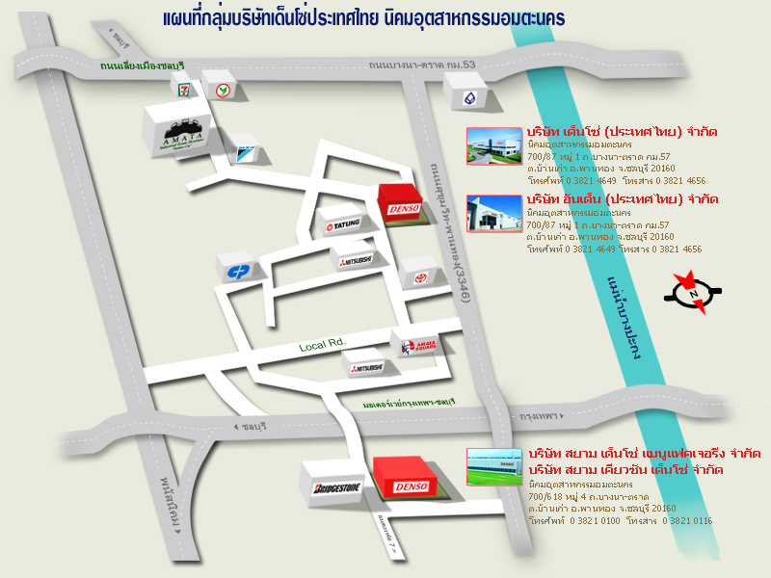

ภาพที่ 1‑2 แผนที่ตั้งของบริษัท สยาม เด็นโซ่ แมนูแฟคเจอริ่ง จำกัด

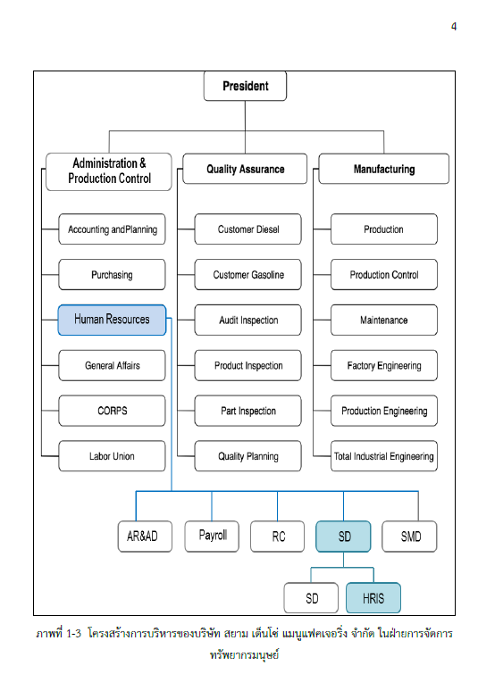

ภาพที่ 1‑3 โครงสร้างการบริหารของบริษัท สยาม เด็นโซ่ แมนูแฟคเจอริ่ง จำกัด ของฝ่ายการจัดการทรัพยากรมนุษย์

### ผลิตภัณฑ์ ผลิตผล หรือการให้บริการของบริษัท สยาม เด็นโซ่ แมนูแฟคเจอริ่ง จำกัด



บริษัท สยาม เด็นโซ่ แมนูแฟคเจอริ่ง จำกัด เป็นผู้ผลิตระบบคอมมอนเรล (Common Rail System) ที่เป็นอุปกรณ์หัวฉีดน้ำมันเชื้อเพลิงแรงดันสูง และผลิตหัวฉีดแก๊สโซลีน (Gasoline Injector) ซึ่งเป็นฐานการผลิตลำดับที่ 3 ของกลุ่มเด็นโซ่ทั่วโลก และเป็นผู้ผลิตรายแรกของประเทศไทยสิ่งที่บริษัทของเราภาคภูมิใจคือการได้รับความเชื่อถือจากบริษัท โตโยต้า ต่อผลิตภัณฑ์คอมมอนเรลจากประเทศญี่ปุ่น มาสู่การผลิตในประเทศไทย

ความมุ่งหวังของเราที่จะให้ประเทศไทยเป็นฐานการผลิตรถบรรทุกเพื่อการพาณิชย์ หรือ รถกระบะ เพื่อส่งออกไปยัง 50 ประเทศทั่วโลก โดยได้เพิ่มกำลังการผลิตและการลงทุนสำหรับผลิตภัณฑ์ใหม่ในนาม GDP (Gasoline Direct Injection Pump) และยังมุ่งหวังเพื่อสร้างความแข็งแกร่งสำหรับสายการผลิตแบบ High Precision เพื่อให้ธุรกิจของ SDM เติบโตอย่างยั่งยืนตามวิสัยทัศน์ที่ตั้งไว้

### ตำแหน่งงานและลักษณะงานที่ได้รับมอบหมาย

ตำแหน่งงานที่ผู้ปฏิบัติงานสหกิจศึกษาได้รับ คือ นักพัฒนาระบบ (Developer :DEV) ซึ่งได้รับมอบหมายให้รับผิดชอบงานตั้งแต่กระบวนการรับความต้องการของระบบจะมีขั้นตอนในกาปฏิบัติงาน คือ การเข้าร่วมการประชุมของทีมพัฒนาระบบในส่วนงาน HRIS กับผู้ใช้งานระบบพร้อมทั้งจัดเก็บความต้องการของระบบให้ได้มากที่สุด และจัดทำรายงานการประชุมในแต่ละครั้ง ในขั้นตอนถัดไปนำความต้องการที่ได้รับมาวิเคราะห์ถึงปัญหาในการจัดทำระบบ ขอบเขตการทำงาน กระบวนการทำงานในส่วนต่าง ๆ เป็นต้น ในส่วนถัดไปทำการออกแบบตัวต้นแบบของระบบ หรือออกแบบหน้าจอแสดงผลในรูปแบบของ UX (User Experience) และ UI (User Interface) พร้อมทั้งจัดทำเอกสารยืนยันความต้องการของระบบ และเอกสารการออกแบบ เพื่อไปนำเสนอระบบและยืนยันความต้องการของผู้ใช้ เมื่อทบทวนและยืนยันความต้องการที่สมบูรณ์จะทำการลงมือจัดทำระบบในส่วนของการเขียนโปรแกรม

### ข้อมูลพนักงานที่ปรึกษา

ในการฝึกปฏิบัติงานสหกิจศึกษา ผู้ปฏิบัติงานสหกิจศึกษาเข้าปฏิบัติอยู่ในส่วนงานของ Human Resource Information System (HRIS) ซึ่งอยู่ในความดูแลของแผนก/ฝ่ายทรัพยากรมนุษย์ โดยจะมีพนักงานที่ปรึกษาสหกิจศึกษา คือ

ชื่อ – นามสกุล : นางสาวกัณฑิมา หัตถารักษ์

ตำแหน่ง : Senior Staff

หมายเลขโทรศัพท์ : 087-6109966

อีเมล : [kantima_h@sdm.denso.co.th](mailto:kantima_h@sdm.denso.co.th)

### ระยะเวลาการปฏิบัติงาน

การปฏิบัติงานสหกิจศึกษาสำหรับภาคการเรียนที่ 1 ประจำปีการศึกษา 2563 ระยะเวลานับตั้งแต่ วันที่ 7 กรกฎาคม พ.ศ. 2563 ถึงวันที่ 30 ตุลาคม พ.ศ. 2563 รวมทั้งสิ้นเป็นระยะเวลา 4 เดือน เป็นจำนวน 16 สัปดาห์

## ปัญหาหรือความจำเป็นในการปฏิบัติงานสหกิจศึกษา

ในการฝึกปฏิบัติงานผู้ปฏิบัติงานได้รับมอบหมายงานให้จัดทำระบบให้กับแผนก/ฝ่าย Production Engineering และแผนก/ฝ่าย Quality ของส่วนงานต่าง ๆ เนื่องจากแผนก / ฝ่ายดังกล่าวต้องการจะเปลี่ยนกระบวนการทำงานในปัจจุบันที่ใช้กระดาษเปลี่ยนเป็นใช้งานผ่านระบบมาแทนที่ เพื่อลดปัญหาการสินเปลืองกระดาษ ลดความซับซ้อนของการทำงาน ลดการสูญหายของข้อมูลในการจัดทำกระบวนการต่าง ๆ

## วัตถุประสงค์ของโครงงานสหกิจศึกษาที่ได้รับมอบหมาย

ในการฝึกปฏิบัติสหกิจ ผู้ฝึกปฏิบัติสหกิจศึกษาได้รับมอบหมายงานในส่วนของระบบเปลี่ยนแปลงกระบวนการทำงานของแผนก /ฝ่าย Production engineering ซึ่งมีวัตถุประสงค์ในการจัดทำระบบดังนี้

* + - 1. เพื่อช่วยลดการใช้ทรัพยากรกระดาษภายในองค์กร
      2. เพื่อช่วยลดการสูญหายของข้อมูลกระบวนการในการทำงาน
      3. เพื่อช่วยอำนวยความสะดวกของกระบวนการทำงาน
      4. เพื่อช่วยลดการทำงานที่ซับซ้อนของกระบวนการทำงานภายในแผนก / ฝ่ายที่เกี่ยวข้อง

## เครื่องมือที่ใช้ในการพัฒนา

ในการปฏิบัติงานสหกิจศึกษาจำเป็นต้องใช้เครื่องมือที่มีความจำเป็นในการพัฒนาซอฟต์แวร์ เพื่ออำนวยความสะดวกในการพัฒนาซอฟต์แวร์ โดยจะแบ่งออกเป็น 2 ส่วนที่ใช้ในการพัฒนาซอฟต์แวร์ ได้แก่ ภาษาที่ใช้ในการพัฒนา และซอฟต์แวร์ที่ใช้ในการพัฒนา ซึ่งจะอธิบายได้ดังนี้

### ภาษาที่ใช้ในการพัฒนา

สำหรับการปฏิบัติงานสหกิจศึกษาในส่วนการพัฒนาซอฟต์แวร์ผู้ปฏิบัติงานสหกิจเลือกใช้ Framework CodeIgniter ภาษาที่ใช้ได้แก่ HTML, CSS, PHP, SQL และ Java script โดยจะอธิบาย รายละเอียดได้ดังนี้

1) ภาษา HTML (Hypertext Markup Language)

HTML ย่อมาจาก Hypertext Markup Language เป็นภาษาคอมพิวเตอร์รูปแบบหนึ่ง ที่มีโครงสร้างการเขียนโดยอาศัยตัวกำกับ (TAG) ควบคุมการแสดงผลข้อความ รูปภาพ หรือวัตถุอื่น ๆ ผ่านโปรแกรมเบราเซอร์ แต่ละ Tag อาจจะมีส่วนขยาย เรียกว่า Attribute สำหรับระบุ หรือควบคุมการแสดงผล ของเว็บได้ด้วย HTML เป็นภาษาที่ถูกพัฒนาโดย World Wide Web Consortium (W3C) จากแม่แบบของภาษา SGML (Standard Generalized Markup Language) โดยตัดความสามารถบางส่วนออกไป เพื่อให้สามารถทำความเข้าใจและเรียนรู้ได้ง่าย และด้วยประเด็นดังกล่าว ทำให้บริการ www เติบโตขยายตัวอย่างกว้างขวาง

2) ภาษา CSS (Cascading Style Sheet)

CSS ย่อมาจาก Cascading Style Sheet  มักเรียกโดยย่อว่า "สไตล์ชีต" คือภาษาที่ใช้เป็นส่วนของการจัดรูปแบบการแสดงผลเอกสาร  HTML โดยที่ CSS กำหนดกฎเกณฑ์ในการระบุรูปแบบ (หรือ "Style") ของเนื้อหาในเอกสาร อันได้แก่ สีของข้อความ สีพื้นหลัง ประเภทตัวอักษร และการจัดวางข้อความ ซึ่งการกำหนดรูปแบบ หรือ Style นี้ใช้หลักการของการแยกเนื้อหาเอกสาร HTML ออกจากคำสั่งที่ใช้ในการจัดรูปแบบการแสดงผล กำหนดให้รูปแบบของการแสดงผลเอกสาร ไม่ขึ้นอยู่กับเนื้อหาของเอกสาร เพื่อให้ง่ายต่อการจัดรูปแบบการแสดงผลลัพธ์ของเอกสาร HTML โดยเฉพาะในกรณีที่มีการเปลี่ยนแปลงเนื้อหาเอกสารบ่อยครั้ง หรือต้องการควบคุมให้รูปแบบการแสดงผลเอกสาร HTML มีลักษณะของความสม่ำเสมอทั่วกันทุกหน้าเอกสารภายในเว็บไซต์เดียวกัน  โดยกฎเกณฑ์ในการกำหนดรูปแบบ (Style) เอกสาร HTML ถูกเพิ่มเข้ามาครั้งแรกใน HTML 4.0  เมื่อปีพ.ศ. 2539 ในรูปแบบของ CSS level 1 Recommendations ที่กำหนดโดย องค์กร World Wide Web Consortium หรือ W3C

3) ภาษา PHP (PHP Hypertext Preprocessor)

 คือ [ภาษาคอมพิวเตอร์](http://th.wikipedia.org/wiki/%E0%B8%A0%E0%B8%B2%E0%B8%A9%E0%B8%B2%E0%B8%84%E0%B8%AD%E0%B8%A1%E0%B8%9E%E0%B8%B4%E0%B8%A7%E0%B9%80%E0%B8%95%E0%B8%AD%E0%B8%A3%E0%B9%8C)ในลักษณะ[เซิร์ฟเวอร์-ไซด์ สคริปต์](http://th.wikipedia.org/wiki/%E0%B9%80%E0%B8%8B%E0%B8%B4%E0%B8%A3%E0%B9%8C%E0%B8%9F%E0%B9%80%E0%B8%A7%E0%B8%AD%E0%B8%A3%E0%B9%8C-%E0%B9%84%E0%B8%8B%E0%B8%94%E0%B9%8C_%E0%B8%AA%E0%B8%84%E0%B8%A3%E0%B8%B4%E0%B8%9B%E0%B8%95%E0%B9%8C) โดยลิขสิทธิ์อยู่ในลักษณะ[โอเพนซอร์ส](http://th.wikipedia.org/wiki/%E0%B9%82%E0%B8%AD%E0%B9%80%E0%B8%9E%E0%B8%99%E0%B8%8B%E0%B8%AD%E0%B8%A3%E0%B9%8C%E0%B8%AA) ภาษาพีเอชพีใช้สำหรับจัดทำ[เว็บไซต์](http://th.wikipedia.org/wiki/%E0%B9%80%E0%B8%A7%E0%B9%87%E0%B8%9A%E0%B9%84%E0%B8%8B%E0%B8%95%E0%B9%8C) และแสดงผลออกมาในรูปแบบ [HTML](http://th.wikipedia.org/wiki/HTML) โดยมีรากฐานโครงสร้างคำสั่งมาจากภาษา [ภาษาซี](http://th.wikipedia.org/wiki/%E0%B8%A0%E0%B8%B2%E0%B8%A9%E0%B8%B2%E0%B8%8B%E0%B8%B5) [ภาษาจาวา](http://th.wikipedia.org/wiki/%E0%B8%A0%E0%B8%B2%E0%B8%A9%E0%B8%B2%E0%B8%88%E0%B8%B2%E0%B8%A7%E0%B8%B2) และ [ภาษาเพิร์ล](http://th.wikipedia.org/wiki/%E0%B8%A0%E0%B8%B2%E0%B8%A9%E0%B8%B2%E0%B9%80%E0%B8%9E%E0%B8%B4%E0%B8%A3%E0%B9%8C%E0%B8%A5) ซึ่ง ภาษาพีเอชพี นั้นง่ายต่อการเรียนรู้ ซึ่งเป้าหมายหลักของภาษานี้ คือให้นักพัฒนาเว็บไซต์สามารถเขียน [เว็บเพจ](http://th.wikipedia.org/wiki/%E0%B9%80%E0%B8%A7%E0%B9%87%E0%B8%9A%E0%B9%80%E0%B8%9E%E0%B8%88) ที่มีความตอบโต้ได้อย่างรวดเร็ว

4) CodeIgniter

คือ framework ที่ถูกพัฒนาขึ้นด้วย ภาษา PHP สำหรับ CodeIgniter Framework เป็นเครื่องมือสำหรับช่วยพัฒนาเว็บไซต์และเว็บแอปพลิเคชัน โดยมีโครงสร้างการพัฒนาโปรแกรมอย่างเป็นระบบและรวมคำสั่งต่าง ๆ ที่จำเป็นต่อการพัฒนาเว็บไซต์ด้วย PHP ไว้ภายใน CodeIgniter พัฒนาโดย Rick Ellis ซึ่งมีลิขสิทธิ์เป็น Open Source สามารถดาวน์โหลดและใช้ได้ฟรี

CodeIgniter รับรองการเขียนแบบ Model-View-Controller (MVC) เป็นการแยกส่วนประมวลผล ออกจากส่วนแสดงผล ทำให้โครงสร้างมีความปลอดภัยมากยิ่งขึ้น และง่ายต่อการพัฒนาโปรแกรม โค้ดที่ได้มีความเป็นระเบียบและง่ายต่อการนำไปแก้ไข CodeIgniter ยังออกแบบให้สามารถติดต่อกับฐานข้อมูลชนิดต่าง ๆ ได้ง่ายอีกด้วย เช่น mysql, postgress, sqlserver

5) ภาษา SQL (Structured Query Language)

SQL มาจากคำว่า Structured Query Language เป็นภาษามาตรฐานในการเข้าถึง ฐานข้อมูล เราสามารถใช้งานภาษา SQL ได้จากโปรแกรมต่าง ๆ ที่ต้องทำการกับระบบฐานข้อมูล เช่น ใช้ SQL ในการทำการดึงข้อมูล

(Retrieve Data) จากฐานข้อมูล และมันเป็นมาตรฐานกลางที่ใช้ในระบบฐานข้อมูลต่าง ๆ โดยเป็นมาตรฐานของ ANSI (American National Standard Institute)

6) ภาษา JavaScript

JavaScript คือ ภาษาคอมพิวเตอร์สำหรับการเขียนโปรแกรมบนระบบอินเทอร์เน็ต ที่กำลังได้รับความนิยมอย่างสูง Java JavaScript เป็น ภาษาสคริปต์เชิงวัตถุ (ที่เรียกกันว่า "สคริปต์" (script) ซึ่งในการสร้างและพัฒนาเว็บไซต์ (ใช่ร่วมกับ HTML) เพื่อให้เว็บไซต์ของเราดูมีการเคลื่อนไหว สามารถตอบสนองผู้ใช้งานได้มากขึ้น ซึ่งมีวิธีการทำงานในลักษณะ "แปลความและดำเนินงานไปทีละคำสั่ง" (interpret) หรือเรียกว่า อ็อบเจ็กโอเรียลเต็ด (Object Oriented Programming) ที่มีเป้าหมายในการ ออกแบบและพัฒนาโปรแกรมในระบบอินเทอร์เน็ต สำหรับผู้เขียนด้วยภาษา HTML สามารถทำงานข้ามแพลตฟอร์มได้ โดยทำงานร่วมกับ ภาษา [HTML](https://www.mindphp.com/%E0%B8%84%E0%B8%B9%E0%B9%88%E0%B8%A1%E0%B8%B7%E0%B8%AD/73-%E0%B8%84%E0%B8%B7%E0%B8%AD%E0%B8%AD%E0%B8%B0%E0%B9%84%E0%B8%A3/2026-html-%E0%B8%84%E0%B8%B7%E0%B8%AD%E0%B8%AD%E0%B8%B0%E0%B9%84%E0%B8%A3.html)และภาษา [Java](https://www.mindphp.com/%E0%B8%84%E0%B8%B9%E0%B9%88%E0%B8%A1%E0%B8%B7%E0%B8%AD/73-%E0%B8%84%E0%B8%B7%E0%B8%AD%E0%B8%AD%E0%B8%B0%E0%B9%84%E0%B8%A3/2185-java-%E0%B8%84%E0%B8%B7%E0%B8%AD%E0%B8%AD%E0%B8%B0%E0%B9%84%E0%B8%A3.html)ได้ทั้งทางฝั่งไคลเอนต์ (Client) และ ทางฝั่งเซิร์ฟเวอร์ (Server)

  JavaScript ถูกพัฒนาขึ้นโดย เน็ตสเคปคอมมิวนิเคชันส์ (Netscape Communications Corporation) โดยใช้ชื่อว่า Live Script ออกมาพร้อมกับ Netscape Navigator2.0 เพื่อใช้สร้างเว็บเพจโดยติดต่อกับเซิร์ฟเวอร์แบบ Live Wire ต่อมาเน็ตสเคปจึงได้ร่วมมือกับ บริษัทซันไมโครซิสเต็มส์ปรับปรุงระบบของบราวเซอร์เพื่อให้สามารถติดต่อใช้งานกับภาษาจาวาได้ และได้ปรับปรุง LiveScript ใหม่เมื่อ ปี 2538 แล้วตั้งชื่อใหม่ว่า JavaScript JavaScript สามารถทำให้ การสร้างเว็บเพจ มีลูกเล่น ต่าง ๆ มากมาย และยังสามารถโต้ตอบกับผู้ใช้ได้อย่างทันที เช่น การใช้เมาส์คลิก หรือการกรอกแบบฟอร์ม เป็นต้น

เนื่องจาก JavaScript ช่วยให้ผู้พัฒนา สามารถสร้างเว็บเพจได้ตรงกับความต้องการ และมีความน่าสนใจมากขึ้น ประกอบกับเป็นภาษาเปิด ที่ใครก็สามารถนำไปใช้ได้ ดังนั้นจึงได้รับความนิยมเป็นอย่างสูง มีการใช้งานอย่างกว้างขวาง รวมทั้งได้ถูกกำหนดให้เป็นมาตรฐานโดย ECMA การทำงานของ JavaScript จะต้องมีการแปลความคำสั่ง ซึ่งขั้นตอนนี้จะถูกจัดการโดยบราวเซอร์ (เรียกว่าเป็น client-side script) ดังนั้น JavaScript จึงสามารถทำงานได้ เฉพาะบนบราวเซอร์ที่สนับสนุน สิ่งที่ต้องระวังคือ JavaScript มีการพัฒนาเป็นเวอร์ชั่นใหม่ๆออกมาด้วย (ปัจจุบันคือรุ่น 1.5) ดังนั้น ถ้านำโค้ดของเวอร์ชั่นใหม่ ไปรันบนบราวเซอร์รุ่นเก่าที่ยังไม่สนับสนุน ก็อาจจะทำให้เกิด error ได้

### ซอฟต์แวร์ที่ใช้ในการพัฒนา

สำหรับการปฏิบัติงานสหกิจศึกษาทางแผนก/ฝ่ายทรัพยากรมนุษย์ ในส่วนงาน Human Resource Information System (HRIS) ได้จัดเตรียมเครื่องคอมพิวเตอร์ไว้ให้นิสิตผู้ปฏิบัติงานสหกิจ โดยมีกฎข้อบังคับให้ใช้ซอฟต์แวร์ของทางองค์กรเท่านั้นมีรายละเอียดดังนี้

1. ) Notepad++

Notepad++ คือโปรแกรมประเภท Text Editor เป็นซอฟต์แวร์ประเภท Open Source สามารถนำไปใช้งานได้ฟรีๆ หรือจะนำ source code ไปพัฒนาต่อก็ได้ Notepad++  เป็นโปรแกรมสำหรับการเปิด สร้าง และแก้ไข source code สำหรับนักพัฒนาโปรแกรม Notepad++ ถูกสร้างขึ้นมาให้ใช้งานแทน Notepad รองรับการทำงานบนระบบปฏิบัติการ MS Windows โดยการใช้งานเป็นไปตาม GPL License

1. ) Microsoft Word

โปรแกรมไมโครซอฟต์เวิร์ค ซึ่งเป็นโปรแกรมประมวลผลคำแบบพิเศษ ช่วยให้สร้างเอกสารแบบมืออาชีพอย่างมีประสิทธิภาพและประหยัด เช่น เหมาะกับงานด้านการพิมพ์เอกสารทุกชนิด สามารถพิมพ์เอกสารออกมาเป็นชุด ๆ ซึ่งเอกสารอาจเป็นจดหมาย บันทึกข้อความ รายงาน บทความ ประวัติย่อ และยังสามารถตรวจสอบ ทบทวน แก้ไข ปรับปรุงความถูกต้องในการพิมพ์เอกสารได้อย่างง่ายดาย สามารถตรวจสอบ สะกดคำ และหลักไวยากรณ์ เพิ่มตาราง เพิ่มกราฟิก ในเอกสารได้อย่างง่ายดาย หรือเพิ่มเติมข้อมูลได้ตลอดเวลา สามารถใช้ลักษณะของการจัดพิมพ์ด้วยคอมพิวเตอร์แบบตั้งโต๊ะ (Desktop Publishing) เพื่อสร้างโบชัวร์ (Brochures) ด้านสื่อโฆษณา (Advertisements) และจดหมายข่าว (Newsletters) ได้ด้วยโปรแกรมประมวลผลคำ (word Processor)

1. ) Microsoft PowerPoint

โปรแกรม Microsoft PowerPoint  เป็นโปรแกรมสั่งงานคอมพิวเตอร์ที่ถูกออกแบบมาให้ใช้กับงานด้าน การนำเสนอเรื่องราวต่าง ๆ (Presentation) ในลักษณะคล้ายๆกับการฉายสไลด์ (Slide Show) โดยเราสามารถใช้คำสั่งของ PowerPoint สร้างแผ่นสไลด์ที่มีรูปภาพและข้อความบรรยายเรื่องราวที่ต้องการจะนำเสนอได้อย่างรวดเร็ว พร้อมทั้งกำหนดลักษณะแสงเงา และลวดลายสีพื้นให้สไลด์แต่ละแผ่นมีความสวยงามน่าสนใจยิ่งขึ้น นอกจากนี้เรายังสามารถกำหนดรูปแบบการฉายสไลด์แต่ละแผ่น อย่างต่อเนื่อง และใช้เทคนิคพิเศษในการแสดงข้อความแต่ละบรรทัด เพื่อให้ผู้ชมการฉายสไลด์ค่อย ๆ เห็นข้อความบรรยายและภาพเหล่านี้ทีละขั้น ๆ อย่างต่อเนื่องกันเป็นเรื่องราวตามระยะเวลาที่เรากำหนดไว้

1. ) Microsoft Excel

เป็นโปรแกรมประเภท Spreadsheet หรือตารางคํานวณอิเล็กทรอนิกส์ ซึ่งออกแบบมาสำหรับบันทึกวิเคราะห์ และแสดงข้อมูลเกี่ยวกับตัวเลขได้อย่างมีประสิทธิภาพ ทั้งในรูปแบบของแผนภาพ หรือรายงาน ซึ่งโปรแกรม Microsoft Excel ยังมีความสามารถในการจัดรูปแบบเอกสารได้สวยงาม และง่ายดายไม่แพ้โปรแกรมอื่น ๆ

การบันทึกขอมูลลงในโปรแกรม Microsoft Excel จะบันทึกลงในช่องที่เรียกว่า Cell โดยแต่ละเซลล์ จะอยู่ตารางซึ่งประกอบไปด้วย Row (แถว) และ Column (คอลัมน์) ซึ่งตารางในแต่ละตารางเราเรียกว่า Worksheet และ Worksheet หลายๆ Worksheet รวมกันเราจะเรียกว่า Workbook   
         โปรแกรม Excel ช่วยให้คำนวณตัวเลขในตารางได้ง่าย ๆ ตั้งแต่คณิตศาสตร์ขั้นพื้นฐานไปจนถึงสูตรทางการเงินที่ซับซ้อน และยังสามารถใช้ Excel ในการจัดกลุ่มข้อมูล วิเคราะห์ข้อมูล สร้างรายงาน และสร้างแผนภูมิ เป้นต้น

1. ) Adobe XD

Adobe XD มาจาก eXperience Design เป็นโปรแกรมในเครือ Adobe ที่พัฒนาขึ้นมาตีตลาดนักออกแบบสื่อ Digital ซึ่งเป็นตลาดที่ Photoshop ได้รับผลกระทบมากจาก[โปรแกรม Sketch](https://www.designil.com/sketch-3-ui-design.html) ที่ได้รับความนิยมตั้งแต่เมื่อหลายปีก่อน

1. ) HeidiSQL

เป็นโปรแกรม ขนาดเล็ก ที่ใช้ติดต่อกับ SQL Server เพื่อบริหารและจัดการฐานข้อมูล MySQL/MSSQL ทั้งที่อยู่ใน Localhost และ บน Web Hosting สามารถ Create Table, Create View, Create Stored Procedure, Create Trigger, Create scheduled event, Run SQL queries และอื่น ๆ อีกมากมาย ใช้งานง่ายและสะดวก

HeidiSQL ช่วยให้คุณสามารถจัดการฐานข้อมูลของคุณและเรียกดูเนื้อหาจากตารางที่ง่ายต่อการอินเตอร์เฟซที่ใช้ Windows นอกจากงานทั่วไปเช่นการเรียกใช้คำสั่ง SQL, การสร้างที่ลดต่ำลงและการแก้ไขตารางคุณยังสามารถดำเนินการบำรุงรักษาต่างๆรวมถึงการตรวจสอบความสมบูรณ์เพิ่มประสิทธิภาพของฐานข้อมูลการซ่อมแซมและอื่น ๆ นอกจากนี้คุณสามารถนำเข้าข้อมูลจากไฟล์ข้อความตารางตรงกันระหว่างสองฐานข้อมูลและการส่งออกตารางที่เลือกไปยังฐานข้อมูลอื่น ๆ หรือสคริปต์ SQL คุณสมบัติอื่น ๆ ได้แก่ การแก้ไขของ BLOBs และบันทึกช่วยจำการสนับสนุนสำหรับสคริปต์ SQL ขนาดใหญ่, การจัดการกระบวนการของผู้ใช้และอื่น ๆ โอเพนซอร์ส

## ขอบเขตของงานสหกิจศึกษาและข้อจำกัดของปัญหา

ในการปฏิบัติงานสหกิจศึกษา โดยผู้ปฏิบัติสหกิจศึกษาได้รับมอบหมายงานให้ทำในตำแหน่งนักพัฒนาระบบ (Developer) ซึ่งขอบเขตการปฏิบัติงานได้แก่

1.การรับความต้องการจากผู้ใช้

2.การวิเคราะห์ความต้องการที่ได้รับ

3.การจัดทำเอกสารประกอบการรับความต้องการ

4.การจัดทำเอกสารออกแบบของระบบ

5.การลงมือพัฒนาระบบในสวนของการเขียนโปรแกรม

6.การทดสอบระบบในส่วนต่าง ๆ

7.การนำเสนอและแนะนำวิธีใช้งานระบบให้กับผู้ใช้

โดยผู้ปฏิบัติงานสหกิจศึกษาได้รับมอบหมายให้พัฒนาระบบเปลี่ยนแปลงกระบวนการทำงาน โดยมีรายละเอียดการทำงานดังนี้

### ระบบเปลี่ยนแปลงกระบวนการทำงาน

ในการฝึกปฏิบัติสหกิจศึกษา ผู้ปฏิบัติงานสหกิจได้จัดทำระบบนี้เพื่อลดความซับซ้อนและระยะเวลาของขั้นตอนในการปฏิบัติงานของพนักงานภายในองค์กร อีกทั้งยังสามารถช่วยจัดการปัญหาในการจัดเก็บข้อมูลและลดทรัพยากรกระดาษของการทำงานภายในองค์กร

ดังนั้นเพื่อให้การดำเนินงานเป็นไปตามเป้าหมายและวัตถุประสงค์ของการปฏิบัติงานสหกิจศึกษา ผู้ปฏิบัติงานสหกิจศึกษาต้องศึกษาการทำงานในการเปลี่ยนแปลงการทำงานของแผนก Production และแผนก Quality Assurance จึงเริ่มต้นจากการวิเคราะห์ผู้ใช้งานระบบ ซึ่งผู้ใช้งานระบบเปลี่ยนแปลงกระบวนการทำงานมีผู้มีส่วนเกี่ยวข้องในการทำงานดังนี้

1. ผู้ใช้งานทั่วไป ( Creator ) คือพนักงานที่ต้องการเข้ามาใช้งานระบบ เพื่อที่จะร้องขอการเปลี่ยนแปลงกระบวนการทำงาน หรือต้องการเข้ามามีส่วนเกี่ยวข้องในการจัดทำกระบวนการดังกล่าว
2. ผู้อนุมัติภายในแผนก ( Approver departments ) คือพนักงานที่อยู่ในตำแหน่งที่สูงกว่าพนักงานที่ร้องขอให้เปลี่ยนแปลงกระบวนการทำงานซึ่งมีได้มากกว่า 1 คน จนถึง 5 คน โดยคนที่อนุมัติเป็นลำดับสุดท้ายต้องมีตำแหน่งระดับ AD ขึ้นไป
3. ผู้อนุมัติของแผนกที่เกี่ยวข้อง ( Acknowledge departments) คือพนักงานที่อยู่ในแผนกที่เกี่ยวข้อง อาทิเช่น แผนก PE หรือ PD เป็นต้น โดยกำหนดคนอนุมัติ 1 คน ซึ่งมีตำแหน่งตั้งแต่ Staff ขึ้นไป
4. ผู้อนุมัติของส่วนงาน Quality Assurance Planning คือพนักงานที่อยู่ในแผนกตรวจสอบคุณภาพ โดยในการอนุมัติจะต้องกรอกฟอร์มของส่วนงานนั้น โดยกำหนดคนอนุมัติ 1 คน ซึ่งมีระดับตำแหน่งตั้งแต่ Staff ขึ้นไป
5. ผู้อนุมัติของส่วนงาน BKD คือพนักงานที่อยู่ในแผนกตรวจสอบคุณภาพ โดยในการอนุมัติจะต้องกรอกฟอร์มของส่วนงานนั้น โดยกำหนดคนอนุมัติ 1 คน ซึ่งมีระดับตำแหน่งตั้งแต่ Staff ขึ้นไป
6. ผู้อนุมัติของส่วนงาน Quality Assurance Customer คือพนักงานที่อยู่ในแผนกตรวจสอบคุณภาพ โดยกำหนดคนอนุมัติตามผลิตภัณฑ์ อาทิเช่น Gasoline หรือ Diesel โดยกำหนดคนอนุมัติตั้งแต่ 1 คนขึ้นไป และคนอนุมัติลำดับสุดท้ายต้องมีตำแหน่งตั้ง AD ขึ้นไป
7. ผู้ที่มีต้องรับรู้ในการเปลี่ยนแปลงกระบวนการทำงาน (Concern Acknowledge) คือพนักงานที่คนร้องขอการเปลี่ยนแปลงกระบวนการต้องการให้รับรู้ว่ามีการเปลี่ยนแปลงกระบวนการดังกล่าว

จากการวิเคราะห์ความต้องการแบ่งมุมมองของผู้ใช้งานของระบบเปลี่ยนแปลงกระบวนการทำงานได้ดังนี้

ในการฝึกปฏิบัติสหกิจศึกษา ผู้ปฏิบัติงานสหกิจได้จัดทำระบบนี้เพื่อลดความซับซ้อนและระยะเวลาของขั้นตอนในการปฏิบัติงานของพนักงานภายในองค์กร อีกทั้งยังสามารถช่วยจัดการปัญหาในการจัดเก็บข้อมูลและลดทรัพยากรกระดาษของการทำงานภายในองค์กร

ดังนั้นเพื่อให้การดำเนินงานเป็นไปตามเป้าหมายและวัตถุประสงค์ของการปฏิบัติงานสหกิจศึกษา ผู้ปฏิบัติงานสหกิจศึกษาต้องศึกษาการทำงานในการเปลี่ยนแปลงการทำงานของแผนก Production และแผนก Quality Assurance จึงเริ่มต้นจากการวิเคราะห์ผู้ใช้งานระบบ ซึ่งผู้ใช้งานระบบเปลี่ยนแปลงกระบวนการทำงานมีผู้มีส่วนเกี่ยวข้องในการทำงานดังนี้

1. ผู้ใช้งานทั่วไป ( Creator ) คือพนักงานที่ต้องการเข้ามาใช้งานระบบ เพื่อที่จะร้องขอการเปลี่ยนแปลงกระบวนการทำงาน หรือต้องการเข้ามามีส่วนเกี่ยวข้องในการจัดทำกระบวนการดังกล่าว
2. ผู้อนุมัติภายในแผนก ( Approver departments ) คือพนักงานที่อยู่ในตำแหน่งที่สูงกว่าพนักงานที่ร้องขอให้เปลี่ยนแปลงกระบวนการทำงานซึ่งมีได้มากกว่า 1 คน จนถึง 5 คน โดยคนที่อนุมัติเป็นลำดับสุดท้ายต้องมีตำแหน่งระดับ AD ขึ้นไป
3. ผู้อนุมัติของแผนกที่เกี่ยวข้อง ( Acknowledge departments) คือพนักงานที่อยู่ในแผนกที่เกี่ยวข้อง อาทิเช่น แผนก PE หรือ PD เป็นต้น โดยกำหนดคนอนุมัติ 1 คน ซึ่งมีตำแหน่งตั้งแต่ Staff ขึ้นไป
4. ผู้อนุมัติของส่วนงาน Quality Assurance Planning คือพนักงานที่อยู่ในแผนกตรวจสอบคุณภาพ โดยในการอนุมัติจะต้องกรอกฟอร์มของส่วนงานนั้น โดยกำหนดคนอนุมัติ 1 คน ซึ่งมีระดับตำแหน่งตั้งแต่ Staff ขึ้นไป
5. ผู้อนุมัติของส่วนงาน BKD คือพนักงานที่อยู่ในแผนกตรวจสอบคุณภาพ โดยในการอนุมัติจะต้องกรอกฟอร์มของส่วนงานนั้น โดยกำหนดคนอนุมัติ 1 คน ซึ่งมีระดับตำแหน่งตั้งแต่ Staff ขึ้นไป
6. ผู้อนุมัติของส่วนงาน Quality Assurance Customer คือพนักงานที่อยู่ในแผนกตรวจสอบคุณภาพ โดยกำหนดคนอนุมัติตามผลิตภัณฑ์ อาทิเช่น Gasoline หรือ Diesel โดยกำหนดคนอนุมัติตั้งแต่ 1 คนขึ้นไป และคนอนุมัติลำดับสุดท้ายต้องมีตำแหน่งตั้ง AD ขึ้นไป
7. ผู้ที่มีต้องรับรู้ในการเปลี่ยนแปลงกระบวนการทำงาน (Concern Acknowledge) คือพนักงานที่คนร้องขอการเปลี่ยนแปลงกระบวนการต้องการให้รับรู้ว่ามีการเปลี่ยนแปลงกระบวนการดังกล่าว

จากการวิเคราะห์ความต้องการแบ่งมุมมองของผู้ใช้งานของระบบเปลี่ยนแปลงกระบวนการทำงานได้ดังนี้

1) มุมมองของผู้ใช้งานทั่วไป ( Creator )

1.1) สร้างแบบฟอร์มเปลี่ยนแปลงกระบวนการทำงานของส่วนงานที่เกี่ยวข้องหรือของส่วนงานของตนเอง

1.1.1) ผู้ใช้สามารถสร้างแบบฟอร์มเปลี่ยนแปลงกระบวนการทำงานของส่วนงานของตนเอง หรือส่วนงานที่เกี่ยวข้อง

1.2) ดูสถานะของแบบฟอร์มเปลี่ยนแปลงกระบวนการทำงาน

2.1.1) ผู้ใช้สามารถตรวจสอบสถานะการอนุมัติของแบบฟอร์มเปลี่ยนแปลงกระบวนการทำงานของตนเอง เพื่อติดตามสถานะการอนุมัติของแบบฟอร์มเปลี่ยนแปลงกระบวนการ

1.3) ดูแบบฟอร์มเปลี่ยนแปลงกระบวนการทั้งหมด

3.1.1) ผู้ใช้สามารถดูรายงานแบบฟอร์มเปลี่ยนแปลงกระบวนการทั้งหมดได้ แต่ไม่สามารถปริ้นรายงานแบบฟอร์มเปลี่ยนแปลงกระบวนการนั้น ๆ ได้

2) มุมมองของผู้อนุมัติภายในแผนก ( Approver departments )

2.1) อนุมัติแบบฟอร์มเปลี่ยนแปลงกระบวนการภายในแผนก

2.1.1) ผู้ใช้สามารถอนุมัติแบบฟอร์มเปลี่ยนแปลงกระบวนการภายในแผนก โดยผู้อนุมัติจะตรวจสอบข้อมูลแบบฟอร์มเปลี่ยนแปลงกระบวนการว่าถูกต้องหรือไม่

2.1.2) ในกรณีข้อมูลไม่ถูกต้องหรือแบบฟอร์มดังกล่าวถูกส่งมาผิด ผู้ใช้สามารถไม่อนุมัติแบบฟอร์มเปลี่ยนแปลงกระบวนการดังกล่าวได้

2.2) ดูสถานะของแบบฟอร์มเปลี่ยนแปลงกระบวนการทำงาน

2.2.1) ผู้ใช้สามารถตรวจสอบสถานะการอนุมัติของแบบฟอร์มเปลี่ยนแปลงกระบวนการทำงานของตนเอง เพื่อติดตามสถานะการอนุมัติของแบบฟอร์มเปลี่ยนแปลงกระบวนการ

2.3) ดูแบบฟอร์มเปลี่ยนแปลงกระบวนการทั้งหมด

2.3.1) ผู้ใช้สามารถดูรายงานแบบฟอร์มเปลี่ยนแปลงกระบวนการทั้งหมดได้ แต่ไม่สามารถปริ้นรายงานแบบฟอร์มเปลี่ยนแปลงกระบวนการนั้น ๆ ได้ เพื่อนำไปอ้างอิงอาจรวมไปถึงจัดทำรายงานของการเปลี่ยนแปลงกระบวนรายปี เป็นต้น

3) มุมมองของผู้อนุมัติของแผนกที่เกี่ยวข้อง ( Acknowledge departments)

3.1) อนุมัติแบบฟอร์มเปลี่ยนแปลงกระบวนการที่เกี่ยวข้อง

3.1.1) ผู้ใช้สามารถอนุมัติแบบฟอร์มเปลี่ยนแปลงกระบวนการได้ ก็ต่อเมื่อเป็นสวนงานหรือแผนกที่เกี่ยวข้องของการเปลี่ยนแปลงกระบวนการดังกล่าว โดยผู้อนุมัติจะตรวจสอบข้อมูลแบบฟอร์มเปลี่ยนแปลงกระบวนการว่าถูกต้องหรือไม่ เพื่อเป็นผลในการดำเนินการเปลี่ยนแปลงกระบวนการดังกล่าวตามแบบแผนการทำงานของการเปลี่ยนแปลงกระบวนการ

3.1.2) ในกรณีข้อมูลไม่ถูกต้องหรือแบบฟอร์มดังกล่าวถูกส่งมาผิด ผู้ใช้สามารถไม่อนุมัติแบบฟอร์มเปลี่ยนแปลงกระบวนการดังกล่าวได้

3.2) ดูสถานะของแบบฟอร์มเปลี่ยนแปลงกระบวนการทำงาน

3.2.1) ผู้ใช้สามารถตรวจสอบสถานะการอนุมัติของแบบฟอร์มเปลี่ยนแปลงกระบวนการทำงานของตนเอง เพื่อติดตามสถานะการอนุมัติของแบบฟอร์มเปลี่ยนแปลงกระบวนการ

3.3) ดูแบบฟอร์มเปลี่ยนแปลงกระบวนการทั้งหมด

3.3.1) ผู้ใช้สามารถดูรายงานแบบฟอร์มเปลี่ยนแปลงกระบวนการทั้งหมดได้ แต่ไม่สามารถปริ้นรายงานแบบฟอร์มเปลี่ยนแปลงกระบวนการนั้น ๆ ได้ เพื่อนำไปอ้างอิงอาจรวมไปถึงจัดทำรายงานของการเปลี่ยนแปลงกระบวนรายปี เป็นต้น

4) มุมมองของผู้อนุมัติของส่วนงาน QAP (Quality Assurance Planning)

4.1) อนุมัติแบบฟอร์มเปลี่ยนแปลงกระบวนการ

4.1.1) ผู้ใช้สามารถอนุมัติแบบฟอร์มเปลี่ยนแปลงกระบวนการได้ โดยการกรอกแบบฟอร์มของส่วนงาน Quality Assurance Planning ซึ่งเป็นแบบฟอร์มเฉพาะส่วนงาน ในการกรอกแบบฟอร์มนี้ถือเป็นการอนุมัติแบบฟอร์มเปลี่ยนแปลงกระบวนการทำงาน

4.1.2) ในกรณีที่ผู้ใช้ไม่อนุมัติแบบฟอร์มเปลี่ยนแปลงกระบวนการดังกล่าว ผู้สามารถไม่อนุมัติ

4.2) ดูสถานะของแบบฟอร์มเปลี่ยนแปลงกระบวนการทำงาน

4.2.1) ผู้ใช้สามารถตรวจสอบสถานะการอนุมัติของแบบฟอร์มเปลี่ยนแปลงกระบวนการทำงานของตนเอง เพื่อติดตามสถานะการอนุมัติของแบบฟอร์มเปลี่ยนแปลงกระบวนการ

4.3) ดูแบบฟอร์มเปลี่ยนแปลงกระบวนการทั้งหมด

4.3.1) ผู้ใช้สามารถดูรายงานแบบฟอร์มเปลี่ยนแปลงกระบวนการทั้งหมดได้ แต่ไม่สามารถปริ้นรายงานแบบฟอร์มเปลี่ยนแปลงกระบวนการนั้น ๆ ได้ เพื่อนำไปอ้างอิงอาจรวมไปถึงจัดทำรายงานของการเปลี่ยนแปลงกระบวนรายปี เป็นต้น

5) มุมมองของผู้อนุมัติของส่วนงาน BKD

5.1) อนุมัติแบบฟอร์มเปลี่ยนแปลงกระบวนการ

5.1.1) ผู้ใช้สามารถอนุมัติแบบฟอร์มเปลี่ยนแปลงกระบวนการได้ โดยการกรอกแบบฟอร์มของส่วนงาน BKD ซึ่งเป็นแบบฟอร์มเฉพาะส่วนงาน ในการกรอกแบบฟอร์มนี้ถือเป็นการอนุมัติแบบฟอร์มเปลี่ยนแปลงกระบวนการทำงาน

5.1.2) ในกรณีที่ผู้ใช้ไม่อนุมัติแบบฟอร์มเปลี่ยนแปลงกระบวนการดังกล่าว ผู้สามารถไม่อนุมัติ

5.2) ดูสถานะของแบบฟอร์มเปลี่ยนแปลงกระบวนการทำงาน

5.2.1) ผู้ใช้สามารถตรวจสอบสถานะการอนุมัติของแบบฟอร์มเปลี่ยนแปลงกระบวนการทำงานของตนเอง เพื่อติดตามสถานะการอนุมัติของแบบฟอร์มเปลี่ยนแปลงกระบวนการ

5.3) ดูแบบฟอร์มเปลี่ยนแปลงกระบวนการทั้งหมด

6) มุมมองของผู้อนุมัติของส่วนงาน BKD

6.1) อนุมัติแบบฟอร์มเปลี่ยนแปลงกระบวนการ

6.1.1) ผู้ใช้สามารถอนุมัติแบบฟอร์มเปลี่ยนแปลงกระบวนการได้ โดยการกรอกแบบฟอร์มของส่วนงาน BKD ซึ่งเป็นแบบฟอร์มเฉพาะส่วนงาน ในการกรอกแบบฟอร์มนี้ถือเป็นการอนุมัติแบบฟอร์มเปลี่ยนแปลงกระบวนการทำงาน

6.1.2) ในกรณีที่ผู้ใช้ไม่อนุมัติแบบฟอร์มเปลี่ยนแปลงกระบวนการดังกล่าว ผู้สามารถไม่อนุมัติ

6.2) ดูสถานะของแบบฟอร์มเปลี่ยนแปลงกระบวนการทำงาน

6.2.1) ผู้ใช้สามารถตรวจสอบสถานะการอนุมัติของแบบฟอร์มเปลี่ยนแปลงกระบวนการทำงานของตนเอง เพื่อติดตามสถานะการอนุมัติของแบบฟอร์มเปลี่ยนแปลงกระบวนการ

6.3) ดูแบบฟอร์มเปลี่ยนแปลงกระบวนการทั้งหมด

6.3.1) ผู้ใช้สามารถดูรายงานแบบฟอร์มเปลี่ยนแปลงกระบวนการทั้งหมดได้ แต่ไม่สามารถปริ้นรายงานแบบฟอร์มเปลี่ยนแปลงกระบวนการนั้น ๆ ได้ เพื่อนำไปอ้างอิงอาจรวมไปถึงจัดทำรายงานของการเปลี่ยนแปลงกระบวนรายปี เป็นต้น

7) มุมมองของผู้อนุมัติของส่วนงาน QAC (Quality Assurance Customer)

7.1) อนุมัติแบบฟอร์มเปลี่ยนแปลงกระบวนการ

7.1.1) ผู้ใช้สามารถอนุมัติแบบฟอร์มเปลี่ยนแปลงกระบวนการได้ โดยผู้อนุมัติจะตรวจสอบข้อมูลแบบฟอร์มเปลี่ยนแปลงกระบวนการว่าถูกต้องหรือไม่ เพื่อเป็นผลในการดำเนินการเปลี่ยนแปลงกระบวนการดังกล่าวตามแบบแผนการทำงานของการเปลี่ยนแปลงกระบวนการ

7.1.2) ในกรณีที่ผู้ใช้ไม่อนุมัติแบบฟอร์มเปลี่ยนแปลงกระบวนการดังกล่าว ผู้ใช้สามารถไม่อนุมัติได้

7.2) ดูสถานะของแบบฟอร์มเปลี่ยนแปลงกระบวนการทำงาน

7.2.1) ผู้ใช้สามารถตรวจสอบสถานะการอนุมัติของแบบฟอร์มเปลี่ยนแปลงกระบวนการทำงานของตนเอง เพื่อติดตามสถานะการอนุมัติของแบบฟอร์มเปลี่ยนแปลงกระบวนการ

7.3) ดูแบบฟอร์มเปลี่ยนแปลงกระบวนการทั้งหมด

7.3.1) ผู้ใช้สามารถดูรายงานแบบฟอร์มเปลี่ยนแปลงกระบวนการทั้งหมดได้ แต่ไม่สามารถปริ้นรายงานแบบฟอร์มเปลี่ยนแปลงกระบวนการนั้น ๆ ได้ เพื่อนำไปอ้างอิงอาจรวมไปถึงจัดทำรายงานของการเปลี่ยนแปลงกระบวนรายปี เป็นต้น

8) มุมมองของผู้ที่มีต้องรับรู้ในการเปลี่ยนแปลงกระบวนการทำงาน (Concern Acknowledge)

8.1) ดูแบบฟอร์มเปลี่ยนแปลงกระบวนการทำงาน

8.1.1) ผู้ใช้สามารถดูแบบฟอร์มเปลี่ยนแปลงกระบวนการของส่วนงานที่เกี่ยวข้องของตนเองได้

9) มุมมองของ PE Admin (Production Engineering Admin)

9.1) อนุมัติคนเข้าใช้งานระบบ

9.1.1) ผู้ใช้สามารถอนุมัติคนเข้าใช้งานระบบ เพื่อให้สิทธิ์ในการเข้าใช้งานระบบและการดูเอกสารต่าง ๆ แบบฟอร์มเปลี่ยนแปลงกระบวนการทำงานได้

9.2) ดูแบบฟอร์มเปลี่ยนแปลงกระบวนการทั้งหมด

9.2.1) ผู้ใช้สามารถดูรายงานแบบฟอร์มเปลี่ยนแปลงกระบวนการทั้งหมดได้ และสามารถปริ้นรายงานแบบฟอร์มเปลี่ยนแปลงกระบวนการนั้น ๆ ได้ เพื่อนำไปอ้างอิงอาจรวมไปถึงจัดทำรายงานของการเปลี่ยนแปลงกระบวนรายปี เป็นต้น

10) มุมมองของ QA Admin (Quality Assurance Admin)

10.1) จัดการคนอนุมัติเกี่ยวกับบทบาทของ QA ทั้งหมด

10.1.1) ผู้ใช้สามารถกำหนดคนอนุมัติและจัดลำดับคนอนุมัติในแต่ละส่วนงานของ QA โดยส่วนงานของ QA ได้แก่ BKD QAP และ QAC

10.2) จัดการแบบฟอร์ม Annual Plan

10.2.1) ผู้ใช้สามารถสร้างแบบฟอร์ม Annual Plan เพื่อใช้ข้อมูลในการสร้างแบบฟอร์มเปลี่ยนแปลงกระบวนการทำงาน โดยในการสร้างแบบฟอร์มเปลี่ยนแปลงกระบวนการทำงาน 1 แบบฟอร์มจะใช้เลข Annual Plan 1 เลขต่อการใช้ข้อมูล 1 ครั้ง

10.3) ดูแบบฟอร์มเปลี่ยนแปลงกระบวนการทั้งหมด

10.3.1) ผู้ใช้สามารถดูรายงานแบบฟอร์มเปลี่ยนแปลงกระบวนการทั้งหมดได้ และสามารถปริ้นรายงานแบบฟอร์มเปลี่ยนแปลงกระบวนการนั้น ๆ ได้ เพื่อนำไปอ้างอิงอาจรวมไปถึงจัดทำรายงานของการเปลี่ยนแปลงกระบวนรายปี เป็นต้น

11) มุมมองของ System Admin

11.1) จัดการบทบาทของคนในระบบทั้งหมด

11.1.1) ผู้ใช้สามารถกำหนดหรือเปลี่ยนแปลงบทบาทของผู้ใช้งานภายในระบบเปลี่ยนแปลงกระบวนการทำงานได้

11.2) ดูแบบฟอร์มเปลี่ยนแปลงกระบวนการทั้งหมด

11.2.1) ผู้ใช้สามารถดูรายงานแบบฟอร์มเปลี่ยนแปลงกระบวนการทั้งหมดได้ และสามารถปริ้นรายงานแบบฟอร์มเปลี่ยนแปลงกระบวนการนั้น ๆ ได้

โดยผู้ปฏิบัติสหกิจได้ทำการวิเคราะห์และรับความต้องการตลอดจนพัฒนาระบบเปลี่ยนแปลงกระบวนการทำงาน ซึ่งผู้ปฏิบัติสหกิจได้รับมอบหมายให้ทำในส่วนมุมมองของ QA Admin (Quality Assurance Admin) เป็นมอดูลจัดการคนอนุมัติเกี่ยวกับบทบาทของ QA ทั้งหมด (Manage Role QA ) ในมอดูลนี้มีการทำงานโดยสามารถเปลี่ยนบทบาทและเปลี่ยนค่าลำดับคนอนุมัติในและส่วนงานของแผนกตรวจสอบคุณภาพ หรือลบบทบาทของแต่ละคนออกได้ ในการประชุมรับความต้องการและการวิเคราะห์และออกแบบระบบในแต่ละครั้ง จะมีการจัดทำเอกสารเพื่อเป็นหลักฐานโดยมีรายละเอียดดังนี้

1) รายงานการประชุม

ในการเข้าร่วมการประชุมในแต่ละครั้งจะมีเอกสารการประชุมไว้เพื่อบันทึกรายละเอียดเกี่ยวกับการประชุม เพื่อให้ผู้เข้าร่วมประชุมเข้าใจตรงกันว่าเป็นไปตามรายละเอียดการประชุมหรือทั้งนี้มีส่วนที่แก้ไขส่วนไหนจะมีการจัดเก็บเป็นลายลักษณ์ โดยรายงานการประชุมนี้สามารถใช้เป็นหลักฐานบันทึกข้อตกลงการเข้าร่วมประชุมได้

2) เอกสารการออกแบบหน้าจอระบบ (Mock up)

เป็นเอกสารจำลองการออกแบบหน้าจอระบบก่อนการลงมือพัฒนาจริง เพื่อตรวจสอบความเข้าใจระหว่างผู้พัฒนาระบบกับผู้ใช้งาน

3) เอกสารการวิเคราะห์ และออกแบบระบบ

ในการพัฒนาระบบผู้ปฏิบัติสหกิจศึกษาได้มีการวิเคราะห์ความต้องการจึงสามารถนำมาวิเคราะห์และออกแบบในส่วนของแผนภาพต่าง ๆ ที่เกี่ยวการออกแบบระบบมีดังนี้

3.1) จัดทำแผนภาพ Use case

3.2)จัดทำแผนภาพ Use case description

3.3) จัดทำแผนภาพ Activity Diagram

3.4) จัดทำแผนภาพ ER Diagram

3.5) จัดทำแผนภาพ Sequence Diagram

3.6) จัดทำ Data Dictionary

ในการพัฒนาระบบเปลี่ยนแปลงกระบวนการทำงานได้รับมอบหมายให้พัฒนาในมอดูลดังต่อไปนี้

**1) มอดูลจัดการแบบฟอร์มในส่วนของการสร้างแบบฟอร์ม PCR**

เป็นมอดูลในการสร้างแบบฟอร์ม PCR หรือแบบฟอร์มเปลี่ยนแปลงกระบวนการทำงาน ซึ่งในแบบฟอร์มดังกล่าวมี 2 ช่วงในการจัดทำแบบฟอร์ม PCR คือ

1. ช่วงของการวางแผน ผู้ใช้สามารถกรอกรายละเอียดแบบฟอร์ม PCR โดยการกรอกเลข Annual plan ระบบจะดึงข้อมูลรายละเอียดของแบบฟอร์ม PCR หลังจากนั้นอัปโหลดไฟล์เอกสารในส่วนของการวางแผน ถัดไปทำการรายละเอียดของการวางแผน เอกสารที่เกี่ยวข้อง และระบุคนอนุมัติภายในแผนกและแผนกที่เกี่ยวข้อง

2. ช่วงของการทำงานจริง ผู้ใช้ทำการอัปโหลดไฟล์เอกสารในส่วนของการทำงานจริง ถัดไปทำการรายละเอียดของการวางแผน เอกสารที่เกี่ยวข้อง และระบุคนอนุมัติภายในแผนกและแผนกที่เกี่ยวข้อง

**2) มอดูลจัดการคนอนุมัติของแผนกตรวจสอบคุณภาพ**

เป็นมอดูลที่ผู้ดูแลระบบของแผนกตรวจสอบคุณภาพ ใช้ในการจัดการในส่วนของการเพิ่ม ลบ และแก้ไขคนอนุมัติของแผนกตรวจสอบคุณภาพ ภายในระบบ โดยจะแสดงรายละเอียดของการทำงานดังนี้

1. เพิ่มคนอนุมัติของแผนกตรวจสอบคุณภาพ โดยจะแบ่งออกเป็น 3 ส่วนงานได้แก่ QAP, BKD, QAC ในการเพิ่มคนอนุมัติมีรายละเอียดการกรอกข้อมูลคือ รหัสพนักงาน เลือกส่วนงาน และกรอกลำดับของคนอนุมัติในส่วนงานนั้น ๆ ในการกรอกลำดับคนอนุมัติจะต้องไม่ซ้ำกันภายในส่วนงาน และคนที่ทำการเพิ่มจะต้องไม่อยู่ในส่วนงานอื่น ๆ ในแผนกตรวจสอบคุณภาพ

2. แก้ไขคนอนุมัติของแผนกตรวจสอบคุณภาพ โดยเลือกคนที่ต้องการแก้ไขซึ่งข้อมูลที่สามารถแก้ไขได้คือ กรอกลำดับของคนอนุมัติในส่วนงานนั้น ๆ

3. ลบคนอนุมัติของแผนกตรวจสอบคุณภาพ สามารถลบคนที่อนุมัติในส่วนงานต่าง ๆได้

## แผนในการปฏิบัติงานสหกิจศึกษา

ในส่วนนี้เป็นการอธิบายแผนในการปฏิบัติงานสหกิจศึกษา ซึ่งทางผู้ปฏิบัติสหกิจศึกษาได้ทำการวางแผนการปฏิบัติงานในระหว่างการปฏิบัติงานสหกิจศึกษา โดยเริ่มฝึกปฏิบัติงานสหกิจศึกษาตั้งแต่วันที่ 7 กรกฎาคม พ.ศ. 2563 ถึงวันที่ 30 ตุลาคม พ.ศ. 2563 มีรายละเอียดดังตารางที่ 1-1

**ตารางที่ 1‑1 แผนปฏิบัติงานสหกิจศึกษา**

| แผนปฏิบัติงานสหกิจศึกษา | | | | | | | | | | | | | | | | | |
| --- | --- | --- | --- | --- | --- | --- | --- | --- | --- | --- | --- | --- | --- | --- | --- | --- | --- |
| ขั้นตอนการดำเนินงาน | | ขั้นตอนการดำเนินงาน | | | | | | | | | | | | | | | |
| ปี พ.ศ. 2563 | | | | | | | | | | | | | | | |
| ก.ค. | | | | ส.ค. | | | | ก.ย. | | | | ต.ค. | | | |
| 1. | วางแผนการดำเนินงานและศึกษาความเป็นไปได้ |  |  |  |  |  |  |  |  |  |  |  |  |  |  |  |  |
| 2. | ศึกษาและรวบรวมข้อมูลเกี่ยวกับภาษาที่ใช้ในการเขียนโปรแกรมและเครื่องมือที่ใช้ |  |  |  |  |  |  |  |  |  |  |  |  |  |  |  |  |
| 3. | เก็บรวบรวมความต้องการของระบบ |  |  |  |  |  |  |  |  |  |  |  |  |  |  |  |  |
| 4. | วิเคราะห์ระบบเปลี่ยนแปลงกระบวนการทำงานในส่วนของแบบฟอร์มทั้งหมด |  |  |  |  |  |  |  |  |  |  |  |  |  |  |  |  |
| 5. | ออกแบบหน้าจอ (Mockup) |  | | | | | | | | | | | | | | | |
| 5.1. | ออกแบบหน้าจอระบบในส่วนของแบบฟอร์มเปลี่ยนแปลงกระบวนการ |  |  |  |  |  |  |  |  |  |  |  |  |  |  |  |  |
| 5.2. | ออกแบบหน้าจอระบบในส่วนของแบบฟอร์ม QAP |  |  |  |  |  |  |  |  |  |  |  |  |  |  |  |  |
| 5.3. | ออกแบบหน้าจอระบบในส่วนของแบบฟอร์ม BKD |  |  |  |  |  |  |  |  |  |  |  |  |  |  |  |  |

**ตารางที่ 1‑2 แผนปฏิบัติงานสหกิจศึกษา (1)**

| แผนปฏิบัติงานสหกิจศึกษา | | | | | | | | | | | | | | | | | |
| --- | --- | --- | --- | --- | --- | --- | --- | --- | --- | --- | --- | --- | --- | --- | --- | --- | --- |
| ขั้นตอนการดำเนินงาน | | ขั้นตอนการดำเนินงาน | | | | | | | | | | | | | | | |
| ปี พ.ศ. 2563 | | | | | | | | | | | | | | | |
| ก.ค. | | | | ส.ค. | | | | ก.ย. | | | | ต.ค. | | | |
| 5.4. | ออกแบบหน้าจอระบบในส่วนของแบบฟอร์ม Annual plan |  |  |  |  |  |  |  |  |  |  |  |  |  |  |  |  |
| 6. | ออกแบบ Use case Diagram |  |  |  |  |  |  |  |  |  |  |  |  |  |  |  |  |
| 7.1. | ออกแบบมอดูลจัดการแบบฟอร์ม |  |  |  |  |  |  |  |  |  |  |  |  |  |  |  |  |
| 7.2. | ออกแบบมอดูลจัดการบทบาทของแผนกคุณภาพ |  |  |  |  |  |  |  |  |  |  |  |  |  |  |  |  |
| 8. | ออกแบบ Sequence Diagram |  | | | | | | | | | | | | | | | |
| 8.1. | ออกแบบมอดูลจัดการแบบฟอร์ม |  |  |  |  |  |  |  |  |  |  |  |  |  |  |  |  |
| 8.2. | ออกแบบมอดูลจัดการบทบาทของแผนกคุณภาพ |  |  |  |  |  |  |  |  |  |  |  |  |  |  |  |  |
| 9. | ออกแบบฐานข้อมูล |  |  |  |  |  |  |  |  |  |  |  |  |  |  |  |  |
| 10. | พัฒนามอดูลจัดการแบบฟอร์ม |  | | | | | | | | | | | | | | | |
| 10.1. | พัฒนามอดูลสร้างแบบฟอร์ม |  |  |  |  |  |  |  |  |  |  |  |  |  |  |  |  |
| 11. | พัฒนามอดูลจัดการคนอนุมัติของแผนกตรวจสอบคุณภาพ |  |  |  |  |  |  |  |  |  |  |  |  |  |  |  |  |
| 12. | ทดสอบโปรแกรมและแก้ไขเพิ่มเติมโปรแกรมให้สมบูรณ์ |  |  |  |  |  |  |  |  |  |  |  |  |  |  |  |  |
| 13. | นำเสนอระบบเปลี่ยนแปลงกระบวนการทำงาน |  |  |  |  |  |  |  |  |  |  |  |  |  |  |  |  |

## ดัชนีชี้วัดความสำเร็จของการปฏิบัติงานสหกิจศึกษา

ในการปฏิบัติงานสหกิจศึกษาของผู้ปฏิบัติงานสหกิจศึกษาครั้งนี้ ได้กำหนดดัชนีชี้วัดความสำเร็จ ซึ่งมีจุดมุ่งหมายเพื่อพัฒนาซอฟต์แวร์ได้อย่างมีประสิทธิภาพ รวมไปถึงด้านระเบียบวินัย การปฏิบัติตามกฏเกณฑ์ ซึ่งมีรายละเอียดดังต่อไปนี้

1. ผู้ปฏิบัติงานสหกิจศึกษามีทักษะในการสื่อสาร โดยสามารถประเมินได้จากผลการทำงานสอดคล้องตรงตามกับสิ่งที่ได้ตกลงกับพี่เลี้ยงหรือตรงตามแผนงาน
2. ผู้ปฏิบัติงานสหกิจศึกษามีวินัยในการทำงาน โดยสามารถประเมินได้จากข้อมูลการบันทึกการเข้างาน และออกงาน ต้องตรงต่อเวลาไม่น้อยกว่าร้อยละ 90
3. ผู้ปฏิบัติงานสหกิจศึกษาวิเคราะห์ ออกแบบ ซอฟต์แวร์ โดยสามารถประเมินได้จากเอกสารการออกแบบสอดคล้องกับความต้องการ ต้องสอดคล้องไม่น้อยกว่าร้อยละ 80

# หลักการและทฤษฎีที่เกี่ยวข้อง

ในการปฏิบัติงานสหกิจศึกษา ปฏิบัติสหกิจศึกษาได้ศึกษาหาความรู้ข้อมูลของหลักการและทฤษฎีที่เกี่ยวข้องต่าง ๆ รวมไปถึงรายละเอียดของกระบวนการที่เกี่ยวข้องกับการพัฒนาระบบ โดยทำให้นิสิตนักศึกษาได้รับความรู้ และประสบการณ์ในการปฏิบัติงานจริงเปรียบเสมือนการเรียนนอกห้องเรียน อีกทั้งนิสิตสหกิจศึกษายังได้เรียนรู้วัฒนธรรมและข้อควรปฏิบัติในการทำงานขององค์กร ซึ่งวิชาสหกิจศึกษานั้นเป็นประโยชน์อย่างยิ่ง เนื่องจากเป็นวิชาที่เปิดโอกาสให้นิสิตสหกิจศึกษาหรือผู้ปฏิบัติสหกิจศึกษาได้พัฒนาศักยภาพในการปฏิบัติงานจริง เพื่อให้รู้ว่าตนเองมีทักษะมากน้อยเพียงใดในการทำงาน และต้องพัฒนาศักยภาพของตนเองมากน้อยแค่ไหนจึงจะสามารถออกไปทำงานในชีวิตการทำงานจริงได้ รวมไปถึงได้รู้ว่าตลาดมีความต้องการทางด้านอาชีพนี้ชัดเจนมากขึ้น ซึงในการปฏิบัติสหกิจศึกษานี้ ทำให้ผู้ฝึกสหกิจศึกษานั้นมีคือ ทักษะในการแก้ไขปัญหาเฉพาะหน้า และทักษะการศึกษาหาความรู้ด้วยตนเอง

เนื่องจากการฝึกปฏิบัติสหกิจศึกษา ผู้ปฏิบัติงานสหกิจศึกษาจำเป็นต้องศึกษาทฤษฎีที่เกี่ยวข้องกับการจัดทำระบบและเอกสารหรือรายละเอียดต่าง ๆ ในการจัดทำระบบ เพื่อให้เข้าใจรายละเอียดของงานที่ได้รับมอบหมาย และนำความรู้ความเข้าใจมาประยุกต์ใช้กับการจัดทำเอกสารที่เกี่ยวข้องกับการจัดทำระบบ โดยผู้ปฏิบัติงานสหกิจศึกษาได้รับมอบหมายให้จัดทำระบบเปลี่ยนแปลงกระบวนการทำงาน ( Process Change Report :PCR ) และต้องศึกษาฐานข้อมูลพนักงาน (Database Centralizes Master System : DBMC) ซึ่งรายละเอียดข้อมูลในส่วนนี้จะอธิบายเกี่ยวกับคำศัพท์ที่เกี่ยวข้องหรือคำศัพท์เฉพาะ งานวิจัยที่เกี่ยวข้องหรือบทความที่เกี่ยวข้อง รวมไปถึงเครื่องมือและเทคโนโลยีที่ใช้ในการพัฒนาระบบ และการจัดทำเอกสารประกอบการจัดทำระบบ

## นิยามศัพท์เฉพาะ

ในส่วนนี้จะเป็นรายละเอียดของคำศัพท์เฉพาะที่เกี่ยวข้องข้อมูลที่ใช้ในการวิเคราะห์และออกแบบระบบการเปลี่ยนแปลงกระบวนการทำงาน (Process Change Report System: PCR) และคำศัพท์เฉพาะของระบบฐานข้อมูลของพนักงาน ( Database Centralization Master System : DBMC ) เพื่อให้ผู้ปฏิบัติงานสหกิจศึกษาได้เข้าใจในความหมาย และสามารถนำมาอธิบายในส่วนต่าง ๆ ของการพัฒนาระบบได้ดังตารางที่ 2-1

**ตารางที่ 2‑1 คำศัพท์เฉพาะของบทบาทของระบบเปลี่ยนแปลงกระบวนการทำงาน**

|  |  |  |
| --- | --- | --- |
| **ลำดับ** | **คำศัพท์** | **ความหมาย** |
| 1 | Creator | พนักงานที่ต้องการสร้างแบบฟอร์มเปลี่ยนแปลงกระบวนการทำงาน |
| 2 | PE | พนักงานแผนก Production engineering |
| 3 | PD | พนักงานแผนก Production |
| 4 | QAC | พนักงานแผนก Quality Assurance Customer |
| 5 | QAP | พนักงานแผนก Quality Assurance Planning |
| 6 | BKD | พนักงานแผนก BKD |
| 7 | Acknowledge department | พนักงานที่มีส่วนเกี่ยวข้องกับการจัดทำแบบฟอร์มเปลี่ยนแปลงกระบวนการทำงาน |
| 8 | Concern department | พนักงานที่มีต้องรับรู้เกี่ยวกับการเปลี่ยนแปลงกระบวนกรทำงาน |
| 9 | QA Admin | พนักงานที่มีสิทธิ์จัดการต่าง ๆในส่วนงานของแผนก Quality Assurance |
| 10 | PE Admin | พนักงานที่มีสิทธิ์จัดการต่าง ๆในส่วนงานของแผนก  Production Engineering หรือผู้ใช้งานที่ต้องการเข้าใช้ระบบ |
| 11 | Approver | ผู้อนุมัติแบบฟอร์มเปลี่ยนแปลงกระบวนการทำงาน |
| 12 | Checker | ผู้อนุมัติที่อยู่ภายในแผนก |
| 13 | Final approver | ผู้อนุมัติลำดับสุดท้ายที่อยู่ภายในแผนก |

**ตารางที่ 2‑2 คำศัพท์เฉพาะของข้อมูลการเปลี่ยนแปลงกระบวนการทำงาน**

|  |  |  |
| --- | --- | --- |
| **ลำดับ** | **คำศัพท์** | **ความหมาย** |
| 1 | Priority Management Category | ลำดับความสำคัญของการเปลี่ยนแปลงกระบวนการทำงาน |
| 2 | Rank | ลำดับความสำคัญของการเปลี่ยนแปลงกระบวนการทำงาน |
| 3 | Annual plan | ข้อมูลการเปลี่ยนแปลงกระบวนการทำงานของแต่ละปี |
| 4 | Annual Plan Number | เลขรันอัตโนมัติของข้อมูลการเปลี่ยนแปลงกระบวนการทำงานของแต่ละปี ตัวอย่างเช่น DN-FY20-001 |
| 5 | PCR Number | เลขรันอัตโนมัติของแบบฟอร์มการเปลี่ยนแปลงกระบวนการทำงานของแต่ละปี ตัวอย่างเช่น DN-PCR-FY20-001 |
| 6 | PCR type | ชนิดเวลาของเอกสารเปลี่ยนแปลงกระบวนการทำงาน |
| 7 | Change type | ประเภทของการเปลี่ยนแปลงกระบวนการทำงาน |
| 8 | Implementation plan | ส่วนของการวางแผนในการเปลี่ยนแปลงกระบวนการทำงาน |
| 9 | Data attachments | ข้อมูลที่ใช้ในการแนบในการประกอบการเปลี่ยนแปลงกระบวนการทำงาน |
| 10 | Change point | จุดที่มีการเปลี่ยนแปลงการทำงาน |

## งานวิจัยหรือบทความที่เกี่ยวข้อง

การปฏิบัติงานสหกิจศึกษา ผู้ปฏิบัติสหกิจศึกษาได้รับมอบหมายให้พัฒนาระบบเกี่ยวการกระบวนการเปลี่ยนแปลงการทำงาน ซึ่งทำให้ต้องศึกษาแนวคิด ทฤษฎีงานวิจัยหรือบทความที่เกี่ยวข้องเกี่ยวการเปลี่ยนแปลงกระบวนการทำงาน ขั้นตอนการอนุมัติตลอดจนศึกษากระบวนการทำงานของแผนกที่เกี่ยวข้องกับการเปลี่ยนแปลงกระบวนการทำงาน โดยมีรายละเอียดดังต่อไปนี้

### ความหมายของการเปลี่ยนแปลงกระบวนการทำงาน

เนื่องจากการเปลี่ยนแปลงกระบวนการทำงานเป็นการเปลี่ยนการทำงานในส่วนงานต่าง ๆ ที่ต้องการร้องขอการเปลี่ยนแปลงกระบวนการนั้น ๆ ใหม่ หรือปรับปรุงกระบวนการทำงานเดิมให้มีประสิทธิ์ภาพมากขึ้น ยกตัวอย่างในการจัดทำระบบเปลี่ยนแปงลกระบวนการทำงานในครั้งนี้ จะกล่าวในเรื่องการเปลี่ยนแปลงกระบวนการทำงานในฝ่ายการผลิตของบริษัท ซึ่งจะมีขั้นตอนการดำเนินที่เป็นไปตามแต่ละส่วนงาน

### ระบบเปลี่ยนแปลงกระบวนการทำงาน (Process Change Report :PCR)

ในการเปลี่ยนแปลงกระบวนการทำงานของแต่ละแผนก ซึ่งในเก็บรวบรวมความต้องการ การวิเคราะห์และออกแบบระบบเปลี่ยนแปลงกระบวนการทำงานทำให้เห็นถึงกระบวนการทำงานในส่วนงานที่เกี่ยวข้องได้แก่ ส่วนงานของ Production Engineering ส่วนงานของ Production และ ส่วนงานของ Quality Assurance โดยการทำงานของเปลี่ยนแปลงกระบวนการทำงานจะแบ่งระยะในการทำงานทั้งหมด 2 ช่วง ได้แก่ ช่วงของการวางแผน และช่วงของการทำงานจริงจะมีรายละเอียดของการเปลี่ยนแปลงกระบวนการทำงานดังนี้

1.แบบฟอร์มที่เกี่ยวข้องในการเปลี่ยนแปลงกระบวนการทำงาน

1.1.แบบฟอร์มเปลี่ยนแปลงกระบวนการทำงาน (PCR form)

เป็นแบบฟอร์มที่ใช้ในการเปลี่ยนแปลงกระบวนการทำงานของแผนกที่เกี่ยวข้อง เช่น Production Engineering และ Quality Assurance ในแบบฟอร์มนี้จะจัดทำขึ้นในทุก ๆ ปีที่มีการเปลี่ยนแปลงการะบวนการทำงานภายในแผนกดังกล่าว โดยจะแสดงรายละเอียดดัง ภาพที่ 2-1 ถึงภาพที่ 2-3

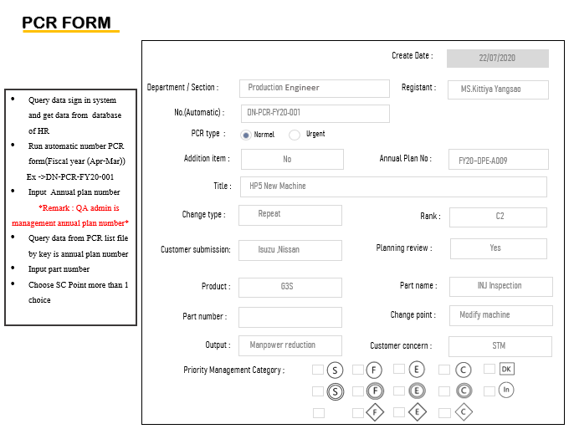

ภาพที่ 2‑1 แบบฟอร์มเปลี่ยนแปลงกระบวนการทำงาน (PCR form)ในส่วนของรายละเอียดของแบบฟอร์ม

จากภาพที่ 2-1 จะแสดงรายละเอียดของแบบฟอร์มเปลี่ยนแปลงกระบวนการทำงานได้ดังต่อไปนี้

- เลขของแบบฟอร์มการเปลี่ยนแปลงกระบวนการทำงาน

- ชื่อคนสร้างแบบฟอร์ม

- แผนกของคนสร้างแบบฟอร์ม

- วันที่ทำการสร้างแบบฟอร์ม

- ชนิดของการเปลี่ยนแปลงกระบวนการทำงาน

- ชื่อของผลิตภัณฑ์ที่ต้องการเปลี่ยนแปลง

- ชื่อคนอนุมัติในภายในแผนก

- ชื่อคนอนุมัติของแผนกที่เกี่ยวข้อง

- ชื่อคนอนุมัติของแผนกคุณภาพ

- รายละเอียดของแผนการทำงานของการเปลี่ยนแปลงกระบวนการทำงาน

- รายละเอียดของเอกสารที่เกี่ยวของ

- หมายเลขเอกสารที่เกี่ยวข้อง

- ชื่อหัวเรื่องของการเปลี่ยนแปลงกระบวนการทำงาน

- ชนิดของการเปลี่ยนแปลงกระบวนการทำงาน

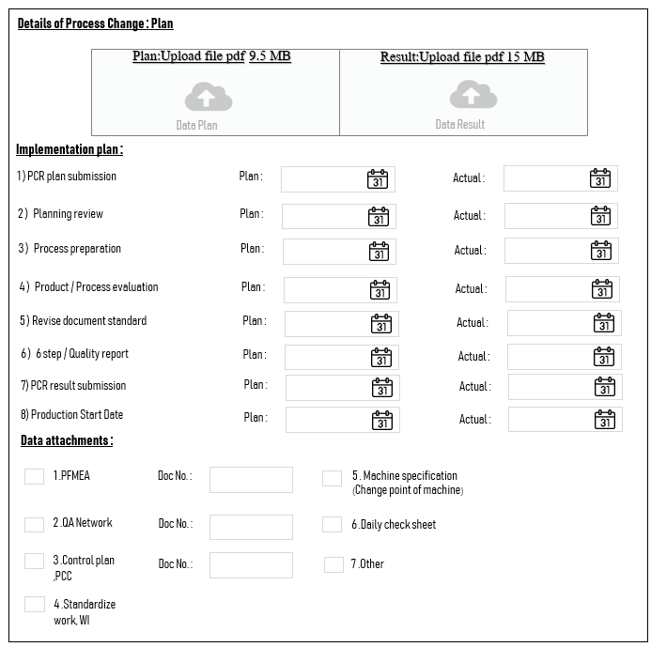

ภาพที่ 2‑2 แบบฟอร์มเปลี่ยนแปลงกระบวนการทำงาน (PCR form)ในส่วนของเอกสารที่เกี่ยวข้อง และการวางแผนของแต่ละขั้นตอนการทำงาน

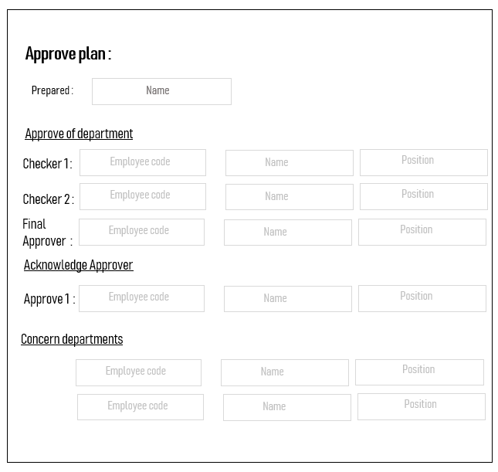

ภาพที่ 2‑3 แบบฟอร์มเปลี่ยนแปลงกระบวนการทำงาน (PCR form)ในส่วนของระบุคนอนุมัติภายในแผนกและแผนกที่เกี่ยวข้อง

1.2.แบบฟอร์มการอนุมัติในส่วนงานของ BKD (BKD form)

เป็นแบบฟอร์มของส่วนงาน BKD ซึ่งจะใช้ประกอบการอนุมัติของส่วนงาน BKD ซึ่งจะแสดงรายละเอียดดังภาพที่ 2-2

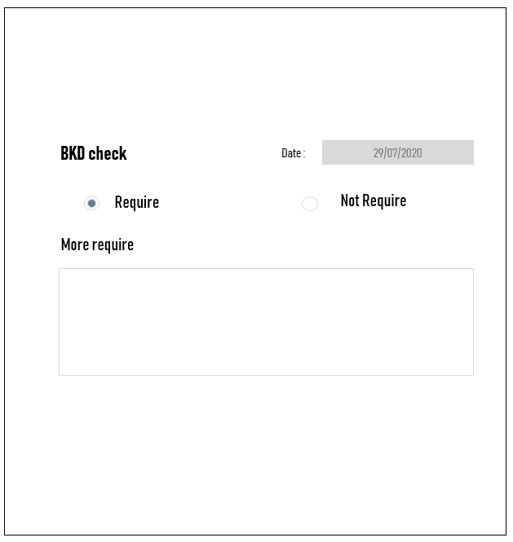

ภาพที่ 2‑4 แบบฟอร์มการอนุมัติในส่วนงานของ BKD (BKD form)

1.3. แบบฟอร์มการอนุมัติในส่วนงาน QAP (QAP form)

เป็นแบบฟอร์มของส่วนงาน QAP ซึ่งจะใช้ประกอบการอนุมัติของส่วนงาน QAP ซึ่งจะแสดงรายละเอียดดังภาพที่ 2-3

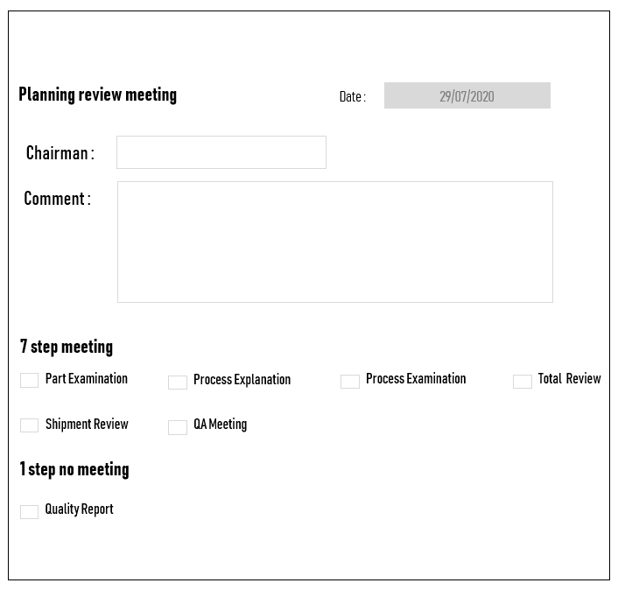

ภาพที่ 2‑5 แบบฟอร์มการอนุมัติในส่วนงานของ QAP (QAP form)

1.4.แบบฟอร์มรายละเอียดข้อมูลเปลี่ยนแปลงกระบวนการทำงาน (Annual plan form)

เป็นแบบฟอร์มแสดงรายละเอียดของข้อมูลในการเปลี่ยนแปลงกระบวนการทำงานซึ่งใช้ควบคู่กับแบบฟอร์มเปลี่ยนแปลงกระบวนการทำงาน (PCR form) ซึ่งจะแสดงรายละเอียดดังภาพที่ 2-4

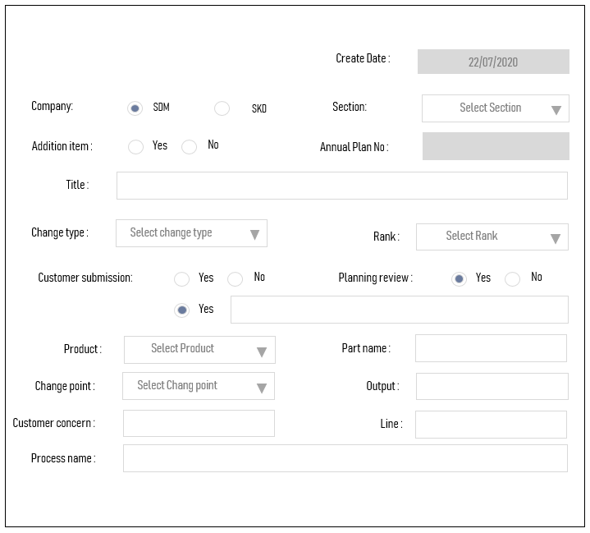

ภาพที่ 2‑6 แบบฟอร์มรายละเอียดข้อมูลเปลี่ยนแปลงกระบวนการทำงาน (Annual plan form)

2.เงื่อนไขการอนุมัติการเปลี่ยนแปลงกระบวนการทำงานแบ่งออกเป็นของแต่ละส่วนงานดังนี้

2.1.ส่วนของภายในแผนกของผู้ขอเปลี่ยนเปลี่ยนกระบวนการทำงาน

จากส่วนงานนี้จะมีผู้อนุมัติจำนวนตั้งแต่ 1 – 5 คน โดยผู้ทำการอนุมัติต้องมีตำแหน่งมากกว่าผู้ขอเปลี่ยนแปลงกระบวนการทำงาน และลำดับสุดท้ายของการอนุมัติต้องมีตำแหน่งอยู่ที่ Associate Director ขึ้นไป จะแสดงรายละเอียดลำดับของผู้อนุมัติดังตารางที่ 2-3

**ตารางที่ 2‑3 แสดงรายละเอียดของผู้อนุมัติภายในแผนก**

|  |  |  |  |  |
| --- | --- | --- | --- | --- |
| Step | Sub detail | Position | Priority | Remark |
| Issue | - | Staff-Sr.Staff | Must | 1 person |
| Check | Check-1 | Sr.Staff - GM  (Sr.Staff) | Must | Min =2  Max=5  Checker |
| Check-2 | AM-GM (AM) | Must |
| Check-3 | M-GM (M) | Must-If any |
| Check-4 | Sr.Staff - GM  (Sr.Staff) | Must |
| Check-5 | AM-GM (AM) | Must |
| Final approve | - | AD | Must | 1 person |

2.2.ส่วนของส่วนงานที่เกี่ยวข้องกับการเปลี่ยนแปลงกระบวนการทำงาน

จากส่วนงานนี้ ผู้อนุมัติมี 1 คน ต้องมีตำแหน่ง Assistant Manager ขึ้นไปของแต่ละแผนก

2.3.ส่วนของส่วนงาน BKD ที่อยู่ในแผนกคุณภาพ

จากส่วนงานนี้ ผู้อนุมัติมี 1 คน ต้องมีตำแหน่ง Staff และ Senior Staff

2.4.ส่วนของส่วนงาน Quality Assurance Planning ที่อยู่ในแผนกคุณภาพ

จากส่วนงานนี้ ผู้อนุมัติมี 1 คน ต้องมีตำแหน่ง Staff และ Sr.Staff

2.5.ส่วนของส่วนงาน Quality Assurance Customer ที่อยู่ในแผนกคุณภาพ

จากส่วนงานนี้มีการทำงานของการอนุมัติตามผลิตภัณฑ์ของแต่ละบริษัท โดยจะมีผู้อนุมัติ ตั้งแต่ 1 – 5 คน โดยผู้ทำการอนุมัติต้องมีตำแหน่งมากกว่าผู้ขอเปลี่ยนแปลงกระบวนการทำงาน และลำดับสุดท้ายของการอนุมัติต้องมีตำแหน่งอยู่ที่ Associate Director ขึ้นไป จะแสดงรายละเอียดลำดับของผู้อนุมัติดังตารางที่ 2-5

**ตารางที่ 2‑4 แสดงรายละเอียดของผู้อนุมัติส่วนงาน Quality Assurance Customer ในส่วนของผลิตภัณฑ์ Gasoline**

|  |  |  |  |  |
| --- | --- | --- | --- | --- |
| Step | Sub detail | Position | Priority | Remark |
|  | Approve-1 | Sr. Staff | Must | 1 person |
| Approve | Approve-2 | MGR. | Must | 1 person |
| Approve-3 | AGM | Must | 1 person |
| Approve-4 | GM | Must | 1 person |
| Final approve | - | ED | Must | 1 person |

**ตารางที่ 2‑5 แสดงรายละเอียดของผู้อนุมัติส่วนงาน Quality Assurance Customer ในส่วนของผลิตภัณฑ์ Diesel**

|  |  |  |  |  |
| --- | --- | --- | --- | --- |
| Step | Sub detail | Position | Priority | Remark |
| Approve | Approve-1 | Sr. Staff | Must | 1 person |
| Approve-2 | AM | Must | 1 person |
| Approve-3 | AGM | Must | 1 person |
| Approve-4 | GM | Must | 1 person |
| Final approve | - | ED | Must | 1 person |

**ตารางที่ 2‑6 แสดงรายละเอียดของผู้อนุมัติส่วนงาน Quality Assurance Customer ในส่วนของผลิตภัณฑ์ Diesel Solenoid**

|  |  |  |  |  |
| --- | --- | --- | --- | --- |
| Step | Sub detail | Position | Priority | Remark |
| Approve | Approve-1 | Staff | Must | 1 person |
| Approve-2 | Sr. Staff | Must | 1 person |
| Approve-3 | MGR. | Must | 1 person |
| Approve-4 | GM | Must | 1 person |
| Final approve | - | ED | Must | 1 person |

**ตารางที่ 2‑7 แสดงรายละเอียดของผู้อนุมัติส่วนงาน Quality Assurance Customer ในส่วนของผลิตภัณฑ์ Diesel Filter**

|  |  |  |  |  |
| --- | --- | --- | --- | --- |
| Step | Sub detail | Position | Priority | Remark |
| Approve | Approve-1 | Sr.Staff | Must | 1 person |
| Approve-2 | AM | Must | 1 person |
| Approve-3 | MGR. | Must | 1 person |
| Approve-4 | GM | Must | 1 person |
| Final approve | - | ED | Must | 1 person |

**ตารางที่ 2‑8 แสดงรายละเอียดของผู้อนุมัติส่วนงาน Quality Assurance Customer ในส่วนของผลิตภัณฑ์ SIFS**

|  |  |  |  |  |
| --- | --- | --- | --- | --- |
| Step | Sub detail | Position | Priority | Remark |
| Approve | Approve-1 | Sr.Staff | Must | 1 person |
| Approve-2 | AM | Must | 1 person |
| Approve-3 | MGR. | Must | 1 person |
| Approve-4 | GM | Must | 1 person |
| Step | Sub detail | Position | Priority | Remark |
| Final approve | - | ED | Must | 1 person |

3.ขั้นตอนการอนุมัติการเปลี่ยนแปลงกระบวนการทำงานแบ่งเป็นช่วงของวางแผนและช่วงของการทำงานจริง ซึ่งจะแสดงรายละเอียดของแต่ละช่วงเวลาดังนี้

3.1.ช่วงของการวางแผน

ในช่วงของการวางแผนจะมีรายละเอียดของขั้นตอนการจัดทำการเปลี่ยนแปลงกระบวนการทำงาน และขั้นตอนการอนุมัติการเปลี่ยนแปลงกระบวนการทำงานจะแสดงรายละเอียดดังภาพที่ 2-7 ดังนี้

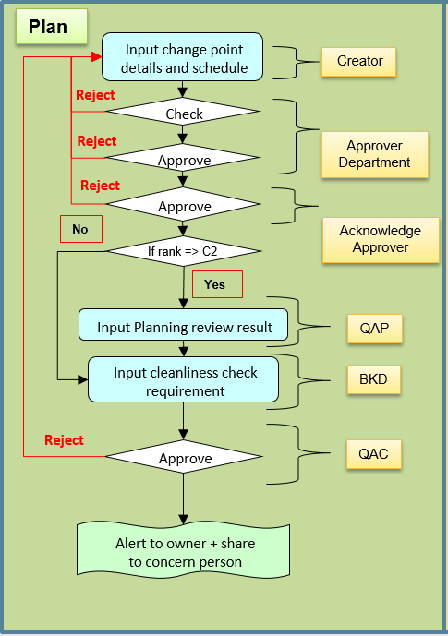

ภาพที่ 2‑7 ขั้นตอนการจัดทำแบบฟอร์มเปลี่ยนแปลงกระบวนการทำงานและขั้นตอนการอนุมัติการเปลี่ยนแปลงกระบวนการทำงานในช่วงของการวางแผน

จากภาพที่ 2-7 จะอธิบายขั้นตอนการจัดทำแบบฟอร์มเปลี่ยนแปลงกระบวนการทำงานและขั้นตอนการอนุมัติการเปลี่ยนแปลงกระบวนการทำงานในช่วงของการวางแผนโดยแบ่งแต่ละขั้นตอนดังนี้

ขั้นตอนที่ 1 ผู้ขอเปลี่ยนแปลงกระบวนการทำงานกรอกข้อมูลลงแบบฟอร์มเปลี่ยนแปลงกระบวนการทำงานเสร็จเรียบร้อยถัดไปจะเป็นการอนุมัติการเปลี่ยนแปลงกระบสนการทำงาน

ขั้นตอนที่ 2 ในการอนุมัติการเปลี่ยนแปลงกระบวนทำงานการจะเริ่มจากการอนุมัติของผู้อนุมัติของแผนกผู้ขอเปลี่ยนแปลงกระบวนการทำงาน

ขั้นตอนที่ 3 เป็นการอนุมัติของแผนกที่เกี่ยวข้องกับการเปลี่ยนแปลงกระบวนการทำงาน

ขั้นตอนที่ 4 ตรวจสอบว่าการเปลี่ยนแปลงกระบวนการทำงานลำดับความสำคัญของการเปลี่ยนแปลงกระบวนการทำงานมีค่าน้อยกว่า C2 ให้ไปที่ขั้นตอนการอนุมัติของ QAP แต่ถ้ามีค่ามากกว่าหรือเท่ากับ C2 ให้ข้ามขั้นตอนการอนุมัติของ QAP ไปทำขั้นตอนถัดไปคือขั้นตอนการอนุมัติของ BKD

ขั้นตอนที่ 5 เป็นการอนุมัติของผู้อนุมัติที่อยู่ในส่วนงานของ QAP โดยจะทำการอนุมัติเป็นการกรอกแบบฟอร์มของส่วนงานนั้น

ขั้นตอนที่ 6 เป็นการอนุมัติของผู้อนุมัติที่อยู่ในส่วนงานของ BKD โดยจะทำการอนุมัติเป็นการกรอกแบบฟอร์มของส่วนงานนั้น

ขั้นตอนที่ 5 เป็นการอนุมัติของผู้อนุมัติที่อยู่ในส่วนงานของ QAC โดยในการอนุมัติจะแบ่งแยกคนอนุมัติตามผลิตภัณฑ์ได้แก่ Gasoline, Diesel, Diesel Solenoid, Diesel Filter, SIFS

ขั้นตอนที่ 6 เป็นการแจ้งเตือนไปยังส่วนงานที่เกี่ยวคล้องกับการเปลี่ยนแปลงกระบวนการทำงานหลังจากนั้นเป็นอันจบช่วงของการวางแผน

3.2.ช่วงเวลาการทำงานจริง

ในช่วงของการวางแผนจะมีรายละเอียดของขั้นตอนการจัดทำการเปลี่ยนแปลงกระบวนการทำงาน และขั้นตอนการอนุมัติการเปลี่ยนแปลงกระบวนการทำงานจะแสดงรายละเอียดดังภาพที่ 2-6 ดังนี้

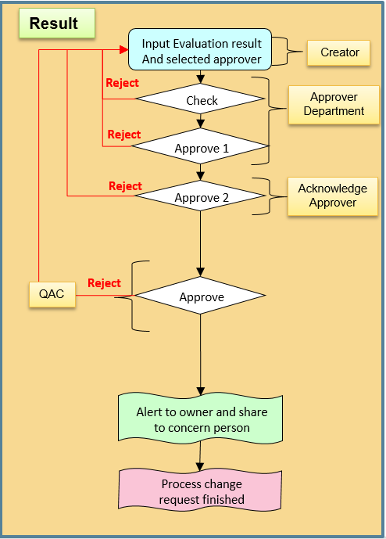

ภาพที่ 2‑8 ขั้นตอนการจัดทำแบบฟอร์มเปลี่ยนแปลงกระบวนการทำงานและขั้นตอนการอนุมัติการเปลี่ยนแปลงกระบวนการทำงานในช่วงของการทำงานจริง

จากภาพที่ 2-8 จะอธิบายขั้นตอนการจัดทำแบบฟอร์มเปลี่ยนแปลงกระบวนการทำงานและขั้นตอนการอนุมัติการเปลี่ยนแปลงกระบวนการทำงานในช่วงของการทำงานจริงโดยแบ่งแต่ละขั้นตอนดังนี้

ขั้นตอนที่ 1 ผู้ขอเปลี่ยนแปลงกระบวนการทำงานกรอกข้อมูลลงแบบฟอร์มเปลี่ยนแปลงกระบวนการทำงานในส่วนของรายละเอียดการทำงานจริงเสร็จเรียบร้อย ถัดไปจะเป็นการอนุมัติการเปลี่ยนแปลงกระบวนการทำงานของช่วงการวางแผน

ขั้นตอนที่ 2 ในการอนุมัติการเปลี่ยนแปลงกระบวนทำงานการจะเริ่มจากการอนุมัติของผู้อนุมัติของแผนกผู้ขอเปลี่ยนแปลงกระบวนการทำงาน

ขั้นตอนที่ 3 เป็นการอนุมัติของแผนกที่เกี่ยวข้องกับการเปลี่ยนแปลงกระบวนการทำงาน

ขั้นตอนที่ 4 เป็นการอนุมัติของผู้อนุมัติที่อยู่ในส่วนงานของ QAC โดยในการอนุมัติจะแบ่งแยกคนอนุมัติตามผลิตภัณฑ์ได้แก่ Gasoline, Diesel, Diesel Solenoid, Diesel Filter, SIFS

ขั้นตอนที่ 5 เป็นการแจ้งเตือนไปยังส่วนงานที่เกี่ยวคล้องกับการเปลี่ยนแปลงกระบวนการทำงานหลังจากนั้นเป็นอันจบการทำงานของการเปลี่ยนแปลงกระบวนการทำงาน

### ระบบฐานข้อมูลของพนักงาน (Database Master Centralized : DBMC)

ในการพัฒนาระบบที่ได้รับมอบหมายจำเป็นต้องศึกษาข้อมูลของระบบฐานข้อมูลพนักงาน (Database Master Centralized : DBMC) เพื่อนำข้อมูลของพนักงานมาใช้ภายในระบบเปลี่ยนแปลงกระบวนการทำงาน

ระบบฐานข้อมูลพนักงานที่เก็บรวบรวมและจัดการข้อมูลของพนักงานของบริษัท SDM และ SKD โดยข้อมูลที่มีอยู่ภายในระบบ เช่น ข้อมูลส่วนตัวของพนักงาน ข้อมูลการย้ายแผนก ข้อมูลการย้ายกะ เป็นต้นเครื่องมือและเทคโนโลยีที่ใช้ในการปฏิบัติงานสหกิจศึกษา

## เครื่องมือและเทคโนโลยีที่ใช้ในการปฏิบัติงานสหกิจศึกษา

ในการพัฒนาระบบภายในองค์กรหรือบริษัทการใช้เครื่องมือและเทคโนโลยีมีอย่างจำกัด และไม่สนับสนุนการใช้งานบาส่วน ดังนั้นเพื่อให้ได้ประสิทธิภาพในการดำเนินงานมากที่สุดโดยไม่กระทบกับทรัพยากรที่มีอย่างจำกัด ผู้ปฏิบัติสหกิจศึกษาจึงเลือกใช้เครื่องมือและภาษาในการพัฒนาซอฟต์แวร์ดังต่อไปนี้

### ภาษาที่ใช้ในการพัฒนา

สำหรับการปฏิบัติงานสหกิจศึกษาในส่วนการพัฒนาซอฟต์แวร์ผู้ปฏิบัติงานสหกิจเลือกใช้ Framework CodeIgniter ภาษาที่ใช้ได้แก่ HTML, CSS, PHP, SQL และ Java script โดยจะอธิบาย รายละเอียดได้ดังนี้

1. ภาษา HTML

HTML ย่อมาจาก Hypertext Markup Language เป็นภาษาคอมพิวเตอร์รูปแบบหนึ่ง ที่มีโครงสร้างการเขียนโดยอาศัยตัวกำกับ (TAG) ควบคุมการแสดงผลข้อความ รูปภาพ หรือวัตถุอื่น ๆ ผ่านโปรแกรมเบราเซอร์ แต่ละ Tag อาจจะมีส่วนขยาย เรียกว่า Attribute สำหรับระบุ หรือควบคุมการแสดงผล ของเว็บได้ด้วย HTML เป็นภาษาที่ถูกพัฒนาโดย World Wide Web Consortium (W3C) จากแม่แบบของภาษา SGML (Standard Generalized Markup Language) โดยตัดความสามารถบางส่วนออกไป เพื่อให้สามารถทำความเข้าใจและเรียนรู้ได้ง่าย และด้วยประเด็นดังกล่าว ทำให้บริการ www เติบโตขยายตัวอย่างกว้างขวาง โดยมีสัญลักษณ์ภาษาดังภาพที่ 2-9



ภาพที่ 2‑9 รูปสัญลักษณ์ภาษา HTML

1. CSS (Cascading Style Sheet)

CSS ย่อมาจาก Cascading Style Sheet  มักเรียกโดยย่อว่า "สไตล์ชีต" คือภาษาที่ใช้เป็นส่วนของการจัดรูปแบบการแสดงผลเอกสาร  HTML โดยที่ CSS กำหนดกฎเกณฑ์ในการระบุรูปแบบ (หรือ "Style") ของเนื้อหาในเอกสาร อันได้แก่ สีของข้อความ สีพื้นหลัง ประเภทตัวอักษร และการจัดวางข้อความ ซึ่งการกำหนดรูปแบบ หรือ Style นี้ใช้หลักการของการแยกเนื้อหาเอกสาร HTML ออกจากคำสั่งที่ใช้ในการจัดรูปแบบการแสดงผล กำหนดให้รูปแบบของการแสดงผลเอกสาร ไม่ขึ้นอยู่กับเนื้อหาของเอกสาร เพื่อให้ง่ายต่อการจัดรูปแบบการแสดงผลลัพธ์ของเอกสาร HTML โดยเฉพาะในกรณีที่มีการเปลี่ยนแปลงเนื้อหาเอกสารบ่อยครั้ง หรือต้องการควบคุมให้รูปแบบการแสดงผลเอกสาร HTML มีลักษณะของความสม่ำเสมอทั่วกันทุกหน้าเอกสารภายในเว็บไซต์เดียวกัน  โดยกฎเกณฑ์ในการกำหนดรูปแบบ (Style) เอกสาร HTML ถูกเพิ่มเข้ามาครั้งแรกใน HTML 4.0  เมื่อปีพ.ศ. 2539 ในรูปแบบของ CSS level 1 Recommendations ที่กำหนดโดย องค์กร World Wide Web Consortium หรือ W3C โดยมีสัญลักษณ์ภาษาดังภาพที่ 2-10

ภาพที่ 2‑10 รูปสัญลักษณ์ภาษา **CSS**

1. SQL

SQL ย่อมาจาก Structured Query Language ซึ่งมันคือ ภาษา programming ที่ออกแบบมาเพื่อทำการจัดการข้อมูลที่อยู่ใน [relational database management system (RDBMS)](https://saixiii.com/what-is-database/) หรือก็คือไว้สำหรับค้นหาข้อมูล เปลี่ยนแปลง เพิ่ม และ ลด ข้อมูลที่ถูกเก็บอยู่ในฐานข้อมูลในรูปแบบตารางที่มีลักษณะเป็น column และ row เราเรียกข้อมูลเหล่านี้ว่าถูกเก็บอยู่ใน table ด้วยความสามารถของ SQL เรายังสามารถสร้างตารางขึ้นมาใหม่ (create) รวมถึง ลบ (drop) และเปลี่ยนแปลงค่า (alter) ของ table ได้ โดยมีสัญลักษณ์ภาษาดังภาพที่ 2-11



ภาพที่ 2‑11 รูปสัญลักษณ์ภาษา **SQL**

4) PHP

PHP ย่อมาจาก Personal Home Page Tool ซึ่งเป็นภาษาประเภท Script Language ที่ทำงานแบบ Server Side Script กระบวนการทำงานจะทำงานแบบโปรแกรมแปลคำสั่ง interpreter คือแปลภาษาทุกครั้งที่มีคนเรียกสคริปต์ ข้อดีคือ ไม่ต้องนำไปประมวลผลใหม่ (Compiler) เมื่อจะนำโปรแกรมไปใช้งาน หรือจะอัพเดตเวอร์ชั่นของโปรแกรม สามารถอัพโหลดขึ้นไปทับไฟล์เดิมแล้วใช้งานได้ทันที ขอเสียที่ต่างกันอย่างชัดเจนก็คือ กรณี Syntax ผิดจะรู้ก็ต่อเมื่อมีผู้ใช้งานเจอบั๊ก โดยมีสัญลักษณ์ภาษาดังภาพที่ 2-12



ภาพที่ 2‑12 รูปสัญลักษณ์ภาษา **PHP**

5) JavaScript

JavaScript เป็นภาษาที่เป็น Script ที่อยู่ในเว็บไซต์ (ใช้ร่วมกับ HTML) เพื่อให้เว็บไซต์ของเราสามารถตอบสนองผู้ใช้งานได้มากขึ้น เว็บหน้าใช้งานมากขึ้น ซึ่งในปัจจุบัน JavaScript นั้นเป็นมาตรฐานที่อยู่ใน W3C ซึ่งทุกๆ Web browser รองรับการทำงานของ JavaScript โดยมีสัญลักษณ์ภาษาดังภาพที่ 2-13



ภาพที่ 2‑13 รูปสัญลักษณ์ภาษา JavaScript

### ซอฟต์แวร์ที่ใช้ในการพัฒนา

ภายในองค์กรของแต่ละองค์กรจะมีการใช้ซอฟต์แวร์ที่แตกต่างกันออกไปตามการใช้งาน และความเหมาะสม ซึ่งผู้ปฏิบัติงานสหกิจศึกษาได้ปฏิบัติงานสหกิจศึกษา ณ บริษัท สยาม เด็นโซ่ แมนูแฟคเจอริ่ง จำกัด โดยมีการกำหนดให้ใช้ซอฟต์แวร์ดังต่อไปนี้

1. notepad++

Notepad++ โปรแกรมประเภท Text Editor เป็นซอฟแวร์ประเภท Open Source สามารถนำไปใช้งานได้ฟรี ๆ หรือจะนำ source code ไปพัฒนาต่อก็ได้ Notepad++  เป็นโปรแกรมสำหรับการเปิด สร้าง และแก้ไข source code สำหรับนักพัฒนาโปรแกรม Notepad++ ถูกสร้างขึ้นมาให้ใช้งานแทน Notepad รองรับการทำงานบนระบบปฏิบัติการ MS Windows โดยการใช้งานเป็นไปตาม GPL License Notepad++ พัฒนาบนภาษา C++ ใช้ Win32 API และ STL ซึ่งทำให้โปรแกรมมีความสามารถสูง ทำงานได้รวดเร็ว ภายใต้การใช้งานทรัพยากรเครื่องต่ำและไฟล์ติดตั้งที่มีขนาดเล็ก โดยมีสัญลักษณ์ภาษาดังภาพที่ 2-14



ภาพที่ 2‑14 รูปสัญลักษณ์ Notepad++

1. Microsoft Word

โปรแกรมไมโครซอฟต์เวิร์ค ซึ่งเป็นโปรแกรมประมวลผลคำแบบพิเศษ ช่วยให้สร้างเอกสารแบบมืออาชีพอย่างมีประสิทธิภาพและประหยัด เช่น เหมาะกับงานด้านการพิมพ์เอกสารทุกชนิด สามารถพิมพ์เอกสารออกมาเป็นชุด ๆ ซึ่งเอกสารอาจเป็นจดหมาย บันทึกข้อความ รายงาน บทความ ประวัติย่อ และยังสามารถตรวจสอบ ทบทวน แก้ไข ปรับปรุงความถูกต้องในการพิมพ์เอกสารได้อย่างง่ายดาย สามารถตรวจสอบ สะกดคำ และหลักไวยากรณ์ เพิ่มตาราง เพิ่มกราฟิก ในเอกสารได้อย่างง่ายดาย หรือเพิ่มเติมข้อมูลได้ตลอดเวลา สามารถใช้ลักษณะของการจัดพิมพ์ด้วยคอมพิวเตอร์แบบตั้งโต๊ะ (Desktop Publishing) เพื่อสร้างโบชัวร์ (Brochures) ด้านสื่อโฆษณา (Advertisements) และจดหมายข่าว (Newsletters) ได้ด้วยโปรแกรมประมวลผลคำ (word Processor) จะแสดงดังภาพที่ 2-15



ภาพที่ 2‑15 รูปสัญลักษณ์เครื่องมือ Microsoft Word

1. Microsoft PowerPoint

โปรแกรม Microsoft PowerPoint  เป็นโปรแกรมสั่งงานคอมพิวเตอร์ที่ถูกออกแบบมาให้ใช้กับงานด้าน การนำเสนอเรื่องราวต่าง ๆ (Presentation) ในลักษณะคล้ายๆกับการฉายสไลด์ (Slide Show) โดยเราสามารถใช้คำสั่งของ PowerPoint สร้างแผ่นสไลด์ที่มีรูปภาพและข้อความบรรยายเรื่องราวที่ต้องการจะนำเสนอได้อย่างรวดเร็ว พร้อมทั้งกำหนดลักษณะแสงเงา และลวดลายสีพื้นให้สไลด์แต่ละแผ่นมีความสวยงามน่าสนใจยิ่งขึ้น นอกจากนี้เรายังสามารถกำหนดรูปแบบการฉายสไลด์แต่ละแผ่น อย่างต่อเนื่อง และใช้เทคนิคพิเศษในการแสดงข้อความแต่ละบรรทัด เพื่อให้ผู้ชมการฉายสไลด์ค่อย ๆ เห็นข้อความบรรยายและภาพเหล่านี้ทีละขั้น ๆ อย่างต่อเนื่องกันเป็นเรื่องราวตามระยะเวลาที่เรากำหนดไว้ จะแสดงดังภาพที่ 2-16



ภาพที่ 2‑16 รูปสัญลักษณ์เครื่องมือ Microsoft PowerPoint

1. Microsoft Excel

เป็นโปรแกรมประเภท Spreadsheet หรือตารางคํานวณอิเล็กทรอนิกส์ ซึ่งออกแบบมาสำหรับบันทึกวิเคราะห์ และแสดงข้อมูลเกี่ยวกับตัวเลขได้อย่างมีประสิทธิภาพ ทั้งในรูปแบบของแผนภาพ หรือรายงาน ซึ่งโปรแกรม Microsoft Excel ยังมีความสามารถในการจัดรูปแบบเอกสารได้สวยงาม และง่ายดายไม่แพ้โปรแกรมอื่น ๆ

การบันทึกขอมูลลงในโปรแกรม Microsoft Excel จะบันทึกลงในช่องที่เรียกว่า Cell โดยแต่ละเซลล์ จะอยู่ตารางซึ่งประกอบไปด้วย Row (แถว) และ Column (คอลัมน์) ซึ่งตารางในแต่ละตารางเราเรียกว่า Worksheet และ Worksheet หลายๆ Worksheet รวมกันเราจะเรียกว่า Workbook

โปรแกรม Excel ช่วยให้คำนวณตัวเลขในตารางได้ง่าย ๆ ตั้งแต่คณิตศาสตร์ขั้นพื้นฐานไปจนถึงสูตรทางการเงินที่ซับซ้อน และยังสามารถใช้ Excel ในการจัดกลุ่มข้อมูล วิเคราะห์ข้อมูล สร้างรายงาน และสร้างแผนภูมิ เป้นต้น จะแสดงดังภาพที่ 2-17



ภาพที่ 2‑17 รูปสัญลักษณ์เครื่องมือ Microsoft Excel

1. Adobe XD

Adobe XD มาจาก experience Design เป็นโปรแกรมในเครือ Adobe ที่พัฒนาขึ้นมาตีตลาดนักออกแบบสื่อ Digital ซึ่งเป็นตลาดที่ Photoshop ได้รับผลกระทบมากจาก[โปรแกรม Sketch](https://www.designil.com/sketch-3-ui-design.html) ที่ได้รับความนิยมตั้งแต่เมื่อหลายปีก่อน จะแสดงดังภาพที่ 2-18



ภาพที่ 2‑18 รูปสัญลักษณ์เครื่องมือ Adobe XD

1. HeidiSQL

เป็นโปรแกรม ขนาดเล็ก ที่ใช้ติดต่อกับ SQL Server เพื่อบริหารและจัดการฐานข้อมูล MySQL/MSSQL ทั้งที่อยู่ใน Localhost และ บน Web Hosting สามารถ Create Table, Create View, Create Stored Procedure, Create Trigger, Create scheduled event, Run SQL queries และอื่น ๆ อีกมากมาย ใช้งานง่ายและสะดวก

HeidiSQL ช่วยให้คุณสามารถจัดการฐานข้อมูลของคุณและเรียกดูเนื้อหาจากตารางที่ง่ายต่อการอินเตอร์เฟซที่ใช้ Windows นอกจากงานทั่วไปเช่นการเรียกใช้คำสั่ง SQL, การสร้างที่ลดต่ำลงและการแก้ไขตารางคุณยังสามารถดำเนินการบำรุงรักษาต่างๆรวมถึงการตรวจสอบความสมบูรณ์เพิ่มประสิทธิภาพของฐานข้อมูลการซ่อมแซมและอื่น ๆ นอกจากนี้คุณสามารถนำเข้าข้อมูลจากไฟล์ข้อความตารางตรงกันระหว่างสองฐานข้อมูลและการส่งออกตารางที่เลือกไปยังฐานข้อมูลอื่น ๆ หรือสคริปต์ SQL คุณสมบัติอื่น ๆ ได้แก่ การแก้ไขของ BLOBs และบันทึกช่วยจำการสนับสนุนสำหรับสคริปต์ SQL ขนาดใหญ่, การจัดการกระบวนการของผู้ใช้และอื่น ๆ โอเพนซอร์ส จะแสดงดังภาพที่ 2-19



ภาพที่ 2‑19 รูปสัญลักษณ์เครื่องมือ HeidiSQL

1. Draw.io

เป็นเครื่องมือออกแบบไดอะแกรมต่างๆ ผ่านเว็บไซต์ได้เลย โดยไม่ต้องลงโปรแกรม ผ่านเว็บไซต์ www.draw.io และไม่จำเป็นต้องสมัครสมาชิกและที่สำคัญคือสามารถใช้งานได้ฟรี! สามารถบันทึกลงในเครื่องคอมพิวเตอร์ได้ทันที ทั้งสะดวก และใช้งานง่าย จะแสดงดังภาพที่ 2-20



ภาพที่ 2‑20 รูปสัญลักษณ์เครื่องมือ draw.io

1. PHP MyAdmin

PHP MyAdmin คือเครื่องมือที่ใช้สำหรับการจัดการฐานข้อมูลหรือที่เรียกว่า database ซึ่งก็คือโปรแกรมหนึ่ง ที่จะช่วยให้เข้าไป สร้าง database ได้ด้วยวิธีการที่ง่ายขึ้น แทนที่จะสร้างโดยการพิมพ์คำสั่ง PHP MyAdmin จึงช่วยให้จัดทำเว็บไซต์ได้ง่ายขึ้น จัดการข้อมูลในส่วน database ซ่อมแซม แก้ไข ได้ง่ายขึ้น โดยมีสัญลักษณ์ดังภาพที่ 2-21



ภาพที่ 2‑21 รูปสัญลักษณ์เครื่องมือ PHP MyAdmin

# รายละเอียดของการปฏิบัติงานสหกิจศึกษา

ในการสหกิจศึกษา ณ บริษัทสยามเด็นโซ่ แมนยูแฟคเจอริ่ง จำกัด สำหรับการปฏิบัติงานสหกิจศึกษามีระยะเวลาทั้งหมด 4 เดือนซึ่งทำให้การปฏิบัติงานในครั้งนี้ ผู้ปฏิบัติสหกิจศึกษาต้องศึกษาและเรียนประสบการณ์การทำจริงในสถานประกอบการนี้ เพื่อนำความรู้ และเทคนิคต่าง ๆไปใช้ในการทำให้เกิดประโยชน์ทั้งในการทำงานจริง นอกจากนี้ยังช่วยเรื่องการทำงานร่วมกับผู้อื่น อาทิช่วยพัฒนาทักษะการสื่อสาร เป็นต้น

สำหรับการปฏิบัติงานสหกิจศึกษา ผู้ปฏิบัติสหกิจศึกษาได้รับมอบหมายให้รับผิดชอบในการเก็บความต้องการ การวิเคราะห์ ออกแบบและพัฒนาซอฟต์แวร์ โดยผู้ปฏิบัติงานสหกิจศึกษาได้ค้นคว้าหาข้อมูลต่าง ๆที่เกี่ยวข้องกับการเก็บความต้องการ การวิเคราะห์และออกแบบระบบ เพื่อนำมาประยุกต์ใช้กับการทำงานได้แก่ แผนภาพต่าง ๆ ที่เกี่ยวข้องการพัฒนาระบบ เพื่อให้มีความเข้าใจที่สอดคล้องกันภายในทีมพัฒนาและผู้ใช้งานของระบบ

ในบทนี้จะอธิบายการวิเคราะห์ขอบเขตการทำงานของระบบ กระบวนการในการเก็บรวบรวมความต้องการรวมถึงการวิเคราะห์ออกแบบการทำงานของระบบในรูปแบบของแผนภาพต่าง ๆ ได้แก่ แผนภาพยูสเคส คำอธิบายแผนภาพยูสเคส แผนภาพกิจกรรม แผนภาพลำดับกิจกรรม และแผนภาพความสัมพันธ์ของข้อมูล เพื่อให้มีความเข้าใจที่สอดคล้องกันภายในทีมพัฒนาซอฟต์แวร์และผู้ใช้งานของระบบ และเพื่อเพิ่มความเข้าใจกระบวนการพัฒนาซอฟต์แวร์ใหกับทีมพัฒนาซอฟต์แวร์ โดยจะอธิบายการขั้นตอนการทำงานและการวิเคระห์และออกแบบได้ดังต่อไปนี้

## กระบวนของการเก็บรวบรวมความต้องการ

ในการเก็บรวบรวมความต้องการ ถือว่าเป็นกระบวนการที่สำคัญในการพัฒนาระบบ เนื่องจากการเก็บความต้องการในแต่ละครั้งเป็นข้อกำหนด และขอบเขตในการพัฒนาระบบ โดยในการเก็บความต้องการในแต่ละครั้ง ผู้ปฏิบัติสหกิจศึกษาจำเป็นต้องนัดหมายหรือประชุมกับแผนกที่เกี่ยวข้องในการจัดทำระบบคือ แผนก Produvtion Engineering และ แผนกตรวจสอบคุณภาพ โดยผ่านการนัดหมายจากพนักงานภายในแผนกทรัพยากรมนุษย์ ในส่วนงานของ HRIS ซึ่งเป็นพี่เลี้ยงในการควบคุมดูแลการทำระบบเปลี่ยนแปลงกระบวนการทำงานในครั้งนี้ ในการประชุมแต่ละครั้งจะมีการจัดเอกสารที่เกี่ยงข้องกับการเก็บรวบรวมความต้องการได้แก่ แบบฟอร์มยืนยันความต้องการ และเอกสารการประชุม สามารถอธิบายได้ดังนี้

1) แบบฟอร์มยืนยันความต้องการ

ในการประชุมรับความต้องการในแต่ละครั้งจำเป็นต้องมีการบันทึกความต้องการ เพื่อเป็นสิ่งยืนยันถึงความต้องการที่ได้รับมานั้นถูกต้องหรือมีการเปลี่ยนแปลง เพิ่มเติมในส่วนต่าง ๆ ซึ่งผู้ปฏิบัติสหกิจศึกษาได้ออกแบบเอกสารการยินยันความต้องการ เพื่อนำไปใช้ในวิเคราะห์และออกแบบระบบ โดยจะมีรายรายละเอียดเอกสารความยืนยันต้องการดังต่อไปนี้

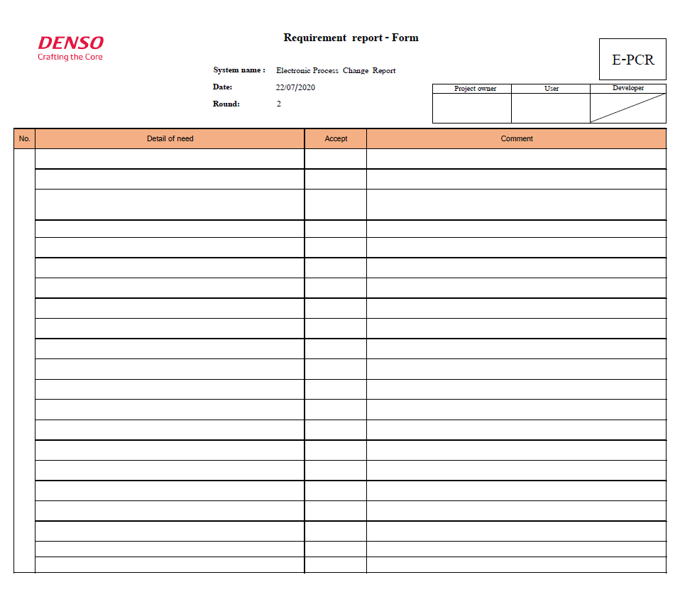

ภาพที่ 3‑1 แบบฟอร์มยืนยันความต้องการ

จากภาพที่ 3-1 จะแสดงรายละเอียดแบบฟอร์มยืนยันความต้องการซึ่งจะแบ่งออกเป็นส่วนได้ดังนี้

ส่วนที่ 1 ส่วนของการเซ็นรับทราบความต้องการและรายละเอียดของวันที่ยืนยันความต้องการ ชื่อระบบ และรอบในการยืนยันความต้องการ

ส่วนที่ 2 ส่วนของการกรอกหัวข้อความต้องการและรายละเอียดย่อย ๆ ของความต้องการซึ่งจะมีข้อมูลได้แก่ ลำดับ รายละเอียดความต้องการ การตรวจสอบความต้องการ และความคิดเห็นเพิ่มเติม

2) เอกสารการประชุม

เอกสารการประชุมเป็นส่วนสำคัญที่ทำให้การประชุมดำเนินไปได้อย่างราบรื่นและบรรลุวัตถุประสงค์ ทั้งยังอำนวยประโยชน์ให้กับทั้งผู้จัดการประชุม ผู้เข้าประชุม ผู้เข้าร่วมประชุม และผู้เกี่ยวข้อง ซึ่งในการรับความต้องการในแต่ละครั้งเอกาสารการประชุมจึงมีส่วนช่วยในการบันทึกข้อมูลของความต้องการที่มีการเปลี่ยนแปลง หรือมีการเพิ่มเติ่มในส่วนต่าง ๆ โดยภายในเอกสารการปนะชุมจะมีรายละเอียดดังต่อไปนี้

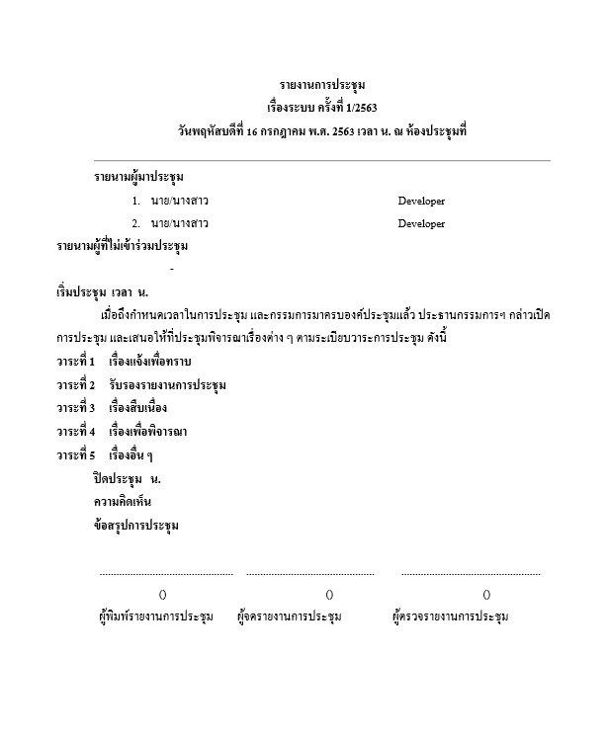

ภาพที่ 3‑2 เอกสารการประชุม

## วิเคราะห์ความต้องการของผู้ใช้งาน

ในการวิเคราะห์ความต้องการ ผู้ปฏิบัติสหกิจศึกษาทำการวิเคราะห์ระบบเปลี่ยนแปลงกระบวนการทำงานโดยเริ่มจากการเก็บความต้องการจากแผนกที่เกี่ยวข้องกับการจัดทำระบบนี้ ได้แก่แผนก Production Engineering และแผนก Quality Assurance ซึ่งในเก็บรวบรวมความต้องการและนำมาวิเคราะห์สามารถแบ่งผู้ใช้งานระบบได้ทั้งหมด 8 บทบาท ซึ่งในแต่ละบทบาทความสามารถในการจัดการส่วนต่าง ๆ ที่แตกต่างกัน โดยจะแสดงรายละเอียดดังภาพที่ 3-3

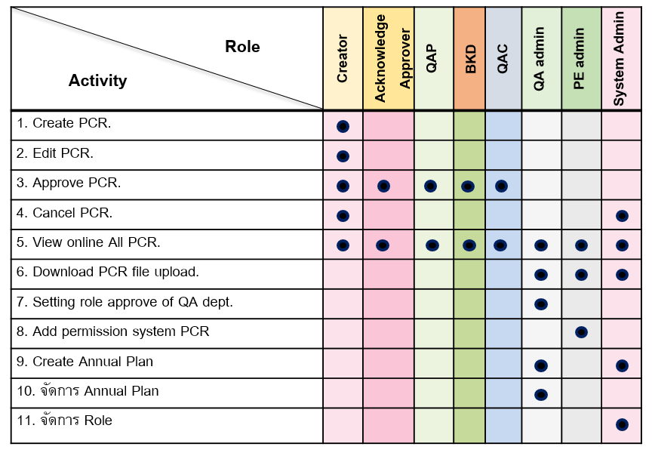

ภาพที่ 3‑3 ความสามารถของแต่ละบทบาท

ในส่วนถัดไปจาการวิเคราะห์บทบาทของผู้ใช้งานระบบ จึงสามารถนำมาวิเคราะห์ความต้องการในเรื่องต่าง ๆ ได้แก่ แบบฟอร์มภายในระบบ กระบวนการทำงานของระบบ และการจัดเก็บและการเข้าถึงข้อมูลภายในระบบ โดยผู้ปฏิบัติสหกิจศึกษาได้ทำการวิเคราะห์ในส่วนของแบบฟอร์ม จากการวิเคราะห์สามารถแบ่งแบบฟอร์ฒภายในระบบได้ 4 แบบฟอร์มดังนี้

1) แบบฟอร์มเปลี่ยนแปลงกระบวนการทำงาน (PCR)

เป็นแบบฟอร์มที่ใช้ประกอบกับการเปลี่ยนแปลงการทำงานของแผนกต่าง ๆที่ต้องการเปลี่ยนแปลงกระบวนการทำงาน ซึ่งแบบฟอร์ฒมีความจำเป็นสำหรับการกระบวนการทำงานเนื่องจากเป็นเอกสารเปิดทางสำหรับการที่จะเปลี่ยนแปลงการทำงานของแผนกนั้น ๆให้มีประสิทธิ์ภาพมากขึ้น

2) แบบฟอร์ม Annual plan

เป็นแบบฟอร์มจะมีข้อมูลการเปลี่ยนแปลงกระบวนทำงานรายปี ซึ่งใช้ข้อมูลแบบฟอร์มนี้ ใช้ในการจัดทำแบบฟอร์ฒเปลี่ยนแปลงกระบวนการทำงาน

3) แบบฟอร์ม QAP

เป็นแบบฟอร์มของส่วนงาน QAP ซึ่งจะใช้ประกอบการอนุมัติของแบบฟอร์ฒเปลี่ยนแปลงกระบวนการทำงาน

4) แบบฟอร์ม BKD

เป็นแบบฟอร์มของส่วนงาน BKD ซึ่งจะใช้ประกอบการอนุมัติของแบบฟอร์ฒเปลี่ยนแปลงกระบวนการทำงาน

## วิเคราะห์และออกแบบการทำงานของระบบสารสนเทศ

ในการวิเคราะห์ระบบเปลี่ยนแปลงกระบวนการทำงานได้รับหน้าที่ให้วิเคราะห์และออกแบบในส่วนของแบบฟอร์ม และในการพัฒนาระบบเปลี่ยนแปลงกระบวนการทำงาน ซึ่งขอบเขตของการทำงานของผู้ปฏิบัติสหกิจศึกษาได้รับมอบหมายคือ มอดูลจัดการแบบฟอร์ม PCR ในส่วนมอดูลย่อยได้แก่ มอดูลการสร้างแบบฟอร์ม และมอดูลจัดการคนอนุมัติของแผนกตรวจสอบคุณภาพ ซึ่งผู้ปฏิบัติสหกิจศึกษาได้ทำการวิเคราะห์การทำงานของระบบเปลี่ยนแปงกระบวนการทำงาน โดยใช้แผนภาพต่อไปนี้

1) รายละเอียดแผนภาพยูสเคส (Use Case Diagram)

2) รายละเอียดคำอธิบายแผนภาพยูสเคส (Use Case Description)

3) รายละเอียดแผนภาพกิจกรรม (Activity Diagram)

4) รายละเอียดแผนภาพกิจกรรม แผนภาพลำดับกิจกรรม (Sequence Diagram)

5) รายละเอียดแผนภาพความสัมพันธ์ของข้อมูล (Entity Relationship Diagram)

### รายละเอียดแผนภาพยูสเคส (Use Case Diagram)

แผนภาพยูสเคสเป็นแผนภาพที่ใช้อธิบายการทำงานของระบบระหว่างผู้ใช้กับมอดูลการทำงานภายในระบบเปลี่ยนแปลงกระบวนการทำงาน โดยผู้ปฏิบัติสหกิจศึกษาได้รับมอบหมายให้รับผิดชอบ 2 มอดูลได้แก่ มอดูลจัดการแบบฟอร์ม PCR ทำในส่วนมอดูลย่อย ๆ คือ มอดูลสร้างแบบฟอร์ม PCR และอีกมอดูลหนึ่งก็คือ มอดูลจัดการคนอนุมัติของแผนกตรวจสอบคุณภาพ ซึ่งจะอธิบายการทำงานของแต่ละมอดูลดังต่อไปนี้

1) มอดูลจัดการแบบฟอร์ม PCR เป็นมอดูลของการจัดการแบบฟอร์มโดยสามารถจัดการโดยการสร้างแบบฟอร์มการเปลี่ยนแปลงกระบวนการทำงาน การแก้ไขแบบฟอร์มการเปลี่ยนแปลงกระบวนการทำงาน และยกเลิกการเปลี่ยนแปลงกระบวนการทำงาน โดยผู้ปฏิบัติสหกิจศึกษาพัฒนาในส่วนของการสร้างแบบฟอร์ม PCR จะแสดงรายละเอียดแผนภาพยูสเคสดังภาพที่ 3-4

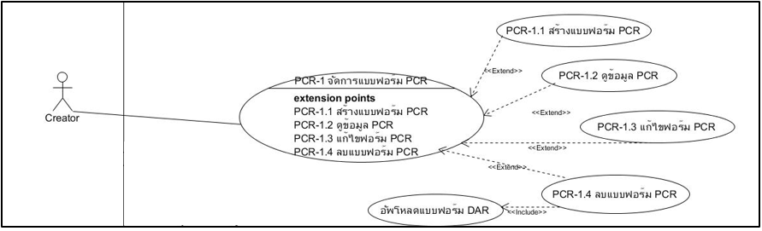

ภาพที่ 3‑4 แผนภาพยูสเคสมอดูลจัดการแบบฟอร์ม PCR

1) มอดูลจัดการคนอนุมัติของแผนกตรวจสอบคุณภาพ เป็นมอดูลสำหรับจัดการคนอนุมัติและลำดับคนอนุมติในแบบฟอร์มเปลี่ยนแปลงกระบวนการทำงาน โดยสามารถเพิ่มคนอนุมัติ แก้ไขลำดับของอนุมัติ ลบคนอนุมัติ ซึ่งมีเงื่อนไขของการเพิ่มอนุมัติและแก้ไขลำดับคนอนุมัติ คือคนที่จะเพิ่มต้องไม่อยู่ในส่วนงานอื่น ๆ ของแผนกตรวจสอบคุณภาพ และการแก้ไขลำดับคนอนุมัติได้ห้ามซ้ำกันภายในส่วนงานนั้น ๆ จะแสดงรายละเอียดแผนภาพยูสเคสดังภาพที่ 3-5

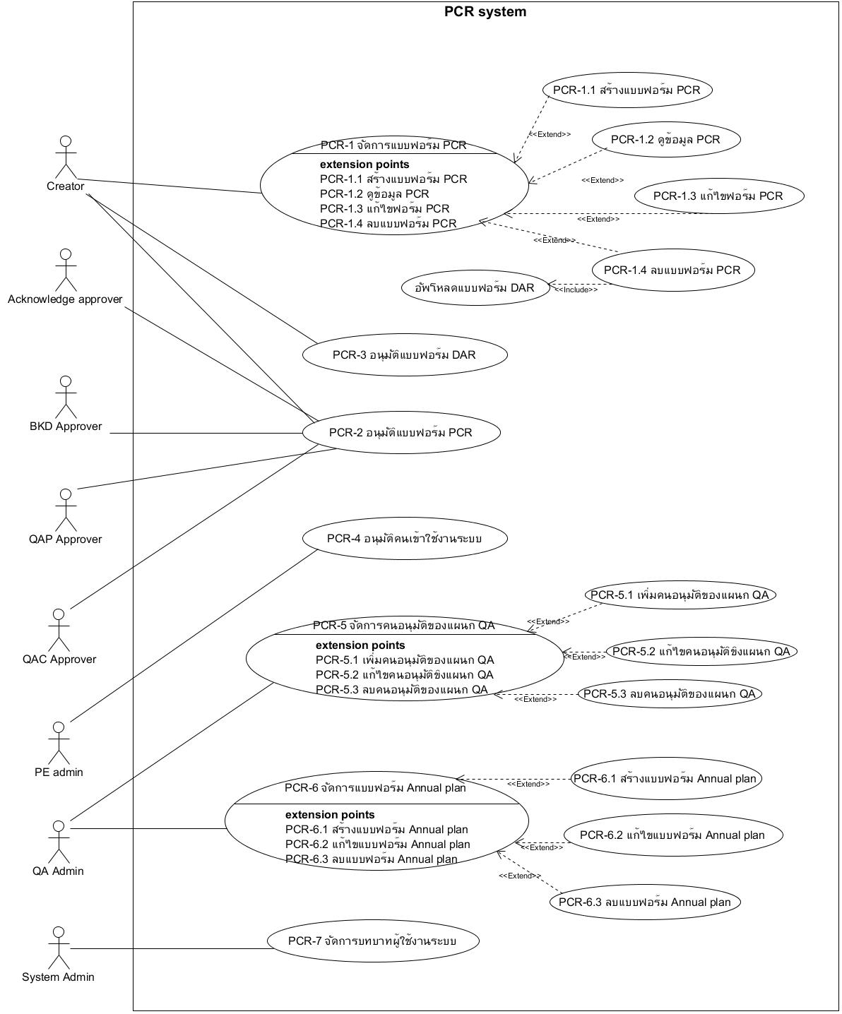

ภาพที่ 3‑5 แผนภาพยูสเคสมอดูลจัดการคนอนุมัติของแผนกตรวจสอบคุณภาพ

### รายละเอียดคำอธิบายแผนภาพยูสเคส (Use Case Description)

คําอธิบายแผนภาพยูสเคสเป็นการนําแผนภาพยูสเคสมาอธิบายถึงรายละเอียดของแต่ละยูสเคสเพื่อให้เห็นถึงรายละเอียดของการทํางานต่าง ๆ และความสัมพันธ์ระหว่างยูสเคสโดยแต่ละยูสเคสนั้นมีความสัมพันธ์กัน หรือไม่มีความสัมพันธ์กันก็สามารถเกิดขึ้นได้ทั้งหมด และคําอธิบายแผนภาพยูสเคสนั้นรวมไปถึงขั้นตอนการทํางานของแต่ละยูสเคส และระดับความสําคัญของยูสเคส จะแสดงรายละเอียดยูสเคสดังนี้

**ตารางที่ 3‑1 คําอธิบายยูสเคสสร้างแบบฟอร์ม PCR**

|  |  |  |  |
| --- | --- | --- | --- |
| **ชื่อยูสเคส :** สร้างแบบฟอร์ม | | **รหัส :** | **ระดับความสำคัญ :** สูง |
| **ผู้กระทำหลัก :** ผู้ดูแลระบบ และผู้ใช้งานทั่วไป | | **ระดับความซับซ้อน :** สูง | |
| **ผู้มีส่วนเกี่ยวข้อง :** บรรณารักษ์ห้องสมุด | | | |
| **คำอธิบาย :** เป็นยูสเคสที่ใช้งานสำหรับการเข้าสู่ระบบจัดการห้องสมุด | | | |
| **สิ่งกระตุ้น :** เมื่อต้องการใช้งานการเข้าสู่ระบบ เพื่อใช้งานในส่วนของฟังก์ชันเมนูที่มากขึ้น  **ประเภทของสิ่งกระตุ้น :** ภายนอก | | | |
| **ความสัมพันธ์**  **ความเกี่ยวเนื่อง : -**  **การรวม : -**  **การขยาย : -**  **การรับทอดคุณสมบัติ : -** | | | |
| **เงื่อนไขก่อนการทำงาน :** |  | | |
| **เงื่อนไขหลังการทำงาน :** |  | | |
| **ขั้นตอนการทำงานปกติ :** | **ผู้ใช้งาน** | **ระบบ** | |
|  |  |  | |
| **เงื่อนไขการทำงานพิเศษ :** |  | | |

**ตารางที่ 3‑2 คําอธิบายยูสเคสจัดการคนอนุมัติของแผนกตรวจสอบคุณภาพ**

|  |  |  |  |
| --- | --- | --- | --- |
| **ชื่อยูสเคส :** ออกจากระบบ | | **รหัส :** | **ระดับความสำคัญ : สูง** |
| **ผู้กระทำหลัก :** ผู้ดูแลระบบ และผู้ใช้งานทั่วไป | | **ระดับความซับซ้อน : น้อย** | |
| **ผู้มีส่วนเกี่ยวข้อง :** บรรณารักษ์ห้องสมุด | | | |
| **คำอธิบาย :** เป็นยูสเคสที่ใช้งานสำหรับการออกจากระบบจัดการห้องสมุด | | | |
| **สิ่งกระตุ้น :** เมื่อต้องการใช้งานการออกจากระบบ  **ประเภทของสิ่งกระตุ้น :** ภายนอก | | | |
| **ความสัมพันธ์**  **ความเกี่ยวเนื่อง : -**  **การรวม : -**  **การขยาย : -**  **การรับทอดคุณสมบัติ : -** | | | |
| **เงื่อนไขก่อนการทำงาน :** | ต้องมีการเข้าสู่ระบบจัดการห้องสมุด | | |
| **เงื่อนไขหลังการทำงาน :** | ออกจากระบบ และทำการแสดงหน้าจอหลักของระบบ | | |
| **ขั้นตอนการทำงานปกติ :** | **ผู้ใช้งาน** | **ระบบ** | |
|  | 1. เลือกเมนู “LOGOUT” | 2. ทำการออกจากระบบ  3. แสดงหน้าจอทำงานหลัก | |
| **เงื่อนไขการทำงานพิเศษ :** | - | | |

**ตารางที่ 3‑3 คําอธิบายยูสเคสเพิ่มคนอนุมัติของแผนกตรวจสอบคุณภาพ**

|  |  |  |  |
| --- | --- | --- | --- |
| **ชื่อยูสเคส :** ชำระเงิน | | **รหัส :** | **ระดับความสำคัญ :** สูง |
| **ผู้กระทำหลัก :** ผู้ดูแลระบบ | | **ระดับความซับซ้อน :** สูง | |
| **ผู้มีส่วนเกี่ยวข้อง :** บรรณารักษ์ห้องสมุด | | | |
| **คำอธิบาย :** เป็นยูสเคสที่ใช้งานสำหรับทำรายการชำระเงินให้แก่ผู้ใช้งานทั่วไปเมื่อมียอดค้างชำระ | | | |
| **สิ่งกระตุ้น :** เมื่อต้องการทำรายการชำระเงินให้แก่ผู้ใช้งานทั่วไป  **ประเภทของสิ่งกระตุ้น :** ภายนอก | | | |
| **ความสัมพันธ์**  **ความเกี่ยวเนื่อง : -**  **การรวม : -**  **การขยาย : -**  **การรับทอดคุณสมบัติ : -** | | | |
| **เงื่อนไขก่อนการทำงาน :** | 1. ต้องมีการเข้าสู่ระบบโดยสถานะสิทธิเป็นผู้ดูแลระบบ โดยเลือกเมนู “MANAGE” และเลือกเมนู “จัดการยืม คืน ชำระเงิน”  2. ต้องมีการทำการคืน และมียอดค้างชำระ | | |
| **เงื่อนไขหลังการทำงาน :** | อัพเดทยอดค้างชำระ | | |
| **ขั้นตอนการทำงานปกติ :** | **ผู้ใช้งาน** | **ระบบ** | |
|  | 1. เลือกเมนู “MANAGE”  2. เลือกเมนู “จัดการยืม คืน ชำระเงิน”  3. กรอกรหัสพนักงาน แล้วกดปุ่มยืนยัน  5. กดปุ่มชำระเงิน  7. กดปุ่มยืนยัน | 4. ค้นหาข้อมูลของพนักงาน แล้วจึงแสดงข้อมูลของพนักงานนั้น ๆ พร้อมกับข้อมูลการยืม คืน  6. แสดงรายการหนังสือที่มียอดค้างชำระ และยอดค้างชำระรวม  8. ทำการอัพเดทยอดค้างชำระ และแสดงยอดค้างชำระ | |
| **เงื่อนไขการทำงานพิเศษ :** | 3. ถ้ารหัสพนักงานไม่มีภายในระบบ จะไม่มีการทำงาน | | |

**ตารางที่ 3‑4 คําอธิบายยูสเคสแก้ไขลำดับอนุมัติของแผนกตรวจสอบคุณภาพ**

|  |  |  |  |
| --- | --- | --- | --- |
| **ชื่อยูสเคส :** จัดการหนังสือ(เพิ่ม) | | **รหัส :** | **ระดับความสำคัญ :** สูง |
|  | |  |  |
| **ผู้กระทำหลัก :** ผู้ดูแลระบบ | | **ระดับความซับซ้อน :** กลาง | |
| **ผู้มีส่วนเกี่ยวข้อง :** บรรณารักษ์ห้องสมุด | | | |
| **คำอธิบาย :** เป็นยูสเคสที่ใช้งานสำหรับเพิ่มรายการหนังสือเข้าสู่ระบบ | | | |
| **สิ่งกระตุ้น :** เมื่อต้องการใช้งานสำหรับเพิ่มรายการหนังสือเข้าสู่ระบบ  **ประเภทของสิ่งกระตุ้น :** ภายนอก | | | |
| **ความสัมพันธ์**  **ความเกี่ยวเนื่อง : -**  **การรวม : -**  **การขยาย : -**  **การรับทอดคุณสมบัติ : -** | | | |
| **เงื่อนไขก่อนการทำงาน :** | ต้องมีการเข้าสู่ระบบโดยสถานะสิทธิเป็นผู้ดูแลระบบ โดยเลือกเมนู “SETTING” และเลือกเมนู “จัดการหนังสือ” | | |
| **เงื่อนไขหลังการทำงาน :** | แสดงข้อมูลรายการหนังสือที่ถูกเพิ่มใหม่ | | |
| **ขั้นตอนการทำงานปกติ :** | **ผู้ใช้งาน** | **ระบบ** | |
|  | 1. เลือกเมนู “SETTING”  2. เลือกเมนู “จัดการหนังสือ”  3. เลือกเมนู “หนังสือใหม่”  4. กรอกข้อมูลหนังสือ แล้วกดปุ่มยืนยัน | 5. ทำการบันทึกข้อมูล  6. แสดงรายการหนังสือที่ถูกเพิ่มใหม่ | |
| **เงื่อนไขการทำงานพิเศษ :** | 4. กรอกข้อมูลไม่ครบ ระบบจะไม่ดำเนินการต่อ | | |

**ตารางที่ 3‑5 คําอธิบายลบคนอนุมัติของแผนกตรวจสอบคุณภาพ**

|  |  |  |  |
| --- | --- | --- | --- |
| **ชื่อยูสเคส :** จัดการหนังสือ(แก้ไข) | | **รหัส :** | **ระดับความสำคัญ :** สูง |
| **ผู้กระทำหลัก :** ผู้ดูแลระบบ | | **ระดับความซับซ้อน :** กลาง | |
| **ผู้มีส่วนเกี่ยวข้อง :** บรรณารักษ์ห้องสมุด | | | |
| **คำอธิบาย :** เป็นยูสเคสที่ใช้งานสำหรับแก้ไขข้อมูลหนังสือ เมื่อมีข้อมูลที่ผิดพลาดจากการเพิ่ม | | | |
| **สิ่งกระตุ้น :** เมื่อต้องการใช้งานสำหรับแก้ไขข้อมูลหนังสือ  **ประเภทของสิ่งกระตุ้น :** ภายนอก | | | |
| **ความสัมพันธ์**  **ความเกี่ยวเนื่อง : -**  **การรวม : -**  **การขยาย : -**  **การรับทอดคุณสมบัติ : -** | | | |
| **เงื่อนไขก่อนการทำงาน :** | 1. ต้องมีการเข้าสู่ระบบโดยสถานะสิทธิเป็นผู้ดูแลระบบ โดยเลือกเมนู “SETTING” และเลือกเมนู “จัดการหนังสือ”  2. ต้องมีรายการหนังสือ | | |
| **เงื่อนไขหลังการทำงาน :** | แสดงข้อมูลรายการหนังสือที่ถูกแก้ไข | | |
| **ขั้นตอนการทำงานปกติ :** | **ผู้ใช้งาน** | **ระบบ** | |
|  | 1. เลือกเมนู “SETTING”  2. เลือกเมนู “จัดการหนังสือ”  3. กดปุ่มแก้ไขภายในตารางรายการหนังสือ  5. แก้ไขข้อมูลของหนังสือ แล้วกดปุ่มยืนยัน | 4. แสดงแบบฟอร์มในการแก้ไขข้อมูล  6. ทำการบันทึกข้อมูล  7. แสดงรายการหนังสือที่ถูกแก้ไข | |
| **เงื่อนไขการทำงานพิเศษ :** | - | | |

### แผนภาพกิจกรรม (Activity Diagram)

เป็นอธิบายรายละเอียดหรือกิจกรรมที่เกิดขึ้นในลักษณะกระแสการไหลของการทำงาน (Workflow) ซึ่งจะช่วยขยายรายละเอียดของแต่ละยูสเคสให้อยู่ในรูปแบบของแผนภาพที่สามารถเข้าใจได้ง่าย โดยอธิบายขั้นตอนการทำงานแยกตามมอดูลต่าง ๆ ของระบบเปลี่ยนแปลงกระบวนการทำงาน

1) มอดูลจัดการแบบฟอร์ม PCR ในส่วนของการสร้างแบบฟอร์ม PCR ซึ่งเมื่อผู้ใช้ต้องการจัดทำแบบฟอร์มเปลี่ยนแปลงกระบวนการทำงาน ให้ทำการกรอกข้อมูลรายละเอียดต่าง ๆ ของการเปลี่ยนแปลงกระบวนการทำงาน เช่น รายละเอียดการวางแผนในการเปลี่ยนแปลงกระบวนการทำงาน เอกสารที่เกี่ยวข้องเกี่ยวกับกระบวนการทำงาน เป็นต้น ซึ่งจะแสดงการทำงานดังภาพที่ 3-6

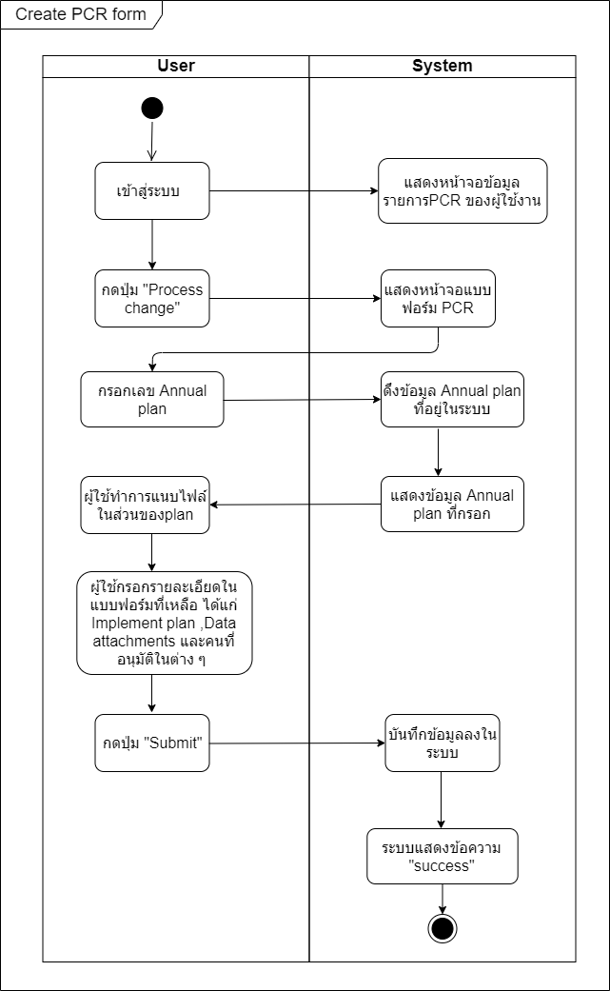

ภาพที่ 3‑6 แผนภาพกิจกรรมการสร้างแบบฟอร์ม PCR

2) มอดูลจัดการคนอนุมัติของแผนกตรวจสอบคุณภาพ เมื่อผู้ใช้จัดการเพิ่มคนเข้าไปอยู่ในส่วนงานของแผนกตรวจสอบคุณภาพให้ทำการกรอกข้อมูลรายละเอียดต่าง ๆ ได้แก่ รหัสพนักงาน เลือกส่วนของแผนตรวจสอบคุณภาพ อาทิเช่น QAP QAC และ BKD และข้อมูลสุดท้ายที่ต้องกรอกคือลำดับของการอนุมัติ โดยในการแก้ไขจะสามารถแก้ไขได้ในส่วนของลำดับคนอนุมัติเท่านั้น ในกรณีที่ต้องการเปลี่ยนส่วนงานให้ทำการลบคนอนุมัติในส่วนงานนั้นก่อน ซึ่งจะแสดงการทำงานดังภาพที่ 3-6

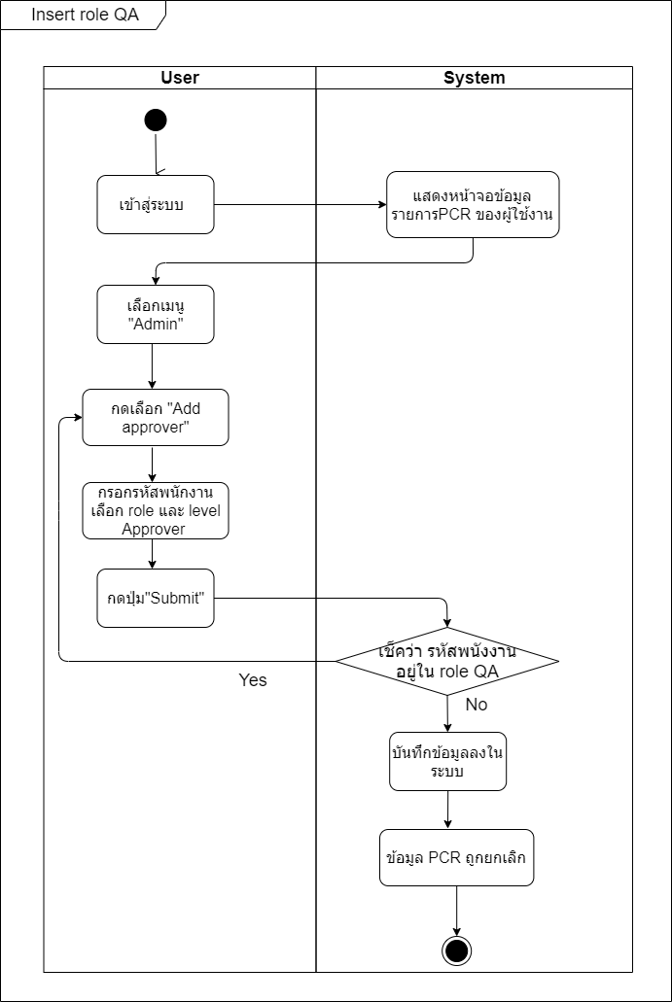

ภาพที่ 3‑7 แผนภาพกิจกรรมการเพิ่มคนอนุมติของแผนกตรวจสอบคุณภาพ

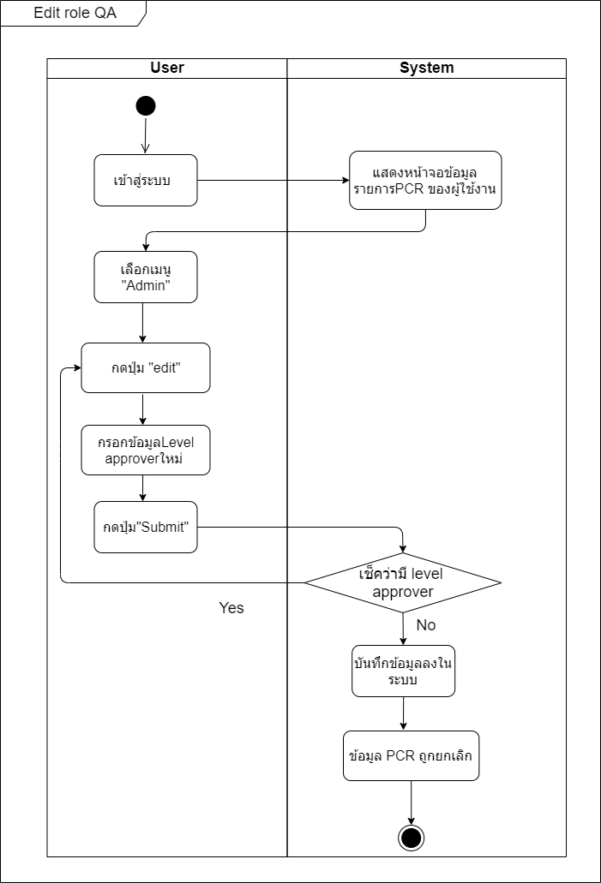

ภาพที่ 3‑8 แผนภาพกิจกรรมการแก้ไขลำดับคนอนุมัติของแผนกตรวจสอบคุณภาพ

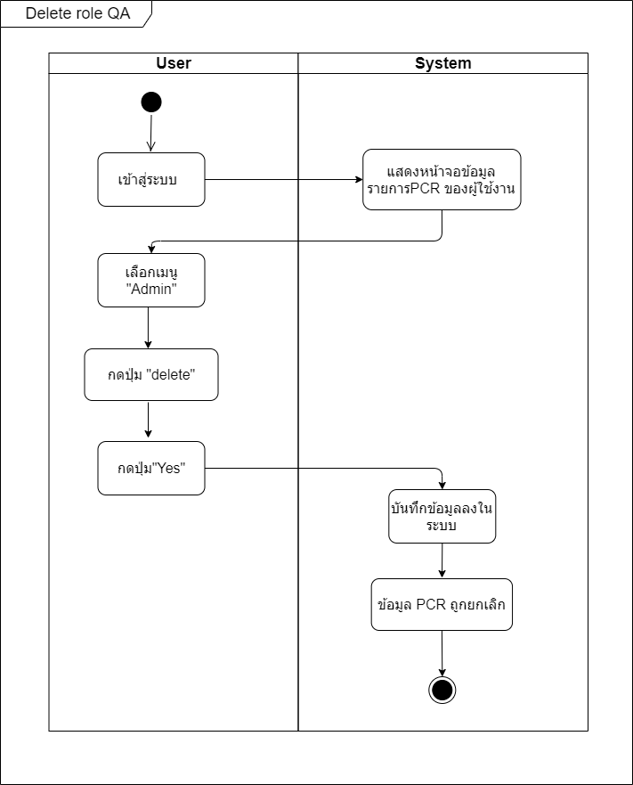

ภาพที่ 3‑9 แผนภาพกิจกรรมการลบคนอนุมติของแผนกตรวจสอบคุณภาพ

### แผนภาพลำดับกิจกรรม (Sequence Diagram)

เป็นอธิบายลำดับกิจกรรมเป็นแผนภาพที่แสดงรายละเอียดของการทำงานต่าง ๆ ของระบบเปลี่ยนแปลงกระบวนการทำงาน โดยจะอธิบายมอดูลจัดการแบบฟอร์ม PCR ในส่วนของการสร้างแบบฟอร์มเปลี่ยนแปลงกระบวนการทำงาน และมอดูลจัดการคนอนุมัติของแผนกตรวจสอบคุณภาพ

1) มอดูลจัดการแบบฟอร์ม PCR ในส่วนของการสร้างแบบฟอร์ม PCR เป็นมอดูลย่อยที่ทำในส่วนของการสร้างแบบฟอร์ฒเปลี่ยนแปลงกระบวนการทำงาน (PCR) ในการสร้างนี้จะใช้ในการเปลี่ยนแปลงกระบวนทำงานของฝ่ายการผลิต หรือแผนกอื่น ๆ ที่เกี่ยวข้อง ซึ่งจะแสดงการทำงานดังภาพที่ 3-6

### รายละเอียดแผนภาพความสัมพันธ์ของข้อมูล (Entity Relationship Diagram)

เป็นแผนภาพแบบจำลองที่อธิบายโครงสร้างของฐานข้อมูล ซึ่งมีความสำคัญต่อการพัฒนาระบบที่ต้องการการเก็บข้อมูลอย่างมีประสิทธิภาพ โดยได้มีการออกแบบแผนภาพความสัมพันธ์ของข้อมูลไว้ดังที่แสดงในภาพที่ 3-22

ภาพที่ 3‑22 แผนภาพความสัมพันธ์ของข้อมูล

## วิเคราะห์และออกแบบอัลกอริทึม

เพื่อให้ระบบมีประสิทธิภาพในการทำงานสูงสุด ผู้พัฒนาจึงจำเป็นจะต้องมีการวิเคราะห์ และออกแบบในส่วนของอัลกอริทึม ซึ่งเป็นการอธิบายถึงรายระเอียดลำดับขั้นตอนของระบบจัดการห้องสมุด โดยสามารถเขียนอธิบายขั้นตอนวิธี และคำอธิบายในส่วนถัดไป

### ขั้นตอนวิธีและคำอธิบาย (Flow Charts)

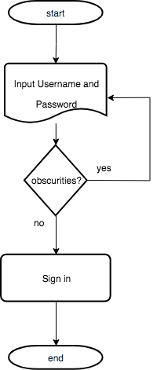

ภาพที่ 3‑23 แผนภาพ **Flow Charts** การเข้าสู่ระบบ

ภาพที่ 3‑24 แผนภาพ **Flow Charts** การชำระเงิน

ภาพที่ 3‑25 แผนภาพ **Flow Charts** จัดการหนังสือ

ภาพที่ 3‑26 แผนภาพ **Flow Charts** จัดการวารสาร

ภาพที่ 3‑27 แผนภาพ **Flow Charts** จัดการหมวดหมู่

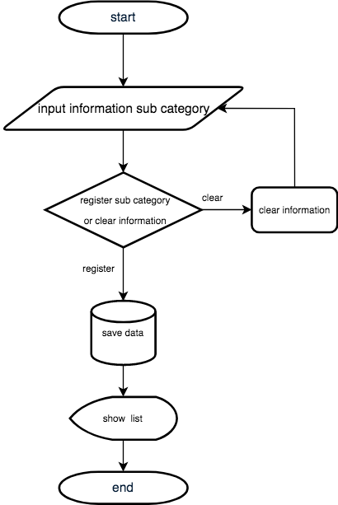

ภาพที่ 3‑28 แผนภาพ **Flow Charts** จัดการหมวดหมู่ย่อย

ภาพที่ 3‑29 แผนภาพ **Flow Charts** จัดการผู้ใช้งาน

ภาพที่ 3‑30 แผนภาพ **Flow Charts** นำออกรายงาน

# สรุปผลการปฏิบัติงานสหกิจศึกษา

ในการปฏิบัติสหกิจศึกษาตลอดระยะเวลา 4 เดือน ผู้ปฏิบัติงานสหกิจศึกษาได้รับมอบหมายงานในการพัฒนาระบบจัดการห้องสมุดร่วมกับสมาชิกในทีม โดยได้มีการแบ่งส่วนการทำงานภายในระบบ และมอบหมายให้รับผิดชอบในส่วนนั้น ๆ ซึ่งระบบจัดการห้องสมุดเป็นสิ่งที่เข้ามาช่วยในการจัดการกระบวนการทำงานของห้องสมุดที่ ณ ปัจจุบันยังเป็นการทำงานที่ใช้เอกสาร โดยระบบจะเข้ามาช่วยในการทำงานต่าง ๆ รวมไปถึงการเก็บข้อมูลของหนังสือ และการนำออกของรายงาน ซึ่งภายในบทนี้จะเป็นการอธิบายถึงรายละเอียดฟังก์ชันในการทำงานของระบบจัดการห้องสมุด

## ระบบเปลี่ยนแปลงกระบวนการทำงาน

เพื่อให้มีกระบวนการที่รวดเร็ว และมีการจัดเก็บข้อมูลที่เป็นระบบ การนำเทคโนโลยีสารสนเทศเข้ามาช่วยในการจัดการกระบวนการจึงเป็นการเข้ามาช่วยในส่วนนี้ โดยการทำงานของระบบจัดการห้องสมุดฟังก์ชันการทำงาน และเงื่อนไขในการทำงานซึ่งมีดังต่อไปนี้

### มอดูลสร้างแบบฟอร์ม PCR

ดังแถบเมนูที่ปรากฏในภาพที่ 4-3

ภาพที่ 4‑1 หน้าจอแบบฟอร์มการเข้าสู่ระบบ

ภาพที่ 4‑2 หน้าจอการเข้าสู่ระบบของผู้ใช้งานทั่วไป

ภาพที่ 4‑3 หน้าจอการเข้าสู่ระบบของผู้ดูแลระบบ

### มอดูลจัดการคนอนุมัติของแผนกตรวจสอบคุณภาพ

การทำรายการยืมนั้นมีกำหนดระยะเวลาในการยืมได้ 7 วัน ซึ่งถ้าไม่สามารถนำส่งคืนได้ภายในระยะเวลาดังกล่าว ระบบจะทำการคิดค่าปรับตามจำนวนวันที่เกินกำหนดวันละ 2 บาท การชำระค่าปรับสามารถทำได้ผ่านผู้ดูแลระบบ ณ ห้องสมุดภายในบริษัท ผู้ดูแลระบบจะทำการเลือกฟังก์ชันการชำระค่าปรับดังที่ปรากฏในภาพที่ 4-4 และต้องรับค่าปรับจากพนักงานก่อนถึงจะสามารถกดยืนยันได้ดังที่ปรากฏภาพที่ 4-5 ซึ่งเมื่อจบกระบวนการทำงานค่าปรับจะถูกปรับให้มีค่าเป็นศูนย์เพื่อบ่งบอกว่าชำระค่าปรับเรียบร้อยแล้ว

**1) เพิ่มคนอนุมัติของแผนก QA**

ดังที่ปรากฏในภาพที่ 4-11

ภาพที่ 4‑4 หน้าจอแบบฟอร์มการเพิ่มวารสาร

ภาพที่ 4‑5 หน้าจอแบบฟอร์มการแก้ไขข้อมูล

ภาพที่ 4‑6 หน้าจอการยืนยันการลบข้อมูล

**2) แก้ไขคนอนุมัติของแผนก QA**

ภาพที่ 4‑7 หน้าจอการจัดการหมวดหมู่

**3) ลบคนอนุมัติของแผนก QA**

เพื่อการแบ่งแยกประเภทหมวดหมู่ที่ระบุได้เจาะจงมากขึ้น จึงได้มีในส่วนของหมวดหมู่ย่อยขึ้นมา การจัดการหมวดหมู่ย่อยมีการทำงานคือ เพิ่ม ลบ และแก้ไขเช่นเดียวกับหมวดหมู่หลัก ดังที่ปรากฏในภาพที่ 4-13 ซึ่งการจัดการหมวกหมู่นี้จะนำข้อมูลไปใช้เป็นตัวเลือกในการเพิ่มหนังสือเช่นเดียวกัน

# สรุปและวิจารณ์ผลการปฏิบัติงานสหกิจศึกษา

การปฏิบัติงานสหกิจศึกษาตลอดระยะเวลา 4 เดือน ผู้ปฏิบัติงานสหกิจศึกษาได้รับมอบหมายให้พัฒนาเว็บแอพพลิเคชัน ซึ่งเป็นงานที่ต้องใช้ทักษะในเขียนเว็บแอพพลิเคชัน และเนื่องจากมีการเรียนการพัฒนามาโดยตลอดจึงไม่เป็นปัญหาต่อการพัฒนามากนัก แต่กระบวนการในการเก็บความต้องการ การวิเคราะห์ความต้องการจากผู้ใช้งานจริง ๆ เป็นสิ่งที่ยังไม่ค่อยได้จากการเรียนนัก ดังนั้นการได้มาปฏิบัติงานสหกิจศึกษาจึงเป็นการเรียนรู้เพิ่มเติมจากประสบการณ์จริงทั้งด้านวิชาการ และทางด้านสังคม ระหว่างปฏิบัติงานสหกิจศึกษาผู้ปฏิบัติงานสหกิจศึกษาได้พบปัญหาต่าง ๆ และปัญหานั้น ๆ สามารถผ่านไปได้ด้วยดี ซึ่งภายในบทนี้เป็นการอธิบายถึงการสรุปผลจากการปฏิบัติงานสหกิจศึกษา ประโยชน์ที่ได้รับ ข้อดีจากการปฏิบัติงานสหกิจศึกษา รวมไปถึงปัญหาในการปฏิบัติงาน และข้อเสนอแนะ

## สรุปผลการปฏิบัติงานสหกิจศึกษา

ในช่วงเดือนแรกผู้ปฏิบัติงานสหกิจศึกษาได้รับมอบหมายในการพัฒนาระบบจัดการห้องสมุด โดยมีการให้เลือกว่าจะดำเนินการต่อจากระบบเดิมของผู้ปฏิบัติงานสหกิจศึกษาคนก่อนหน้านี้ที่ยังทำไม่เสร็จ หรือดำเนินการใหม่ ซึ่งทางผู้ปฏิบัติงานสหกิจศึกษาได้ตัดสินใจในการเริ่มต้นใหม่ ต่อมาจึงได้เริ่มวิเคราะห์ความต้องการควบคู่ไปกับการศึกษาระบบเก่า และทำการออกแบบหน้าจอแสดงผลเพื่อนำไปตรวจสอบความต้องการต่อผู้ใช้งาน ทางผู้ปฏิบัติงานสหกิจศึกษาได้ปรับแก้ และแบ่งความรับผิดชอบตามมอดูลการทำงาน

ในเดือนที่สองผู้ปฏิบัติงานสหกิจศึกษาได้เริ่มการพัฒนาโปรแกรมตามมอดูลที่ได้รับมอบหมาย เริ่มจากด้านการจัดการข้อมูลพื้นฐาน การเพิ่ม ลบ แก้ไข และมอดูลการทำงานต่าง ๆ เมื่อดำเนินการเสร็จสินจึงได้มีการประชุมตรวจสอบความต้องการต่อผู้ใช้งานอีกครั้ง ซึ่งได้รับความต้องการใหม่ โดยได้ทำการวิเคราะห์ และดำเนินการแก้ไขตามความต้องการนั้น ๆ

ในช่วงเดือนที่สามถึงสี่ผู้ปฏิบัติงานสหกิจศึกษาได้นำระบบที่ได้ทำการแก้ไขมาประชุมตรวสอบความต้องการต่อผู้ใช้อีกครั้ง ซึ่งมีการปรับเปลี่ยนระบบเล็กน้อย และได้ทำการทดสอบระบบอีกครั้งก่อนจะนำระบบขึ้นเซิร์ฟเวอร์จริง เสร็จสิ้นจึงได้เริ่มในส่วนของ Phase 2 โดยการเพิ่มฟังก์ชันการทำงานเพิ่มเติม และได้ทำการตรวจสอบระบบต่อผู้ใช้งานอีกครั้ง โดยทำการแก้ไขในลำดับถัดไป

โดยในแต่ละเดือนในการปฏิบัติงานสหกิจศึกษาสามารถผ่านไปได้อย่างราบรื่น งานที่ได้รับสามารถดำเนินการเสร็จ การปรับเปลี่ยนความต้องการสามารถดำเนินการแก้ไขได้ตามความต้องการของผู้ใช้ พบปัญหาในการมองในมุมของผู้ใช้งานบ้าง แต่ก็สามารถผ่านพ้นไปได้

## ประโยชน์ของการทำโครงงานสหกิจศึกษา

ในการปฏิบัติงานสหกิจศึกษานั้นผู้ปฏิบัติงานสหกิจศึกษาได้รับประโยชน์มากมายหลายด้าน ซึ่งประกอบไปด้วยดังต่อไปนี้

1) เพื่อเป็นตัวช่วยในการตัดสินใจเลือกสถานประกอบการแก่รุ่นถัดไป

2) เพื่อเป็นข้อมูลให้ผู้ที่สนใจได้เข้ามาศึกษา

## ข้อดีของการปฏิบัติงานสหกิจศึกษา

ในการปฏิบัติงานสหกิจศึกษานั้นมีข้อดีมากมายหลายอย่างทั้งด้านวิชาการ การดำเนินชีวิต และการเข้าสังคม ซึ่งผู้ปฏิบัติงานสหกิจศึกษาได้ทำการรวบรวมข้อดีโดยมีรายระเอียดดังต่อไปนี้

1) ได้เรียนรู้ประสบการณ์การทำงาน และการแก้ปัญหาต่าง ๆ

2) ฝึกการทำงานภายใต้ระบบขององค์กร

3) เรียนรู้ และปรับตัวการใช้ชีวิตประจำวันในวัยทำงาน

## ปัญหา อุปสรรคในการปฏิบัติงานสหกิจศึกษาและแนวทางแก้ปัญหา

ในการปฏิบัติงานภายใต้ระบบขององค์กรย่อมมีกฏระเบียบ และข้อจำกัดในการใช้เครื่องมือ ซึ่งก่อให้เกิดปัญหาในช่วงแรกต้องใช้เวลาในการปรับตัว และเรียนรู้ที่จะจัดการต่อข้อจำกัดนั้น ๆ โดยปัญหาทั้งหมดสามารถแบ่งออกได้ดังต่อไปนี้

1) เครื่องมือในการพัฒนาโปรแกรมมีเฉพาะบางเครื่อง จึงไม่สามารถพัฒนาโปรแกรมได้ โดยจะต้องรีโมทเข้าเซิร์ฟเวอร์เพื่อไปพัฒนาโปรแกรม

2) ในการสืบค้นข้อมูลในการพัฒนาโปรแกรมมีบางเว็บไม่สามารถเข้าถึงได้ เนื่องจากการรักษาความปลอดภัยของบริษัท โดยจะต้องหาแหล่งข้อมูลจากเว็บอื่น หรือทำการสืบค้นจากที่พักในเวลาหลังเลิกงานแทน

## ข้อเสนอแนะ

ในการปฏิบัติงานสหกิจศึกษาครั้งนี้ผู้ปฏิบัติงานมีความพึงพอใจโดยรวมอยู่ในทิศทางที่ดี ด้านการทำงานสามารถนำความรู้ที่ได้ศึกษามาปรับใช้ได้ ด้านการดำเนินชีวิต การเดินทางโดยรถรับส่งพนักงาน มีปัญหาในการทำงานบ้างแต่ก็สามารถแก้ไขไปได้ด้วยดี

# บรรณานุกรม

[1] W3Schools Online Web Tutorials. [ออนไลน์]. เข้าถึงได้จาก : https://www.w3schools.com.

[2] Stack Overflow - Where Developers Learn, Share, & Build Careers. [ออนไลน์].

เข้าถึงได้จาก : https://stackoverflow.com/.

[3] Thaicreate. [ออนไลน์]. เข้าถึงได้จาก : https://www.thaicreate.com/.